目 录
第一章 工程概况 1
第一节 编制依据 1
第二节 工程概况 1
第三节 项目管理目标 15
第四节 工程特点和控制重点………………………………………………………………………16
第二章 项目经理部组成 17
第一节 组织管理结构模式 17
第二节 项目经理部组成……………………………………………………………………………18
第三节 项目部职能 19
第三章 现场总平面布置及施工布署 20
第一节 施工现场总平面布置原则 20
第二节 设计施工总平面图 21
第三节 施工机械的选择与布置 21
第四节 临建设施 22
第四章 施工部署 29
第一节 施工部署原则 29
第二节 施工总部署 29
第三节 组织准备（详见“项目部组成章节”） 29
第四节 技术准备………………………………………………………………………………… 30
第五节 主要工程施工部署 30
第五章 施工进度计划和措施 31
第一节 总进度网络计划 31
第二节 施工进度计划 33
第三节 进度计划实施的保证措施 35
第六章 施工方案 40
第一节 工程施工测量 40
第二节 土方工程 43
第三节 筏板、地下室工程 45
第四节 不同强度等级连接混凝土的施工方案 53
第五节 钢筋工程 54
第六节 模板工程 60
第七节 混凝土工程 65
第八节 脚手架工程 66
第九节 砌体工程 74
第十节 屋面工程、防水工程 77
第十一节 楼地面工程 84
第十二节 内外墙装饰工程 87
第十三节 抹灰工程、涂料、油漆工程 99
第十四节 门窗工程 106
第七章 质量保证措施 106
第一节 质量目标与目标管理 106
第二节 质量保证体系 107
第三节 工程质量保证措施 108
第八章 安装工程施工方案 120
第一节 编制依据 120
第二节 施工准备工作计划 122
第三节 安装工程的进度控制 124
第四节 安装工程的质量控制 125
第五节 检验和试验 130
第六节 初步验收、联动试车、试运行 130
第七节 回访、保修和服务 130
第八节 施工质量检验 131
第九章 使用新技术、新工艺的可行性 132
第一节 新材料、新工艺、新技术、新设备应用 132
第二节 计算机及网络信息技术的应用 137
第三节 煤灰综合利用技术 138
第十章 主要材料、构配件计划 139
第一节 主要周转材料计划表 139
第二节 施工材料的投入计划 139
第十一章 主要机械设备供应计划 141
第一节 施工机具配备计划 141
第二节 施工机具、仪器的使用、维护、保养 144
第十二章 劳动力安排 146
第一节 劳动力安排和工种配备 146
第二节 劳动力投入计划表 147
第十三章 安全文明、环保施工措施 148
第一节 安全文明管理目标 148
第二节 安全文明施工管理体系 148
第三节 安全管理措施 149
第四节 临时用电及施工机械安全 151
第五节 消防管理措施 152
第六节 创建双标化工程的措施 154
第七节 环境（扬尘、噪声、污水、废弃物等）管理措施 158
第十四章 施工技术措施 161
第一节 施工测量技术措施 161
第二节 模板工程施工技术措施 163
第三节 钢筋工程施工技术措施 164
第四节 砼工程施工技术措施 167
第五节 清水砼施工技术措施 169
第六节 预防渗漏技术措施 170
第七节 抹灰工程施工技术措施 171
第八节 回填土施工技术措施 172
第九节 砌砖工程施工技术措施 173
第十节 楼地面工程施工技术措施 173
第十一节 屋面工程施工技术措施 174
第十二节 门窗工程施工技术措施 174
第十三节 安装工程施工技术措施 175
第十四节 高层建筑施工的特殊措施 176
第十五章 季节性施工措施 180
第一节 雨季施工措施 180
第二节 冬季施工措施 181
第十六章 风险管理 181
第一节 风险管理的作用………………………………………………………………………….178
第二节 风险管理的措施…………………………………………………………………………178
第十七章 降低成本措施 182
第十八章 保修与服务 184
第一节 工程保修 184
第二节 工程回访 184
第十九章 附表、附图 186
附图1 质量动态控制网络图 186
附图2 外购材料质量保证系统图 186
附图3 模板工程质量程序控制 187
附图4 钢筋工程质量程序控制 188
附图5 混凝土工程质量程序控制示意图 189
附图6 内控点布置示意图…………………………………………………………………… …189
附图7 施工进度计划网络图 190
附图8 施工进度计划横道图 191
附图9 施工现场平面布置图 192

第一章、工程概况

第一节 编制依据
一、工程施工图纸、施工合同、图纸答疑。
二、国家及省、市政府部门颁发的有关法规、法令和文件：
三、各种规范、规程、标准。
四、陕西省建设工程质量安全监督总站文件（2003）024号《陕西省建筑工程施工质量验收技术资料管理整编规定》。
五、建筑工程施工质量验收统一标准GB50300-2001；
六、中国有色金属工业西安勘察设计研究院提供的岩土工程勘察报告；
七、xx建设集团有限责任公司的ISO9001、ISO14001、OHSAS18001整合型三合一体系《程序文件》、《管理手册》与《项目管理办法》等各项管理制度。
八、xx建设集团有限责任公司的GS/QJS-×××.××-2003《技术标准》。
九、xx建设集团有限责任公司全面质量管理成果。
十、建设部推行的《十项新技术、新工艺、新材料》
十一、类似工程项目管理及施工经验资料。
十二、与本工程有关的标准图集：陕02J01陕02J02、陕02J03、陕02J05、陕02J08、陕02J09、陕02J10、陕02J12、陕02J401。88J5、88J6、04FJ02、04FJ03、04FJ04、03G101、J642等。

第二节 工程概况
本工程由国家电力公司西北勘测设计研究院设计，陕西xx置业有限公司投资建设，本工程由一个单位工程构成，总建筑面积为：37466㎡，地下2层地上24层，框架剪力墙结构。其中商用6120㎡，住宅233户，公寓45套。裙房三层，框架结构。主楼部分有两个塔楼，均为24层，裙房屋顶作为空中花园，该建筑平面形状为矩形，立面造型新颖。

基本情况
工程名称 |  |  |  |  |  |  | 陕西xx大厦
建设单位 |  |  |  |  |  |  | 陕xxx大地置业有限公司
施工单位 |  |  |  |  |  |  | xx建设集团西安公司
建设性质 |  |  |  |  |  |  | 新建商住楼
建设地点 |  |  |  |  |  |  | 西安市xx区含光路南段3号
±0.000 |  | 相当于绝对标高410.95m
结构类型 |  | 框架、剪力墙结构
耐火等级 |  |  | 一级 |  |  |  |  | 抗震设防烈度 | 8度
基本风压 |  |  | 0.5KN/m² |  |  |  |  | 建筑类别 | Ⅰ类
建筑高度（m） |  |  |  | 78.95
建筑层数 |  |  |  | 地下2层 地上24层 局部3层
建筑面积（㎡） |  |  |  | 总面积37466  地下面积5766  地上面积31700
计划工期（d） | 开工日期 |  |  |  |  | 2005年4月27日
计划工期（d） | 竣工日期 |  |  |  | 2007年2月28日
计划工期（d） | 合同工期 |  |  |  | 670
工程质量标准 |  |  |  |  |  |  | 合格、争创“长安杯”

二、 气象水文资料（西安地区）
气温（℃） |  | 月均最冷 | -0.8
 |  | 月均最热 | 26.8
 |  | 极端最高 | 41.7
 |  | 极端最低 | -18.7
冬季日平均温度≤±5（℃）期间 |  | 平均温度 | 0.5
 |  | 延续时间（d） | 99
降雨量（mm） |  | 年总量 | 584.4
 |  | 日最大 | 69.8
 |  | 时最大 | 39.4
夏季平均风速（m/s） |  | 测定值 | 2.2
 |  | 距地2m值 | 1.3
最大风速发生在3－7月 |  |  | 17m/s
最大积雪厚度（mm） |  |  | 120
最大冻土深度（mm） |  |  | 240
降雪及冰冻期 |  |  | 12月至3月
冬期施工时间 |  |  | 11月20日至3月8日
夏季总大气压（mmHg） |  |  | 719.4
相对湿度（％） | 月均最冷 |  | 63
相对湿度（％） | 月均最热 |  | 71
海拔高度（m） |  |  | 400.60
年雷暴日数 |  |  | 15.4
年沙暴日数 |  |  | 3.7（近年增加）
年冰雹日数 |  |  | 0.6

三、 现场施工条件
项目 | 施工条件
施工场地 | 本工程位于含光路南段3号，施工场地平坦，但较为狭窄，场地北、东、南三面均有建筑，西侧为市政道路。场地内沿南围墙有一排树木。现场基本完成“三通一平”，已具备施工条件。
运输道路 | 运输道路畅通，可将场内临时道路与城市道路接通，主要材料均从西南侧大门进入。详见《施工总平面布置图》。
水电供应 | 场内建设单位提供施工用水源，管径D＝100mm，供水量4吨管网接入，经计算供水量能满足施工生产、生活及消防用水需要。  场内建设单位最大提供用电容量为1000KVA,满足施工生产需要。
现场排水 | 现场附近有正式排污井，可将生产用水经沉淀后排入正式管井内。
临时设施 | 施工现场布置、施工区、办公区。
安全防护 | 现场设置安全防护警界，非工作人员严禁入内，严格按照文明施工标准布置安全防护设施。
社会供应 | 施工现场地交通方便，社会供应充足，不会影响施工生产。

四、 结构概况
结构安全等级 | 二级
设计使用年限 | 50年
抗震设防类别 | 丙类
结构类型 | 框架剪力墙
抗震等级 | 框架及剪力墙为一级，地下车库框架为三级
地基处理 | 钢筋混凝土灌注桩
场地类别 | Ⅲ类
结构环境类别 | 地上：一类，地下：二b类
地基基础设计等级 | 甲级
黄土地区建筑物分类 | 甲级
防空地下室抗力等级 | 六级

- 混凝土
构件部位 |  |  |  | 混凝土强度
基础垫层 |  |  |  | C15
构造柱 |  |  |  | C20
基础 | 主楼 |  |  | C40
基础 | 地下汽车库及室外汽车坡道 |  |  | C30
框架柱、混凝土墙 |  | 主楼 | 基础顶～－0.05 | C40
 |  | 主楼 | 北楼－0.05～57.81 | C35
 |  | 主楼 | 南楼－0.05～55.31 | C35
 |  | 主楼 | 其余 | C30
 |  | 地下车库 |  | C30
梁、楼板 |  | 主楼 | 北楼标高18.11及以下 | C35
 |  | 主楼 | 南楼标高17.61及以下 | C35
 |  | 主楼 | 其余 | C30
 |  | 地下车库 |  | C30
防水混凝土 |  |  | 地下室基础底板 | C40 S12
 |  |  | 地下室外墙 | C40 S12

- 主要结构及配筋
项目 | 内容 | 截面尺寸 | 配筋
项目 | 内容 | 截面尺寸 | 主筋 |  | 箍筋
基础梁  承台  筏板 | 基础梁
基础梁  承台  筏板 | JL-1 | 500×1000mm | 8φ25;14φ25 8/6 |  | φ10@200(6)
基础梁  承台  筏板 | JL-1a | 500×900mm | 6φ25;6φ25 |  | φ10@200(4)
基础梁  承台  筏板 | JL-2 | 500×900mm | 5φ25;6φ25 2/4 |  | φ10@200(4)
基础梁  承台  筏板 | JL-3 | 500×850mm | 4φ25;6φ25 2/4 |  | φ10@200(4)
基础梁  承台  筏板 | JL-4、5 | 500×850mm | 4φ25;6φ25 2/4 |  | φ10@200(4)
基础梁  承台  筏板 | 承台
基础梁  承台  筏板 | 1-1（未注明承台梁匀相同） | 1000×1000mm | 6φ25;6φ25 |  | φ10@200(6)
基础梁  承台  筏板 | 2-2 | 1000×1000mm | 11φ25;11φ25 |  | φ12@150(6)
基础梁  承台  筏板 | 3-3 | 1000×1200mm | 17φ25;11/6;17φ25 6/11 |  | φ12@100(6)
基础梁  承台  筏板 | 筏板
基础梁  承台  筏板 | 除注明外厚度均为600mm |  | 板面 φ14@125 φ16@150
基础梁  承台  筏板 |  |  | 板底 φ20@200 φ14@125 φ14@125
基础梁  承台  筏板 |  |  | 加筋 φ18@150 φ18@200 φ25@100
地下室墙、柱梁 | 墙
地下室墙、柱梁 | 内墙  外墙 | 厚240、250、300、350 | 竖筋12@200、水平筋φ10@150、拉接筋φ8、水平间距300坚向400  坚筋12@200、水平筋φ10@200、拉接筋φ8、水平间距300坚向400  坚筋φ14@150、φ16@150、水平筋φ14@150、φ16@150、拉接筋φ8@450  坚筋、水平筋间距均为φ16@150双层网片
地下室墙、柱梁 | 柱子
地下室墙、柱梁 | KZ1 | 650×650 | 16φ22 | φ10@100/200④
地下室墙、柱梁 | KZ2 | 650×650 | 16φ22、2φ14 | φ10@100/200④
地下室墙、柱梁 | 梁
地下室墙、柱梁 | KL-2（3） | 450×750 | 4φ25、12φ25、3/9 | φ10@100④
地下室墙、柱梁 | KL-1/5（3） | 450×750 | 4φ25、12φ25、3/9 | φ10@100④
地下室墙、柱梁 | KL-H（6） | 450×900 | 4φ25、14φ25、5/9 | φ10@100④
地下室墙、柱梁 | 拉接筋φ6@400梅花状布置
地下室墙、柱梁 | 地下一层板 | 300 | 上层筋φ16@200、φ12@200  下层筋φ14@200、φ14@200
±0.000以上主体 | 一层板 | 180 | φ12@200双层双向
±0.000以上主体 | 二、三层 | 120 | B11中φ12@200双层双向  B1-B10φ10@180双层双向  板中未注明的钢筋为φ10@180
±0.000以上主体 | 四层 | 180 | φ12@200、φ10@200
±0.000以上主体 | 五-八层 | 110、B1-B1 | B1-B14配筋φ12@200双排双向拉通，板中未注明钢筋为φ10@200
±0.000以上主体 | 九-十八层 | 110、B1-B6 | B1-B6配筋φ12@200双排双向拉通，板中未注明钢筋为φ10@200
±0.000以上主体 | 十九-二十四层 | 110、B1-B13 | φ8@150、φ10@150其余同五层
±0.000以上主体 | 屋面 | 150 | 板底未注明钢筋为φ10@100，板面未注明的钢筋为φ10@200

- 砌体
构件部位 | 砖、砌块强度等级 | 砂浆强度等级
±0.000以下 | MU10普通实心砖 | M5水泥砂浆
±0.000以上 | 电梯井采用普通实心砖，其余采用非承重空心砖 | M5混合砂浆

- 钢筋：
φ为HPB235钢筋， 为HRB335钢筋，为HRB400钢筋，φ^{R}为CRB550冷轧带肋钢筋。钢筋未注明者均为 Q235碳素结构钢、B级。

- 主筋的混凝土保护层厚度
基础 | 有垫层者为40mm，无垫层者为70mm
构造柱 | 地面以下、露天或室内潮湿且不与墙体接触为35mm
其他 | 25mm
地下室外墙内侧钢筋 | 15mm
梁 | 25mm
板 | 15mm
柱 | 30mm
剪力墙 | 15mm
露天阳台、楼梯、现场预制楼板 | 25mm
注：各部分主筋混凝土保护层厚度同时应满足不小于钢筋直径的要求。
- 钢筋接头形式及要求
当受力钢筋直径≥20mm时，应采用直螺纹机械连接接头，当受力钢筋直径＜20mm时，采用焊接、绑扎接头。
- 后浇带施工
本工程在裙房和主楼之间设置两条后浇带，后浇带钢筋可不断开，另外附加钢筋按同向板底受力钢筋面积的一半上下均匀分布。伸入板内符合锚固长度。在后浇带每侧设置一层钢板拉网，施工时采用比原混凝土强度等级高一级的膨胀混凝土捣实。浇注前必须将带内浮渣及杂物清理干净，用水冲洗后再刷纯水泥桨一道，待高层主楼施工完且沉降基本稳定后浇注混凝土，同时注意对后浇带两侧的构件妥善支撑。以防止保护不当而造成的承载能力与稳定性问题。

北塔楼 （24F）
后浇带
裙 房 （3F）

南塔楼 （24F）

建筑概况
除注明外采用《陕02J01》图集
项 目 | 类 被 | 范 围 | 编 号 | 附 注
散水 | 混凝土散水 | 全部 | 散4 | 1200宽
室外踏步及平台 | 铺地砖 |  | 台4
室外斜坡道 | 混凝土锯齿斜坡道 |  | 坡4
外墙 | 外墙面砖 | 裙房以上
外墙 | 干挂花岗岩墙面 | 裙房部分 | 外35
外墙 | 外墙均贴挤塑保温板
内墙 | 面砖 | 卫生间、厨房 | 内38，39
内墙 | 乳胶漆 | 餐厅大厅、包间、楼梯间、电梯厅 | 内17，18
内墙 | 乳胶漆 | 办公门厅、住宅门厅、前室、茶艺
内墙 | 乳胶漆 | 网络中心、消防中心、住宅机房
内墙 | 乳胶漆 | 住宅餐厅、卧室、所有走道、电梯机房
内墙 | 水泥砂浆 | 汽车库、人防、水暖电管道间、  扩散室、洗消间、滤毒室、通风井、水箱间、汽车坡道、防化值班室、储藏间、防毒通道、密闭通道 | 内3、4
内墙 | 矿棉吸声板 | 进排风机房、变配电机房、换热间、空调机房、发电机房、水泵房、制冷机房、锅炉房 | 内32、33
地面 | 混凝土 | 室外汽车坡道、地下二次汽车库 | 地3 |  | 面层配筋φ6@200
地面 | 细石混凝土 | 主楼下人员掩蔽所、防毒通道、地下二层水电暖管道间、进排风机房、储藏间、走道、防化值班室、扩散室、洗消间、滤毒室、防毒通道、密闭通道 | 地1
地面 | 铺地砖 | 地下二层楼梯间、电梯厅、前室 | 地28
楼面 | 铺防滑地砖 | 卫生间、水箱间、厨房 | 楼41 |  | 1.5厚聚氨脂涂膜，住宅厨房仅在上下水管道及地漏附近作局部防水
楼面 | 铺地砖 | 餐厅大厅、包间、楼梯间、电梯间、办公门厅、住宅门厅、前室、茶艺、网络中心、消防中心、楼梯间、走道 | 楼39 |  | 住宅部分规格为600×600，公用部分规格为600×600，住宅卧室、客厅、餐厅住户可改为复合木地板
楼面 | 铺地砖 | 住宅卧室、客厅、餐厅 | 楼40 |  | 规格为600×600
楼面 | 细石混凝土 | 进排风机房、变配电机房、换热间、空调机房、发电机房、水泵房、制冷机房、锅炉间、水暖电管道间、电梯机房 | 楼1
楼面 | 细石混凝土 | 室内汽车坡道、地下一层汽车库 | 楼1 |  | 面层配筋φ6@200
踢脚板 | 同楼地面 | 全部（卫生间和厨房除外） | 踢3，20 |  | 高度120
顶棚 | 板底喷涂顶棚 | 人防、扩散室、洗消间、滤毒室、防毒通道、密闭通道、防化值班室 | 棚3
顶棚 | 粘贴矿棉板吊顶 | 进排风机房、变配电机房、换热间、空调机房、发电机房、水泵房、致冷机房、锅炉间 | 棚14
顶棚 | PVC条板吊顶 | 卫生间 | 棚30
顶棚 | 板底抹混合砂浆 | 厨房 | 棚3 |  | 水性耐擦洗涂料
顶棚 | 乳胶漆 | 卧室、客厅、餐厅、楼梯间、走道、消防中心 | 棚6 |  | B级
顶棚 | 装饰石膏板吊顶 | 包间、电梯厅、餐厅大厅、办公门厅、住宅门厅 | 棚23 |  | A级
顶棚 | 板底抹水泥砂浆 | 地下室车库、电梯机房、水箱间 | 棚5
油漆 | 油漆（木材面） | 高级油漆 | 油3
油漆 | 油漆（金属面） | 高级调和漆 | 油23
屋面 | 主楼与裙房屋面 | 铺地砖面层屋面（上人屋面） | 屋Ⅱ3（A100） |  | 防水层为聚氨脂胎SBS，3MM厚
屋面 | 群楼局部屋面 | 种植屋面 |  |  | 陕02J02页27

安装概况
（一）、给排水
1、本工程给排水工程包括生活给水系统，生活热水系统，循环冷却水系统，排水（生活排水、雨水）系统，室内消火栓给水系统，室外消火栓给水系统，湿式自动喷水灭火系统，气体消防系统。
2、生活给水系统水源由含光路市政给水管网及唐城宾馆给水管网分别引入。给水系统竖向分为三个区，低区为三层及以下部分，中区为四至十三层，高区为十三层以上部分。高区与中区给水系统采用水池－水泵－屋顶水箱联合供水的方式，南北塔楼屋顶水箱间内各设总容积为21m³生活专用组合式不锈钢钢板焊接水箱，高区生活用水由屋顶水箱直接供至各用水点；中区用水由高区水经减压阀减压后供至用水点，低区用水利用基地给水管网压力直接供至各用水点。南北塔楼屋顶水箱给水泵各设多级立式泵两台，均一用一备。
3、本楼生活热水采用锅炉高温水为热媒，油换热器进行热交换制备热水供各用水点。热水系统分区与给水系统相同，南北塔楼各自设高中区合用的换热器及热水循环泵。高中区热水由屋顶水箱冷水经高中区换热器后供给。
4、循环冷却水系统：在屋顶设一台SR-330园型玻璃钢超低噪音逆流式冷却塔与地下一层冷冻机房的制冷机组对应。
5、生活排水采用污水废水合流排放，雨水与污水采用分流致排放。卫生间排水采用设伸顶通气立管的单立管排放系统。各排水立管底层单独排放。厨房污水经隔油器处理后排入室内污水管道，污水经组织排至室外后须经化粪池生化处理，达到排放标准后排至市政污水管网。地下生活及消防废水经潜污泵提升后排至室外污水管网。
6、屋面雨水排水采用内，外排水相结合的排放系统，雨水经组织由雨水斗重力流排至室外。
7、管材
类型 | 管材 | 连接方式
生活给水管道 | HK-LPP冷水型铝合金衬塑复合管 | 热熔连接
热水供回水管道 | HK-LPP热水型铝合金衬塑复合管 | 热熔连接
热媒供、回水管 | 无缝钢管 | 焊接连接
自流排水管道 | 机制RC型柔性抗震排水铸铁管 | 配套柔性接口
水箱溢水、泻水管 | 热镀锌钢管 | 丝扣连接
地下二层人防内的排水管道 | 热镀锌钢管 | 丝扣或法兰连接
混凝土中直接预埋的排水管道 | 热镀锌钢管 | 丝扣或法兰连接
潜污泵出口处 | 橡胶夹布软管
潜污泵 | 热镀锌钢管 | 丝扣连接
雨水内排水管道 | 给水铸铁管 | 石棉水泥接口
消火栓给水管 | 焊接钢管 | 焊接
自喷消防给水管道 | 内外壁热镀锌钢管 | DN＜80丝接  DN≥80沟槽式卡箍连接丝接
冷却塔进出水管 | 直缝卷焊钢管 | 焊接或法兰连接

（二）、采暖通风工程
本工程地下两层设有送排风系统及人防系统，一～三层餐饮娱乐设集中空调系统，四～二十四层住宅部分设分户计量集中采暖系统。
空调冷源由设置在地下一层动力机房的一台螺杆冷水机组提供，空调热源由设置在地下一层动力机房内的常压锅炉经换热器机组换热后提供。冬季空调设计总热负荷为1000KW，夏季空调设计总冷负荷为1400KW。
送风系统、排风系统风管选用无机玻璃钢制作。
（三）、电气工程
本工程属于一类高层建筑，电气负荷等级为一级负荷。本工程包括电力配电系统，照明系统，空调系统，建筑物防雷接地系统，人防工程。

第三节 项目管理目标
1、工程质量目标分解：

分部工程 | 合格率%
基础 | 100
主体 | 100
装饰 | 100
楼地面 | 100
屋面 | 100

2、工期目标:合同工期为670日历天，计划于2005年4月27日开工，于 2007年2月28日竣工。
3、安全生产: 实施施工现场标准化管理，施工现场无重大伤亡与机械设备事故、火灾及中毒事故、一般事故不大于1.5%。
4、文明施工:按主管部门及公司有关规定管理整个施工现场，创建出一流的文明工地，确保西安市级文明工地,争创省级文明工地。
5、服务目标:信守合同，密切配合，认真协调与各方关系，接受业主和监理方的控制与监督，竣工后按国家规定保修服务。
6、科技进步目标:为实现工程质量、工期、安全、文明施工等目标，充分发挥科技是第一生产力的作用，在工程施工中，积极采用新技术、新工艺、新材料、新设备和现代化管理技术。
7、协调目标:做好内外关系协调，结合实际情况充分发挥优势，主动争取各方的支持与配合。
8、环境卫生及职工健康管理目标：保持施工现场良好的作业环境，卫生环境和工作秩序，保证职工的身体健康。

第四节 工程特点和控制重点
一、工程特点
- 本工程基础占地面积约为2500㎡，地下工程部分钢筋、混凝土、模板工程量非常集中，地下工程部分，施工时利用塔吊解决钢筋及模板车垂直运输问题，以减轻工人的劳动强度，加快施工进度。
- 结构混凝土设计标号较高、抗渗等级较高、基础部分混凝土已跨入大体积混凝土范畴。
- 装饰标准较高，类型多样。
- 施工场地北邻唐城宾馆，东南均邻住宅区，西邻含光路繁华地段，施工现场环境质量要求较高，给施工进度带来不利因素。
- 工程控制重点
- 场地条件：本工程场地条件比较狭小，进行材料堆入，机械布置及临设规划比较困难。建筑物距周过距离较近，因此，施工现场及周过的安全防护措施是实现安全目标和创建文明工地的决定性因素。
- 应用高标号混凝土对施工工艺要求较高，同时筏板混凝土的防裂措施是确保基础混凝土质量的决定因素。
- 地上地下依据两道后浇带分为三个结构单元，而且单元之间距离较近同时层数相差很大，故施工流水组织应在不同频率节拍计算最优搭接方案。
- 施工质量是求较高：工程的质量目标为创省级“长安杯”工程，评定达到合格等级。主体结构实现混凝土清水无粉刷，对钢筋、模板、混凝土的要求较高。
- 冬季及雨季的影响：施工总期内逢两个冬季，两个雨季。施工期间主体部分经历冬季施工，冬季过后砌体及后期装修部分进入雨季，因此合理的在冬季和雨季安排和组织施工是项目管理中的重中之重，也是确保计划工期的有力保障。
- 为保护环境，减少噪音、光、扬尘污染，尽量减少扰民事情的发生，因此合理安排工序是项目管理的重点。
- 工程设计及施工中使用的新材料、新工艺、新技术较多，施工前本部分的施工方案编制和施工中技术措施的落实实施尤为重要。
- 机电工程安装量大：机电工程涉及的专业多且复杂，加之工期紧交叉作业多，因此如何组织与协调是项目管理的点。

第二章 项目经理部组成

第一节 组织管理结构模式
项目经理 楼敏军

项目副经理 郭小军

总施工 付洪昌
项目工程师 林宗斌

资料员
韩

蕾
材料员
张
建
东
预算员
陈
江
平
质量员
吕尧
水
安全员
叶
云
龙
试验员
韩

蕾
施工员
王爱
群
施工
员
李

军
会计员
沈
方
高

后勤管理
杜
复
明

消防员
吴
剑
宏

钢 木 砼 抹 装 安
筋 工 工 灰 饰 装
班 班 班 班 班 班
组 组 组 组 组 组

第二节 项目经理部组成
项目经理部下设四室七个专业班组，即：财务预算组、生产安全组、技术质量组、后勤保卫组、材料采保组。
项目经理部主要管理人员组成名单
序号 | 姓 名 | 性别 | 年龄 | 职称 | 职务 | 有何种证书
1 | 楼敏军 | 男 | 39 | 工程师 | 项目经理 | 一级项目经理
2 | 郭小军 | 男 | 35 | 工程师 | 项目副经理 | 工程师
3 | 付洪昌 | 男 | 53 | 助理工程师 | 总施工 | 助理工程师
4 | 叶云龙 | 男 | 40 | 工程师 | 安全总负责 | 工程师
5 | 林宗斌 | 男 | 31 | 工程师 | 项目工程师 | 工程师
6 | 宗四亭 | 男 | 43 | 技术员 | 施 工 员 | 施工员上岗证
7 | 王爱群 | 男 | 34 | 技术员 | 施 工 员 | 施工员上岗证
8 | 吕尧水 | 男 | 35 | 技术员 | 质 量 员 | 质 量 员证
9 | 吕 安 | 男 | 33 | 助理工程师 | 安 全 员 | 助理工程师
10 | 韩 蕾 | 女 | 26 | 技术员 | 资 料 员 | 资料员上岗证
11 | 王民军 | 男 | 29 | 助理工程师 | 测 量 员 | 施工员上岗证
12 | 马建忠 | 男 | 50 | 工程师 | 预 算 员 | 预 算 证
13 | 张建东 | 男 | 38 | 技术员 | 材 料 员 | 材 料 员

第三节 项目部职能

项目经理职责：
对工程全面负责，在组织工程的施工中，根据ISO9001质量保证体系建立工程项目的质量保证体系，明确质量分工，确保资源充分配置，做好质量审核工作，在施工中认真执行施工组织设计，组织质量检查和评定，制定措施，确保施工过程处于受控状态，工程质量达到合同要求，对工程的质量负全面责任。

项目工程师职责：
在项目经理领导下，抓好质量管理的具体工作，实施施工组织设计中制定的各项技术质量措施，实现合同中承诺的工程质量目标，对工程质量负主要责任。负责过程施工的技术交底、质量检查、检验、试验等级评定的组织或具体工作，保证过程施工始终处于受控状态。

工程管理科职责：
根据工程进度计划合理安排各项工作，组织施工调度，并组织有关人员检查、落实计划完成情况及质量情况。根据工程总进度、总计划，编制年、月、周的生产计划及主要材料进场计划，并及时统计、整理各项指标完成情况。

技术质量安全科职责：
在技术负责人领导下负责施工过程中的技术和质量安全管理工作。做好洽商变更的往来和实施，编制施工方案和专项技术质量（安全技术）措施，把好每个施工环节中的施工技术质量安全关，提出各种施工合理化建议，负责各种材料进场的资质审查和质量安全验收，组织新材料，新工艺，新技术，新设备的推广和实施。

预算员职责：
负责施工的材料计划，工程预、决算及劳务队结算工作，检查合同履行情况，并作好记录。

六、 安全员职责
负责文明安全施工，安全保卫及管理人员后勤保障工作，负责安全施工及进场施工人员的安全教育工作。

材料员职责：
负责施工所需物资的采购、验收、搬运、贮存、防护和发放，并按程序进行标识或记录，以便追溯，对采购及进场材料和设备的数量、质量、价格负责。

第三章 现场总平面布置及施工布署

第一节 施工现场总平面布置原则
- 施工现场实行封闭管理，创造一个安全、文明、有序的施工生活环境。
- 按省、市级文明施工标准、ISO14001《环境管理体系》、OHSAS18001《职业安全卫生管理体系》、广厦集团CIS形象工程标准进行布置和管理。
- 根据实际现场，施工设备、料场、道路等力求布局合理整洁美观。并满足各个施工阶段的施工要求。
- 综合各施工阶段的施工特点，临时设施尽量一次成活，尽可能不重拆、不重搭或移地重建。在满足施工需要的安全生产、文明施工的前提下，尽可能减少临时设施的投资。
- 场内合理布置排水管（沟），使施工场内保持干燥无积水。
- 合理布置仓库及堆场，减少二次搬运。
- 垂直运输，满足视线、幅度等要求，确保安全、快速。
- 生活设施舒适，符合文明、卫生、消防、安全、环保等要求。
- 主要材料从场地西南面进入施工现场，要注意施工路基强度。为能使建设方尽快产生投资效益，加快施工进度，故必须进行周密考虑，主要工序进行网络化管理。现场设生产设施、办公设施实现庭园化布局与管理。

第二节 设计施工总平面图
本工程地处含光路南段，唐城宾馆南侧，工程施工场地已具备施工条件。在布置施工场地时，为了便于施工管理，在围墙西面开设大门，将现场办公室设于建筑北面的空地，生产用地主要布置在西面的空地上。钢筋堆场堆放在加工棚附近，室外地下两层车库施工在主楼施工封顶后开始，所以主楼施工时可利用西面的场地。主楼大模板尽量周转使用，减少堆放场地。装饰阶段可利用新建建筑的施工空间堆放安装及贵重装饰材料，砌体可利用现场的零星空间灵活堆放。职工宿舍布置在建筑北侧空地上，由于场地有限，只能解决部分工人住宿，其余工人住宿在场外另行考虑。具体布置详见现场平面布置图。

第三节 施工机械的选择与布置

塔吊
塔式起重机的选择考虑到本工程平面尺寸和生产用地的位置，选用一台附着式塔式起重机，覆盖建筑物需要塔机的臂长为55米，放置在建筑物①轴②轴与（G）轴（F）轴相交处，方便材料的起吊和塔吊的拆卸，满足施工需要，塔吊进场安装于5月1日。

混凝土搅拌机械
本工程结构部分全部使用商品混凝土，建筑部分使用现场搅拌混凝土，现场搅拌砼用量较小，备两台JDY350混凝土搅拌机来拌制建筑及零星混凝土。

混凝土泵
混凝土泵两台，型号为HBT60型，±0.000以上部分施工时分别安装在南北两个塔楼的北侧和南侧，输送管布置在施工电梯井内，并在布料时采用布料机。当浇筑±0.000以下时采用一台地泵及一台汽车泵配合塔吊进行施工。

四、 施工电梯
采用两台SC100/100型室外双笼人货两用施工电梯，位置见平面布置图。当结构施工至四层时，安装施工电梯，以后每施工三层接高一次，共接高七次。附着杆每2层设一道，附着杆与墙的连接用预埋螺栓（用后螺帽可取出），用螺钉将连接节点板固定在墙上。该处的脚手平台是用悬挑钢梁分段搭设的双排钢管扣件脚手，脚手平台随施工电梯的加高而同步向上搭设。

第四节 临建设施

一、围墙与门卫
施工现场四周设置围墙，内外粉白，刷彩色油漆，按集团CIS形象标准编制图案与标语，在正围墙上设出入口，在门口设值班室，配置值班人员。

二、标牌
在办公室入口附近适当部位设旗杆，挂国旗与企业旗，并在其后设工程概况牌、管理人员名单及监督电话牌、防火责任牌、安全生产牌、文明施工牌和施工现场平面图、宣传廊等五牌、二图、二栏。标牌前设三座不锈钢旗杆，旗座采用庄严的将军红花岗石贴面。旗杆上分别悬挂国旗、建设单位与中国广厦标志旗帜。象征着本项目的全体员工爱国、爱岗、精诚团结永往直前的敬业精神。在国旗下甲乙双方携手共创优质工程而奋斗。

三、场地及道路

本工程采用混凝土地面，基层原土压实打2：8灰土30㎝，上浇150厚C20混凝土随捣随抹，在临时道路边设排水沟（管）。在其余地方适当布置绿化。

四、材料堆场
确保材料堆放整齐有序，并在每种材料旁设标志牌，指明材料品名、产地、规格及检验状态等。

五、生产性设施
主要生产设施表
名称 | 面积（㎡） | 结构 | 长×宽(m) | 沿高 | 层数
钢筋加工 | 72 | 棚式 | 6×12 | 2.8 | 1
木工工场 | 54 | 棚式 | 6×9 | 2.8 | 1
仓库 | 64.8 | 砖混结构 | 4．5×3.6 | 3 | 1
工具间 | 32.4 | 砖混结构 | 4．5×3.6 | 3 | 1
机修房 | 32.4 | 砖混结构 | 4.5×7.2 | 3 | 1
标养室 | 11.7 | 砖混结构 | 4.5×2.6 | 3 | 1

六、办公与生活设施
办公楼采用彩钢板活动房办公楼，二层，设办公室、一层设会议室、医务室、监控室等。在靠北围墙的临建的一层设职工食堂，可布置10间，解决200人的饮食。
办公与生活设施表
名称 | 面积（㎡） | 结构 | 长×宽(m)
项目部办公室 | 120.96 | 彩钢房 | 4.8×3.6×7
会议室 | 34.55 | 彩钢房 | 4.8×3.6×2
医务室 | 17.28 | 彩钢房 | 4.8×3.6
厨房 | 34.56 | 砖混结构 | 4.8×3.6×2
餐厅兼活动室  职工学校 | 51.84 | 砖混结构 | 4.8×3.6×3
宿舍 | 536.25 | 砖混结构 | 3.3×6.5×25

七、施工用水
依据建设单位提供的给水节点，施工用水总管管径取φ100mm（目前现场能提供φ400mm的供水管），为解决施工高峰期及夏季用水紧张情况用水和消防用水需要或临时停水施工可不停工，做一座20－3０t蓄水池，以供急需供水，现场支管管径Ｄ＝20～32 mm安装高压水泵供水。临时施工及消防用水共用一套管网，用水量按结构施工期间插入装修时的最高用水量考虑，计算如下：
1、施工用水量Q1，在浇灌混凝土时和内装饰阶段，用混凝土或砂浆按15m³/h考虑，用水量为300L/m³。
q1×k1 15×300×1.6
Q1＝━━━━━━━＝━━━━━━━━＝2.000(L/s)
      - 3600
2、混凝土养护用水量Q2为2.5m³/h
q2×k2 2.5×1000×1.6
Q2= ━━━━＝━━━━━━━＝1.111(L/s)
3600 3600
3、现场消尘用水量Q3需2.5m³ /h
q3×k3 2.5×1000×1.6
Q3＝━━━━━＝━━━━━━━━＝1.111(L/s)
3600 3600
4、生活用水量Q4。
q4×k4 300×80×2.7
Q4＝━━━━━＝━━━━━━━━＝3.600(L/s)
3600 5×3600
总用水量Q=Q1+Q2+Q3+Q4＝2.000+3.556+1.111+3.600＝10.267 L/S
5、消防用水量取Q5=10(L/S)，少于现场用水量，故与现场临时用水使用同一管网。
本工程采用自来水管网引入，水流速暂定V=1.5 m/S
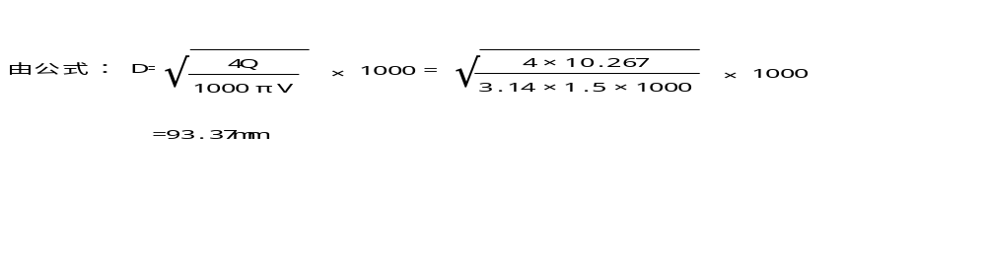
现场提供100mm管基本可满足用水需要。
式中:
Q------用水量
K1至K4-----用水量变化系数
d-------每小时用水量
V------管内水流速
D------管径
π------圆周率
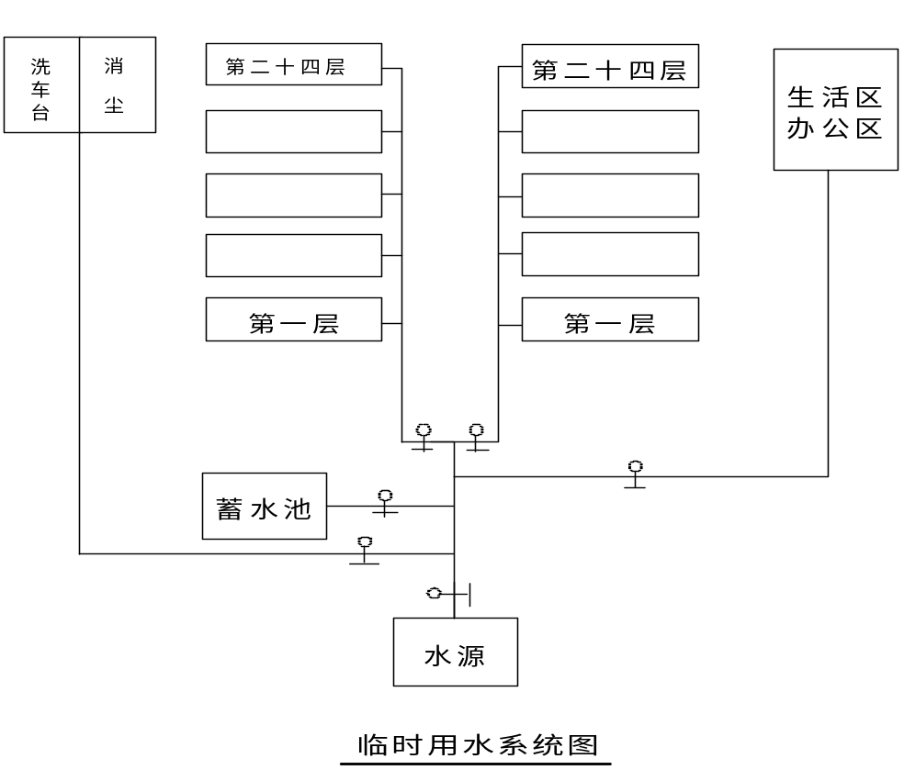

八、施工用电
1、根据拟选用的机械设备表，本工程各种电力设备总功率（∑P1）为684kw，用电量计算计算如下：
S----施工工地总用电量，KAV(千伏安)；

∑P1----施工工地动力设备额定功率之总和684kw；
∑P2----施工工地照明设备用电量之和，20 KW (千瓦)；
n----动力设备的效率，平均取n＝0.85；
cosφ ----动力设备功率因数，平均取0.6；
K----安全系数，取K＝1.05；
K₁----所有动力设备同时使用系数，取0.6；
K₂----动力负荷系数，取K₂＝0.75；
K₃----照明设备同时使用系数，取K₃=0.8；

∑P1

∑P₁

S＝K（------- K₁K₂＋ P₂K₃）

Ncosφ

684

S＝1.05（------------0.6×0.75＋20×0.8）
0.6×0.85
＝ 650.5KVA
根据以上计算，甲方需提供电量为750KVA才能够满足施工最大用电量需要，现甲方提供的最大电量为400KVA，施工时尽量使大用电量的设备错开使用。
2、施工用电布置
本工程施工用电拟采用TN－S接零保护系统，并按总配电箱→分配电箱→开关箱实行三级配电，在施工现场近电源处设置总配电箱三只，在现场设分配电箱。在每台机械设备边3M范围内设开关箱一只。
分配电箱与开关箱距离不大于30M，所有配电箱均选用铁质配电箱，装设端正、牢固、固定式配电箱下底面与地面的垂直距离为1.3－1.5M，移动式开关箱下底与地面距离大于0.6M，小于1.5M。
箱体外壳及金属电器安装板作保护接零，配电箱上设防雨棚。并在配电箱上标明名称、用途、编号。所有配电箱均配锁。箱内电器按规定装设，进出线设在箱体的下底面。
配电线路采用三相五线制，采用架空线或五芯电缆穿钢管埋地敷设。穿管埋地敷设时，深度不小于0．6M，并在电缆上下各均匀铺设不小于50MM厚的砂，然后覆盖砖等硬质保护层。采用架空部分，电杆使用杉木立杆，所有线路采用绝缘子固定。各路导线截面根据允许电压降与机械强度计算选用，其中保护零线采用绿／黄双色线，线径不小于工作零线的截面，用绝缘铝线时不小于16mm²，铜线不小于10 mm^{2，}与电气设备相边的保护零线不小于2．5 mm²绝缘多股铜线。
漏电保护器选用省级审批许可生产且通过电工产品认证的产品，其中分配电箱漏电保护器的额定漏电动作电流为50－70MA；开关箱漏电保护器的额定漏电动作电流不大于30MA；其中手持式电动工具的漏电保护器额定动作电流不大于15MA；额定漏电动作时间均应小于0.1S。
保护接零从第一级漏电保护器的电源侧的零线引出，并在引出后作重复接地，另外在线路的中间和未端处再设二处重复接地。接地装置的接地线采用二根以上导线，在不同点与接地体作电气连接。重直接地体采用角钢，接地电阻不大于10Ω。
所有电机设备不带电的外露导电部分均做保护接零。保护零线上不得装设任何开关与熔断器。
总配箱10个回路

P₁ 塔吊及塔吊照明 W₂₂₃×35+2×25铜芯电缆
P₂ 两台施工电梯 W₂₂₃×25+2×16铜芯电缆
P₃ 楼层照明及动力设施 W₂₂₃×25+2×16铜芯电缆
P₄ 生活区照明其它设施 W₂₂₃×16+2×10铜芯电缆
P_{总}
P₅ 生活区照明其它设施 W₂₂₃×50+2×35铜芯电缆
P₆ 供钢筋对焊机，钢筋加工制作 W₂₂₃×25+2×16铜芯电缆
P₇ 钢筋加工区 W₂₂₃×25+2×16铜芯电缆
P₈ 木工机械 W₂₂₃×25+2×16铜芯电缆
P₉ 砼搅拌机及砂浆搅拌机 W₂₂₃×50+2×35铜芯电缆
P₁₀ 地泵 W₂₂₃×35+2×25铜芯电缆

九、排水布置
本工程拟采用自流水排水与强排水相结合的方式，确保施工现场无积水，大雨期间排水畅通。
- 场地排水：道路、堆场等向排水沟方向设置0.1％的坡度，使雨水能自然流向排水沟。
- 排水沟：沿施工道路边与架手架外侧设置砖砌排水沟（管），排水沟截面尺寸为300×300MM。
- 排水管、窨井：排水管采用Ф300管道，并根据现场排水管布置情况，在转弯处等部位设置一定数量的窨井，上盖混凝土盖板。
- 截水沟：沿施工现场周围修筑排水沟（截水沟），以拦截附近雨水、积水流入施工区域内。
- 在砂浆机、搅拌机边设沉淀池与排水，以确保周围无积水，以便及时排放清洗用水。
- 强排水：大雨期间，当自然排水不能满足要求时，采用强排水，在沉淀池等处布置水泵，由水泵将水抽出。

第四章 施工部署

第一节 施工部署原则
加强施工过程中的动态管理，合理安排劳动力和施工机械设备的投入，在确保每道工序的工程质量与安全的前提下，抢时间，争速度，科学地组织交叉施工，严格劳动纪律，严肃施工调度命令，纵向到底，横向到边，全面实施质量、安全、进度、计划管理，严格控制关键工序的施工工期，确保按期、优质、高效地完成工程施工任务。

第二节 施工总部署
工程施工中以结构工程施工为先导，实行平面按裙房、主体分段，立面分层，大步流水的施工方法。主体结构从下至上单式跟进，室外装修，室内装修及室内安装工程则采取分段从上到下复式跟进的方法。地下工程及地上三层以后浇带为界分为三个施工段，按钢筋、模板、混凝土，实行等节奏流水作业。地上工程按南北楼分为二个施工段，实行大流水作业。

第三节 组织准备（详见“项目部组成章节”）

第四节 技术准备
1、认真组织施工技术人员进行图纸会审，吃透图纸的设计要
求，做好技术人员交底工作。具体交底内容：图纸交底、施工组织设计交底、设计变更和分项工程技术交底。
2、 技术交底采用三级制，即项目工程师——施工员，工长——班组长。项目工程师向施工员、工长交底时，要求交底细致，齐全，并结合具体操作部位，关键部位的质量、操作要点及注意事项向班组进行交底；施工员、工长接受交底后，应组织工人进行认真讨论，明确施工意图。
3、编制施工预算。对劳动力、材料及机械台班需要用量进行细致分析，并及时提供各分项工程的用料计划，提前做好砼的试配工作，以及各种原材料性能试验工作。
4、相应图集、规范、规程、标准的学习准备。
5、根据图纸设计要求、准备好、学习好《混凝土结构工程施工质量验收规范》（GB50204-2002）等新规范标准图集规程。
6、对计量试验检测、测量、放线等仪器应提前经有资质等级的检测部门检验校正合格，并这期限进行检验校正。

第五节 主要工程施工部署

施工测量
本工程建筑工程测量和竖向轴线坐标传递采用一台激光经纬仪、一台激光铅直仪、一台激光测距仪及两台SD2自动安平精密水准仪进行框架柱及楼层平面轴线测量控制及楼层标高控制。沉降观测采用SD2高精度自动平安水准仪及高精度钢尺进行沉降观测。本工程测量将配备专职测量人员，确保标高和轴线控制在规范要求误差之内。

脚手架工程
本工程裙房外架采用双排落地钢管脚手架，高层主楼外架采用槽钢悬挑钢管脚手架，内墙砌体采用搭设单排钢管脚手架，外架与主体结构拉接固定。内粉采用搭设简易满樘钢管架，墙柱支撑加固采用满樘钢管，梁采用双排钢管承重支架，现浇板承重架均采用早拆体系支撑架加固。安全设施按不同部位使用平立张网、密目安全防护网、围栏、挡
板、护棚及隔离棚布等围护。

模板工程
本工程±0.000以下模板采用多层板现场组合、拼装。筏板四周采用砖胎模，上部剪力墙采用86系列定型钢模板，按后浇带分三段流水施工，平板全部采用18mm厚竹胶板，支撑为钢管支柱支模体系。顶模配足三层，然后周转使用。

钢筋工程
钢筋制作采用机制手绑，钢筋均采用带肋钢筋。本工程直径在大于20㎜的钢筋采用直螺纹机械连接。其余钢筋分别采用闪光对焊、电弧焊及绑扎搭接等不同的连接方法。

混凝土工程
本工程混凝土采用商品混凝土，预备两台JDY350的搅拌机拌制建筑和零星混凝土、一台混凝土输送泵及两台混凝土布料机，混凝土泵送管临时安装在电梯井中，并与电梯井中的临时支架及混凝土布料机连接固定。混凝土采用机械振捣。

第五章 施工进度计划和措施

第一节、总进度网络计划

一、 总工期计划
本建设工程计划于2005年4月27日开工，于2007年2月28日竣工交付使用。合同工期为670日历天。具体网络计划详见施工进度计划表及施工进度控制网络图（附图）。

二、 施工进度计划管理流程图
施工总进度计划
阶段性施工进度计划
编制月进度计划
确定月进度计划
编制周进度计划
确定周进度计划
实 施
处理解决
月计划审
提出意见
及存在问题
解决工长提出问题
月计划审
项目经理、技术负责人计划员进行计划监督
追查原因
发现问题、调整
计算工程量
计算工程量
套用劳动定额算出工日数
劳动力总数
在主管生产的项目副经理领导下，周计划落实到每天，由工长安排完

成成成成成
编制专业工种日计
周计划完
周计划完

第二节 施工进度计划

一、 施工进度计划表
在工程施工中，拟分为二个施工段，Ⅰ为主楼部分，Ⅱ地下车库部分。主楼分为三个施工段：三层以下、北塔楼、南塔楼。在确保工程质量前提下，计划各施工段的重要部位工期安排如下:

序号 | 节 点 名 称 | 完 成 时 间
1 | 工程开工 | 2005.4.27
2 | 地下室 | 2005.7.20
3 | 结构封顶 | 2006.5.20
4 | 地下车库 | 2006.8.20
5 | 内外装修 | 2006.11.20
6 | 分包工程完成 | 2007.1.20
7 | 竣工交付使用 | 2007.2.28

二、 主要工序
施工顺序按设计要求：先施工±0.000以下部分地下室，后施工±0.000以上部分。
该工程主要施工顺序原则是：先地下后地上，先主体后装饰，最后进行室外总体工程。具体程序：〔土方工程 → 桩基工程 → 挖桩间土破桩头（该前工序由建设方自行组织施工）〕 → 场平及夯实 → 垫层及防水 → 基础底板 → 地下室墙、柱、梁板 → 上部结构工程 → 装饰工程 → 室外总体 → 竣工验收 → 工程移交。

结构工程
±0.000以下结构工程工期定为80天。±0.000以上主体结构工程工期为300天，2006年5月20日高层部分主体封顶。地下车库工程施工从主楼部分主体施工结束开始，结构施工90天。

砌体工程
在主楼主体施工至16层时插入砌体施工，从下向上进行，结合主体施工。历时142日历天。

装饰工程
室内装饰工程：19层主体结构完成后开始进行19层以下的室内装饰。室内装饰工程共施工245天。
外墙装饰工程施工：主体结构完成后开始进行室外装饰。室外装饰工程共施工190天。
2006年11月30日落完外架。

安装工程
工程分三个阶段进行施工，即预埋阶段、设备安装阶段、调试交工阶段。预留预埋随主体结构同时施工，电气配合在前，主干管施工在后，前后间隔三层依次进行。
在有吊顶的房间安装时，严格按照图纸位置，确定好管道的走向、标高尺寸。各种支架的焊接点，要按规定设置。吊顶内的所有管道在封闭之前安装完毕，管道的试压、灌水，特别是水压试验也必须在此间完成。
施工进度计划详见网络进度计划图。

进度控制保证措施

一、进度控制基本措施：
- 工程项目计划管理运用网络计划技术，利用最优化原理不断改进网络计划初始方案，要求最优化方案，优化施工方案，对工程实施动态管理。
- 根据施工实际情况控制进度计划编制月控制进度计划，根据月控制进度计划编制周计划，周计划根据前三天的实际情况调整后三天计划并制定下周计划，实行三日保周，周保月，月保总进度计划的管理方式。
- 根据进度计划、工程量和流水段划分，合理安排劳动力投入和生产设备，精心组织各种资源搭配，保证按照进度计划的要求完成任务。
- 加强事情前策划力度，编制科学的施工组织设计和方案，全面考虑一切人为、自然因素，把可能影响工程进度的隐患事先排除。
- 增强操作人员的质量自控意识，施工现场落实完整的管理体系，质量保证一次成优，不返工，使质量和进度有机结合，确保工期目标实现。
- 积极开发、推广新技术、新工艺，应用新材料，提高施工机械化、自动化程度，确保工期目标实现。

二、进度控制组织措施：
  - 我们在人力上配置强有力的项目班子、在物力上对本工程优先安排、在财力上对本工程全力支持。
  - 每天安排一次班组交底、总结协调会，每周组织一次管理班子及各工程间的生产调度会，互相创造施工条件。
  - 合理安排工序搭接，装修工程适时插入，为竣工赢得时间。
  - 进度控制的组织体系：（如图所示）

项目副经理及项目工程师关键路线工序及施工总进度控制
基础阶段施工工期控制
主体施工阶段总工期控制
装饰装修阶段施工总工期控制
钢筋工程施工员总工期控制
模板工程施工员总工期控制
砼工程施工员总工期控制
砌体工程施工员总工期控制
工程施工员总工期控制
外墙面砖工程施工员总工期控制
内墙楼地面施工员总工期控制
设备安装工程施工员总工期控制
项目经理总工期控制

三、管理及组织措施
- 在实行“项目管理”的基础上实行“目标管理”，根据质量目标、安全目标、工期目标、成本控制目标、对责任承包施工班组及分包施工班组实行行之有效的管理。在工程施工中采取“工序管理”模式，随时随地按国家质量标准跟踪检查，力争一次成功，确保各分项分块的施工任务按期完成。根据施工进度计划，确保主要工序、关键工作按期或提前完成。
- 工程的如期完工，除了科学、完善的管理方式外，很大一部分取决于工人的劳动工效。而劳动工效的提高关键在于施工管理人员、现场操作人员的责任心和劳动积极性。为提高劳动工效，本公司将利用责、权、利互相结合的班组责任承包制的管理方式，将承包范围内本公司直接施工的分部工程施工任务、责任落实到每一施工班组，将施工质量、施工产值直接与工人的利益分配相挂钩，提高工人的劳动积极性，并明确每个现场操作人员的责任，确保劳动工效提高30%。
- 为确保工程在计划工期内按时完成，本工程在进度计划下达给班组时，所有施工任务的计划时间均以1日历天计，任何班组在接受施工任务书后，均要做到无条件完成，施工任务的实际完成拖延时间不得大于1个日历天，若大于1个日历天，项目部将给予施工班组严厉的处罚。
- 针对工程的实际情况，为确保施工工期，结构施工时，砖砌体工作及时插入跟上；装饰阶段有严格工序要求的工作，按楼层分阶段从上到下及时插入施工，并尽可能的组织交叉施工的方法进行组织部署。
- 本工程施工时，在不影响周围居民正常休息的情况下，采用1至2班、12小时作业的组织措施，确保工程工期。
- 强化施工过程的质量管理与监控，充分发挥我公司通过ISO9001:2000质量体系认证、职业健康安全管理认证、环境管理体系认证的优势，整个施工过程严格按照质保手册、程序文件、作业指导书的要求进行施工，建立质量管理监控点，实行重点管理。尽量避免任何性质的返工，避免因返工引起的工期延误。
- 根据施工总进度计划，编制各时期各分项工程较为详细的实施作业计划，用以向施工班组下达任务，及时检查和总结，保证做到保证质量。
- 根据施工总进度计划和实施作业计划，编制各个时期的各种资源供应量计划，对于需预定加工的构配件、市场上紧销的材料和配件，应提前订货、采购、加工、运输和进场（库），须超前编制和落实各类资源供应量计划。
四、进度控制技术措施：
- 施工过程中注意发掘工作效率高、质量好的操作员，组织人员，组织介绍经验，以带动其它人员，提高整体施工速度。
- 基础与主体施工时，各专业工种严密配合，尽可能的缩短工期。
- 水电、通风、空调等设备安装工程与其他各分部工程配合穿插作业同步进行，不占用整体工期。
- 抓好测量放线工作，力争以最短的时间精确地放出各部位的轴线、标高，及时给施工创造工作面。

五、后勤保障及协调配合措施
- 作好安全防护工作，不因安全因素影响施工进度。
- 搞好后勤保障工作，执行劳动保护制度，解决好职工的食宿问题，尤其是寒暑期施工服务工作要跟上，确保职工精神饱满。
- 建立和健全现场各项管理制度（包括质量、安全、环保、文明施工等），不因管理不到位而影响工程施工进度。
- 按计划以最快的速度组织落实必须的建筑材料和施工机械设备进场，避免因某种材料脱节而延续工期。
- 与各有关单位（包括建设、设计、监理、质监单位等）及早进行联系，建立必须的工作程序。
- 完善各种进货渠道，对大宗材料要有储备，以防材料供应不及时，如对砂石的堆场，特别设立一个大堆场，以防因天气等种种原因造成的供货不及时。
- 工程施工交叉作业中，本公司保证协调好土建与安装、专业分包及土建内各工种班组的交叉作业、配合施工。在人力、材料、机具、作业面等方面，确保调控及时而有效。

六、进度控制其他措施
- 装饰阶段在施工脚手架顶部安装防雨棚，确保在下雨天亦能开展正常施工，避免雨天对工期的影响。
- 为保证砼施工质量，施工阶段砼用商品砼。
- 提高各施工工序的机械化施工程度，以机械化施工代替手工及体力劳动。
- 开展QC攻关活动，努力消除工程质量通病。

第六章 施工方案

第一节 工程施工测量
工程测量：配备激光经纬仪一台，水准仪两台，仪器使用前应经检测。本工程由于平面和造型以方形为主，大多是垂直线与平行线，故有利于平面放线工作。施工放线工作要十分重视放线前的计算核对与放线后的复核工作，以确保放线定位正确无误。
测量放样工作作为工程施工的第一道工序贯穿于整个工程的施工过程中，为使精心设计的蓝图衔接成一个整体的作品，测量放样的工作是十分重要的。建筑施工必须建立精密的施工测量控制网，施工测量应密切配合工程施工，起到指导施工的作用。
针对该工程的特点、为使施工放样符合设计要求，指导施工，确保工程质量，测量工作应采取先控制后引测，从整体到局部的程序进行。

工程定位控制测量
根据建设单位提供的建筑物的定位图，规化图，由我公司测量部门将轴线桩引入现场。在建筑物开挖线外约1米远位置测设各轴线方向控制点，以1-A、7-A、1-P、7-P轴为主控制线布网，埋设外控基准点（端部带刻痕钢柱），埋深0.5米，并浇筑混凝土稳固，作为施工轴线的投测点。另外应注意以下几点：
1、根据施工平面图上的建筑物的坐标位置、基线、基点的相关数据以及设计图纸上指定的相对标高，为确保控制网的正确，必须由道路上的城市坐标系统结合建筑物规划红线引入定位，用经纬仪、水准仪、钢尺进行网点测设。
2、施工测量控制网必须经初定、精测和检测三步进行，并且两个施工单位应定期由专人负责进行复核。
3、根据施工现场及周围环境条件，选择适当地方按一次埋设、多种用途、长期使用的原则埋设首级控制点、组成一个完全能满足施工放样及沉降观测需要的永久性施工控制网。控制点按要求进行技术处理、控制点所处位置要保证今后不被占用且障碍较少、以使对控制点进行使用和保护。控制点既作平面控制之用，又作标高控制之用。
4、工程开工前，根据工程结构情况，利用首级控制点，分二个班组在实地共同放出二级控制点作为施工的二级控制，并进行联测复核。该控制点既可用于细部点的放样，同时又可用作对工程上各结点的复合检测。
5、随着施工的进展，考虑到各种因素可能造成的影响，经常对所有控制点作必要的检测。

垂准测量与平面放样
1、垂准测量
（1）垂准测量内部控制点的留设:在南楼设四个控制点即②-（A）、⑥-（A）、②-（F）、⑥-（F）、在北楼设四个控制点即②-（J）、⑥-（J）、②-（P）、⑥-（P）、并在相应各楼层面留设透视孔。
（2）内部控制网的施测:根据业主提供的测量资料及开始施工时建立的平面控制网建立建筑物内部平面控制点，运用极坐标法，按既定的垂准测量控制点在建筑物内布设测量。所布设的控制点与整幢大楼的测量基准点进行联测，测量结果进行严密平差，计算点位坐标，并与设计坐标比较改化。改化之后再次进行检测，要求控制网的测距相对中误差小于L/20000，测角中误差小于5″。若不满足要求，再次改化，直至满足要求。一般情况下，这种改化只需进行两次。因垂准测量的精度要求较高，为此，基准点处预埋15cm×15cm×5cm钢板，用钢筋连接与混凝土浇注捣实，用钢针刻划十字线定点，线宽0.2mm，并在交点上打样冲眼，以便长期保存。所布设的平面控制网应定期进行复测、校核。
（3）平面控制点的竖向传递:首层平面放线直接依据首层平面控制网，其它楼层平面放线，根据规范要求，应从地面控制网引投到高空，不得使用下一楼层的定位轴线。在控制点上方架设好仪器，严密对中，整平。在控制点正上方，在需要传递控制点的楼面预留孔处水平设置一块有机玻璃做成的光靶或原仪器附带的光靶，光靶严格固定。仪器从0°、90°、180°、270°4个方向向光靶投点，用0.2mm笔定出这4个点。若4点重合则传递无误差；若4点不重合，则找出4点对角线的交点作为传递上来的控制点。所有控制点传递完成后，则形成该楼面平面控制网。对该平面控制网进行角度观测及边长量距（精度l/2000）。由观测成果作经典自由网平差，根据平差结果与理论值相比较，若边长较差ΔS≤±2.0mm，角度较差Δβ≤±12″，则说明4点精度达标，则记录不作归化；若边长较差±2.0≤ΔS≤3.0mm，角度较差±12″≤Δβ≤±24″，则说明4点精度不够，必须归化；若边长较差ΔS＞±3.1mm，Δβ＞±24″，则说明投点精度不够，必须重新投点，直至满足精度要求。
（4）在首层根据轴线设立坐标点作为平面控制点后，浇筑上升的各层楼面必须在相应的位置予留150×150mm与首层平面控制点相对应的小方孔，能保证光束垂直向上穿过预留孔。
2、平面放样：
（1）基础平面放样方法与上部主体相同。
（2）首先计算出各轴线交点在控制点所在坐标系统中的坐标，供放样使用。
（3）根据具体情况，在与所需放样轴线交点相互通视的地方测设若干转点作为临时控制点。这些交点足可满足进一步细部放样的需要。
（4）为保证放样的准确性，校核可改用其他放样方法(如角度交合法等)，重新放样主要轴线交点，或测量相应轴线交点间距离。

沉降观测
为了反映建筑物的沉降量、沉降差及沉降速度并计算基础倾斜、局部倾斜线相对变形等，根据《建筑变形测量规程》（JGJ／T8－97）P22－25、《地基与基础工程施工验收规范》（GBJ202－83）的规定对建筑物在施工期间及使用期间进行沉降观测。
沉降观测基点使用标高控制网基点，采取妥善保护措施，使控制网点在整个施工期间能准确、牢固地保留至工程竣工，并能移交给建设单位继续使用。
本工程观测点做法按图设置，分别设在（2/1）-（P）、（4）-（P）、（2/6）-（P）、（1）-（N）、（7）-（N）、（1）-（B）、（7）-（B）、（3/1）-（A）、（4）-（A）、（1/6）-（A）点。施工期间每施工完一层进行沉降观测。主体封顶后，每一年每报度进行一次，每二年第半年一次，第三年每年一次，直至沉降稳定为止，若发现沉降有异常时，庆及时通知设计单位。

第二节 土方工程
土方开挖工程、基坑支护及桩基础工程由甲方另行分包。基坑已经做了锚杆支护，我方在施工时必须保证土体边坡、周围建筑物的稳定和施工人员的安全。在这里土方工程主要指土方回填。

素土与灰土回填
在基坑回填时应清理基坑内的积水和有机杂物，土料采用就地挖出的粘性土及塑性指数大于4的粉土，土料应过筛，其颗粒不应大于15 mm。石灰应用Ⅲ级以上新的块灰，使用前1－2d消解并过筛，其颗粒不得大于5 mm，不得夹有未熟化的生石灰块粒及其它杂质，也不得含有过多的水份。基坑回填时应从对称的两侧或四侧同时进行，每层铺土厚度为0.20～0.25m，夯实遍数为3～4遍。

机械设备
蛙式打夯机及运土机械。

三、 作业条件
1、铺灰前，应先进行钎探，并按设计要求处理完地基，办完验槽隐蔽检查记录手续。
2、当有地下水时，应采取排水或降水措施，使水位低于灰土地基以下500 mm以下。
3、施工前，应根据工程特点、填料种类、设计要求的压实系数、施工条件，进行必要的压实试验，确定填料含水量控制范围、铺土厚度、压实或碾压遍数等参数。
4、做好测量放线工作，在基坑边坡下水平控制桩。

四、 施工操作工艺
1、基坑先验槽，清除松土并打两遍底夯，要求平整干净。如有积水、淤泥，应晾干；局部有软弱土层或孔洞，应及时挖除后用灰土分层回填夯实。
2、灰土配合比应符合设计规定，使用人工翻拌或耘耕机搅拌均不少于三遍，使达到均匀，前颜色一致，并适当控制含水量，现场以手握成团，两指轻捏即散为宜，一般最优含水量为14％－18％；如含水分过多或过少时，应稍晾干或洒水湿润，如有球团应打碎，要求随拌随用。
3、铺灰应分段分层夯筑，每层虚铺厚度按表一确定，夯打或碾压遍数，按干密度试夯测试确定，一般不少于4遍。
夯实机具种类 | 重量（t） | 虚铺厚度（mm） | 备注
轻型夯实机械 | 0.12-0.4 | 200-250 | 蛙式打夯机,夯实后约100-150 mm厚
压路机 | 6-10 | 200-300 | 双轮静作用或振动压路机
4、灰土分段施工时,不得在墙角、及承重窗间墙下接缝，上下两层的接缝距不得小于500 mm，接缝处应夯压密实，并作为直槎。当灰土地基高度不同时，应作成阶梯形，每阶宽不少于500 mm；每层虚土应从留缝处往前延伸500 mm，夯实时庆夯过接缝隙300 mm以上；接缝时，用铁锹在留缝处垂直切齐，再铺下段夯实。（接搓宽度具体见附图）
≥50㎝
竖向支撑φ48×3.5钢管
横向支撑φ48×3.5钢管
50×100方木作主龙骨
水平连杆φ48×3.5钢管
竹胶板12㎜
见企口龙骨加工制作示意图

竖向支撑φ48×3.5钢管
横向支撑φ48×3.5钢管
50×100方木作主龙骨
水平连杆φ48×3.5钢管
竹胶板12㎜
见企口龙骨加工制作示意图
≥50㎝
5、灰土应当日铺填夯实，入坑灰土不得隔日夯打。夯实后的灰土3天内不得受水浸泡，并及时进行基础施工和基坑回填，或在灰土表面作临时性覆盖，避免日晒雨淋。雨季施工时应采取适当防雨、排水措施，以保证灰土基坑在无积水的状态下进行。刚打完的灰土，如突然遇雨，应将松软灰土除去，并补填夯实；稍受湿的灰土可在晾干后补夯。

第三节 筏板、地下室工程

概况
本工程为桩承台基础，承台底标高为-9.30M，承台底板厚为600㎜，局部500mm，最厚处为1200㎜（应该按大体积混凝土进行施工和管理）。

施工部署
根据本工程特点，基础结构施工作以下部署：

1、施工工艺选择
⑴ 模板：采用18mm厚多层板。
⑵ 混凝土：本工程均采用商品混凝土。
⑶ 钢筋：采用现场制作成型。
⑷ 安全防护措施：基坑围栏及下基坑通道，并随各阶段施工进程完善和加强。
⑸ 管线安装：随着基础结构及主体结构土建施工时穿插进行。
⑹ 脚手架：采用ф48×3.2钢管脚手架。

2、基础施工顺序
放线复核 → 混凝土垫层与防水层 → 弹线放样 → 底板钢筋绑扎 →插剪力墙、柱筋（布焊防雷接地网） →钢筋验收→模板安装→隐蔽工程验收、浇捣混凝土 → 测温、保温、保湿养护 →地下室墙、柱钢筋绑扎→ 检查验收→ 地下室墙、柱支模、验收 →浇地下室柱、墙混凝土 → 梁板支模、绑扎梁、板筋 → 检查验收支模 → 浇混凝土 →地下室外墙防水施工→隐蔽工程验收→ 基础土方回填。

垫层施工
- 土方开挖整平压实后抓紧混凝土垫层封底。防止基坑暴露过久影响基土的承载力和施工进度。
- 混凝土垫层浇筑
根据现场的基槽情况，测定垫层100mm厚标高的混凝土饼。然后按照混凝土饼高度浇筑混凝土垫层，在浇筑过程中，严格对混凝土质量，养护加以控制和管理。并做好桩头防水工作。
- 浇捣技术措施
采用倒退法：承台混凝土用塔吊送到位，用人工铺摊，高度略高于灰饼，然后用小型平板或板拍震捣，用直尺刮平，木抹子搓平压实，养护。
- 放样弹线
找平层强度达到后，作记号于基坑定出各轴线，便于复核，放线后逐轴检查复核，细部检查作记录，并请建设单位和有关质监部门参与复核、验收作好记录。

钢筋绑扎技术措施
1、清理底板基层上的杂物，在基层上划好主筋分布的位置并弹好线。
2、按划好或弹好的线先摆好主筋后放分布筋，逐点绑扎。
3、钢筋搭接长度，位置都必须符合设计要求和施工规范。
4、绑扎一般可用顺扣或八字扣，扎丝头向内不得与模板接触。
5、绑扎后垫块垫好后绑扎基础钢筋。箍筋面用套扣法绑扎。
6、按照设计要求对各避雷接地的焊接和测试点的连接，都应按照施工规范正确焊接，避雷接地焊接长度不得少于６d。
7、钢筋的锚固，搭接和绑扎按照设计及施工规范要求。
8、柱筋深入基础内，并与底板上筋焊接或绑扎。
9、在钢筋绑扎过程中，协同安装和预埋电线套管、水暖、通讯等预埋管和电梯间预埋铁件，预留孔洞都必须正确无误。
10、焊接避雷接地网及接地测试点，以及沉降观测点的布置都必须符合设计要求。
11、钢筋绑扎、管线预埋后，班组自检、质检员检查后，请建设单位和监理单位参加钢筋验收，并作好隐蔽工程记录。
12、其它未尽事宜按有关规范和参见钢筋绑扎章节施工。

五、 模板工程
本工程基础分段采用分段支模、分段浇筑，利于加快施工进度。
1、基础支模方法均采用定型钢模板，φ48钢筋支撑，φ14对拉螺杆加固方法，对拉螺杆纵向排距为500mm，横向为450mm，模板应进行强度计算，有足够的强度能可行地承受所浇混凝土重量和侧压力，以及在施工中所产生的荷载。
2、基础梁每隔1.5米用Φ12钢筋焊按在梁筋上限位，模板下口固定在梁体基线的固定钢筋上，用对穿螺杆或钢管加固。模板加固后，从两端用线附吊直，然后拉线调整中间模板，完全调整好后再调整斜撑加固，梁的高度由模板上水平控制。
3、基础混凝土固定模板用的铁丝和螺栓不宜穿过混凝土，结构内部设置的各种钢筋及绑扎铁丝，均不得接触模板，固定模板用的螺栓必须穿过混凝土结构时必须采用50mm见方胶木块，待拆模后凿开用水泥砂浆补平。
模板支撑完毕后，由专职质量监督负责组织技术人员专职质量验收，验收标准如下：
项次 | 项 目 | 允许偏差（mm）
１ | 轴线位置 | ５
２ | 底模上表面标高 | ±５
３ | 截面尺寸、基础柱、墙、梁 | ±１０、＋４、－５
４ | 层高 | ６
５ | 相邻两板表面高低 | ２
６ | 表面平整（用２m直尺检查） | ５
基础筏板外围采用砌胎模施工。

六 混凝土浇捣与振捣技术措施
- 基础混凝土施工技术措施
钢筋及模板工序验收符合设计要求和施工规范后进入浇筑混凝土工序，本工序对整个工程的使用能力和上部结构的承载力关系很大，基础的混凝土质量必须密实，确保混凝土的浇筑质量。严格按设计和规范要求施工，严格把质量关。并做好保湿和保温措施落实。

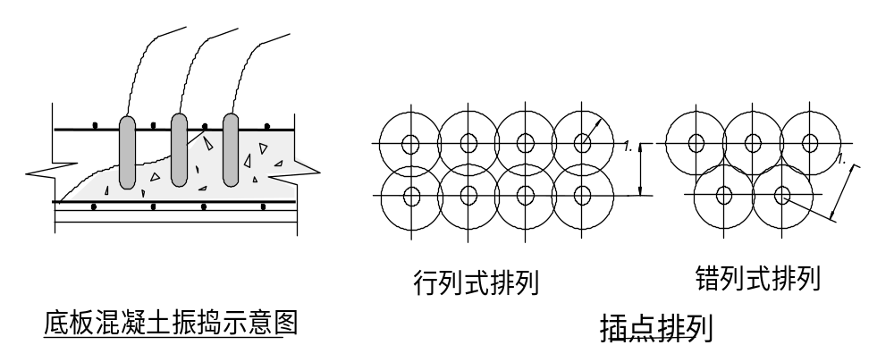2、对主要技术人员事先进行技术交底和行业技术指导，严格对各行业职员责任落实，质监员现场亲自监督及管理。
3、基础混凝土浇筑方案。
（1）基础混凝土，采用商品混凝土由泵送入模。浇筑方向由东向西推进，混凝土浇筑方法采用斜分层法，“一次浇注一个坡度、薄层浇捣、循序渐进”的浇捣办法。
（2）混凝土振捣、混凝土应薄层浇捣要注意自然坡的振捣的密度，上层与下层插入间距要均匀，振动器快插慢拔，插点要均匀移动，不得漏振。移动间距一般为３００－４００mm，振动上层时，应插入下层５０mm，以消除两层间的接缝。
（3）浇筑混凝土应连续进行，如必须间歇应尽量缩短时间，并保证在前一层混凝土初凝前，上层混凝土（坡顶混凝土）浇捣完毕。
（4）浇捣混凝土时应经常观察模板钢筋，预留洞、预埋件和插筋管道等有无移动，变形或堵塞，发现问题应立即修整，确保正确无误。
（5）混凝土的泌水处理：顺着混凝土坡下流到底，由于混凝土垫层在施工时，预先做好坡度，使泌水顺垫层坡向通过两侧沟流向集水井，再用水泵排出坑外。
（6）混凝土的表面处理：混凝土表面水泥浆较厚，防止混凝土表面产生裂缝，因此在浇混凝土后４－５小时，在初凝前用长刮尺刮平，用小型平板振动机表面振捣密实，然后再用砂板搓平压实，以闭合收水，在４小时左右，再盖上一层薄膜，一层麻袋保湿、保温养护。

大体积混凝土保温、保湿、测温养护措施
混凝土在硬化期，水泥与水反应放出大量的水化热，内部温度不断上升，混凝土体内最高温度与外界气温相关较大，温度梯度很陡，因温度变化引起的体积膨胀，在结构物内部产生巨大的压应力，在表面产生拉应力；另一方面，在后期降温过程中，体积随之收缩，由于受到基础和结构边界条件的约束，混凝土产生拉应力，当这些拉应力超过混凝土的抗拉强度时，即开始出现裂缝。前一种裂缝为无规则形状，只产生于混凝土表面，后一种情况能发展成贯通裂缝。所以在大体积混凝土施工阶段，必须采用有效的措施，控制混凝土的内外温差，解决好因温度变化而引起的混凝土开裂问题是十分重要的。另外，本工程浇筑之承台板时正值夏季，室外温度较高，防止混凝土的温差扩大，所以混凝土的养护与保温尤为重要。承台板混凝土浇筑后十二小时左右，立即用农用塑料薄膜覆盖，再盖草袋厚不小于10cm，表面覆盖彩条布保温。
混凝土的温度计算：
混凝土从浇筑成型后，经历着由初始温度发展为最高温度，最后达到稳定温度的过程。混凝土内部的最高温度是由浇筑温度，水泥水化热引起的绝热温升和混凝土浇筑后的散热温度三部分组成。
- 混凝土的拌合温度：混凝土拌和物的热量是由各种原材料所供给，拌和物温度，由下式计算出：
Tc∑W=∑TiWc
Ti取实测最大值.
Tc=∑TiWc/∑Wc
Tc–––––拌合温度 单位℃。
Wc–––––材料热当量单位KJ/℃。
C––––––比热 单位KJ/KgK
Ti––––––为材料温度℃
TiWc––––––热量KJ
即可算出混凝土的拌合温度.
- 混凝土的浇筑温度：混凝土出搅拌机后运输，平仓，振捣过程后的温度，浇筑温度可用下式计算：
Ti=Tc+(Tg+Tc)(A1+A2+A3+A4) (2)
Ti为浇筑温度
Tc为拌合温度（用（1）式计算出）
Tg为施工阶段室外气温。
A1为装料时混凝土温度损失系数，一般为0.032。
A2为泵送混凝土温度损失系数，取0.07。
A3为卸料时混凝土温度损失参数，取0.032。
∴∑A1=A1+A2+A3+A4=0.494
C、混凝土的内部温度：
混凝土最终绝热温升：Th=WQ/CP。
W：水泥用量：Kg
Q：普通硅酸水泥每公斤发热量：KJ/Kg。
混凝土比热：C=0.95KJ/KgK
混凝土容重：P=2400Kg/cm³。
混凝土内部温升，一般在混凝土浇筑后3a左右达到高峰值，3a以后基本趋于稳定。并开始降温，所以只估算3d和6d的温升值，根据资料可查得不同时期混凝土水化热温升与浇筑厚度的曲线关系得知：
I=3d ε=0.57 ε Tn值
``I=3d ε=0.54 ε Tn值
Tn由（3）式得知。
混凝土的表面温度可按下列计算：
Tb为混凝土表面温度
Tg为施工期间的外围平均温度
H为混凝土计算厚度（m）
H’为混凝土的虚厚度（m）
H’=Kλ/β
K为计算折减系数，根据资料取0.666。
α为混凝土的导热系数，取2.33
β为底板混凝土浇筑后12小时即拆除边缘钢模板，此时混凝土表面完全裸露，传热（散热）系数取
β=11.98W/m2.k
ΔT(t)=Tmax-Tg
H’=0.13；H=h+2h’=1.06。
混凝土保温及测量工作要持续到混凝土温度与大气平均温度差15℃以内，混凝土温度达到设计强度的85%以上并经技术部门会同监理同意后方可停止。
测温孔设置（每组间隔为5米），每组设浅、中、深、三孔、间隔布置，浅孔深20mm，中孔深600mm，深孔深900mm，孔用Φ25钢管，底用钢板堵焊，上部高出承台板150cm，孔上口用木塞堵严。
测温人员经培训后上岗工作，昼夜24h，分三班每班1人测温，并认真作好测温记录（孔内温度与混凝土表面覆盖层下温度）。
混凝土浇筑24h后即开始进行测温，每间隔2h至3h测温一次，测温时玻璃温度表轻轻放入孔底，停留5分钟后，迅速将温度计抽出，并用手指捏住应读的位置，立即读出温度值，绘出温度变化曲线图，作为技术部门与监理部门进行实例分析的依据。
浇筑承台板不留垂直与水平施工缝，墙体水平施工缝不应留在剪力弯矩最大处，墙体上有孔洞时，施工缝距孔洞边缘不少于300mm，混凝土终凝后立即进行养护，养护时间不得少于14天，在养护期间，应使混凝土表面保持湿润，并加彩条布围护保温。
墙体混凝土浇筑：
先从墙体一端开始循环浇筑，每次浇筑高度小于等于1200mm，前后两次浇筑时间为前次混凝土停止流动，但在终凝前进行下次浇筑、顶部拉线抹平、无松散混凝土、并且将粘附在钢筋及模板上的水泥浆及时清理干净。
浇筑顶板混凝土时从一端开始，边铺混凝土边振捣、边抹平。浇混凝土采用“赶浆法”连续向前进行。
水平缝：地下室外墙留在底板上皮300mm，内设（钢板止水带）。
梁、柱及墙体节点处钢筋稠密部位采用振动棒重点振捣，并配合Ф30振捣棒振捣，防止出现漏振。

第四节 不同强度等级连接混凝土的施工方案
不同强度等级的混凝土现浇构件相连接时，两种混凝土的接缝应设置在低强度等级的构件中，并离开高强度等级构件一段距离如下图

墙柱
H
H
0.05－0.1H
P_{总}
接缝
梁
不同强度等级混凝土的梁柱施工接缝
注（柱混凝土强度等级高于梁）

当接缝两侧的混凝土强度等级不同且分先后施工时，可沿预定的接缝位置设置孔径5×5MM的固定筛网，先浇筑高强度等级的混凝土，后浇筑低强度等级的混凝土。
当接缝两侧的混凝土强度等级不同且同时浇筑时，可沿预定的接缝位置设置隔板，且随着两侧混凝土浇入逐渐提升隔板并同时将混凝土振捣密实；也可沿预定的接缝位置设置胶囊，充气后在其两侧同时浇入混凝土，待混凝土浇完后排气取出胶囊，同时将混凝土振捣密实。
根据该标段现场的实际情况，浇筑方向（施工图出后根据实际情况确定），采用斜面分层，薄层浇筑、循序退打、一次到底、连续施工的方法，各泵浇筑带前后略有错位。形成阶段式分层退打局面，以达到提高泵送工效，简化混凝土泌水处理，确保上下混凝土的结合。
根据混凝土泵送时自然形成的流淌斜坡度，在每条浇筑带前、后、中各布置3道振动器，第一道布置在混凝土卸料点，振捣手负责管混凝土的振捣，使之顺利通过面筋流至底层；第二道设置混凝土的中间部位，负责振捣斜面混凝土的密实；第三道设置在坡脚及底层钢筋处，因底层钢筋间距较密，振捣手负责混凝土流入下层钢筋底部，确保下层钢筋混凝土的振捣密实。浇筑方向自下而上，上层振捣自上而下，严格控制振动棒移动的距离、插入深度、振捣时间，避免各浇筑带交接处的漏振。

第五节 钢筋工程
钢筋工程是保证结构安全的主要工序，也是主体质量控制的重点。
一、钢筋的检验
钢筋进场时现场材料员检验钢筋出厂合格证，炉号和批量（物资公司要有相应资料，并在规定时间内将有关资料归档到现场）钢筋进场后，现场试验人员应按规范要求在监理工程师的监督下取样送试，钢筋试验合格后，方可使用
二、钢筋的堆放和保护
根据现场实际情况，钢筋进场后运到指定地点，架空堆放并挂牌，注明使用部位、规格、数量、产地、试验状态等。钢筋堆放场地应硬化，并放2%的坡，使水流向排水沟。直条钢筋支架采用3米长10号工字钢，钢翼缘上500mm间距焊接钢管作隔断，按一根钢筋四道放置，钢筋存放区搭防雨棚，避免雨淋锈蚀。
三、钢筋加工
- 本工程钢筋全部在现场加工，加工场地划分参见施工平面布置图，并实行封闭式管理，严格执行门卫制度并设专职质量检查员全过程监督，随时接受监督及业主的见证检查，以确保材料使用的可信度。
- 钢筋加工工艺流程及质量控制：
  - 钢筋配料单编制：
熟悉图纸，准确及时编制钢筋配料单，细化钢筋配筋，做到钢筋下料时预留机电洞口一次绑扎成型，不发生切割现象，确保结构安全及水电预埋位置准确。
  - 粗直钢筋切断：
在工作平台上安装标有尺寸刻度线的钢板，并设置控制断料尺寸用档板，以控制钢筋下料的准确。钢筋切断遵循先断长料，后断短料，同规格根据不同长度搭配统筹排料的原则，减少短头，减少损耗。
  - 钢筋弯曲成型：
φ10以下箍筋采用手摇板手手工制作，其余钢筋按划线机械弯曲成型。在工作盘四个小孔内插上短轴和成型钢套（和中央钢套相切）。插座板上的挡轴钢套尺寸，根据钢筋弯曲线形状选用。
四、钢筋绑扎
- 所有钢筋交叉点用铁丝绑扎牢靠，直径12㎜以下的钢筋用22＃铁丝绑扎，其他直径的钢筋用22＃铁丝绑扎，梁、柱绑扎铁丝尾朝向梁柱心，板、墙绑扎铁丝丝尾与受力筋弯钩一致。
- 梁柱箍筋应与受力筋垂直，弯钩叠和处应沿受力筋错开设置绑扎。箍筋要平直，开口对角错开，规格间距依照图纸，丝尾朝向梁柱心，同时梁箍筋伸入柱中一个，梁两端箍筋距柱筋外皮50㎜。
- 梁、板钢筋先弹线后绑扎，上层钢筋弯钩朝下，下层钢筋弯钩朝上，扎丝尾部与弯钩一致，保护层垫块到位。
- 剪力墙外围两行筋的交叉点全部绑牢，中间部位交叉点可梅花点绑扎，双向受力筋交叉点均须绑扎牢固。
- 预留洞口、门窗口的加强筋：
根据图纸设计的预留洞口、门窗口的加强筋、加设措施筋应与梁柱或墙板筋焊接固定，防止砼浇筑时移位。
五、钢筋的搭接长度、锚固长度及接头的质量要求：
1、机械连接接头的质量及构造，应符合《钢筋机械连接通用技术规程》JGJ107-96及《带肋钢筋套筒挤压连接技术规程》JGJ108-96的要求。
2、焊接接头的质量应符合国家标准《钢筋焊接及验收规范》JGJ19的要求。
3、受力筋保护层厚度
纵向受力钢筋混凝土保护层厚度（钢筋外边缘至混凝土表面的距离）不应小于钢筋的公称直径，且应符合一列数值：
基础 | 有垫层者为40mm，无垫层者为70
构造柱 | 地面以下、露天或室内潮湿且不与墙体接触为35mm
其他 | 25mm
地下室外墙内侧钢筋 | 15mm
梁 | 25mm
板 | 15mm
柱 | 30mm
剪力墙 | 15mm
露天阳台、楼梯、现场预制楼板 | 25mm

六、基础底板钢筋绑扎：
- 工艺流程：弹钢筋位置线→铺设底层钢筋→放垫块→绑扎地梁钢筋→敷设专业管线→安放支架→标识上层钢筋网间距→铺设上层钢筋→节点连接→二次放线确定插筋位置→墙、柱插筋→申报隐检→隐检签证→转入下道工序。
- 底板钢筋，直径粗，重量大，由塔吊运送到底板作业面，边吊运边按线铺放钢筋，通长布置钢筋支架或角钢支架，间距1.0m，确保钢筋间距符合设计要求。在底板四周立钢管，固定钢筋端头定位筋。
- 钢筋接头，底板下层筋接头在跨中，上层筋在支座，搭接长度45d，接头错开50%，采用焊接连接。
- 底板上下钢筋网片用马镫筋支撑并绑扎牢固，马镫筋采用φ14钢筋，间距1500㎜，呈梅花状布置。
- 为防止墙、柱插筋及甩出上层的搭接筋在浇筑混凝土过程中位移，墙、柱立筋下端附加Ф12水平筋与底板上层筋绑扎连接，上端用Ф14临时定位箍固定。（详见下图）
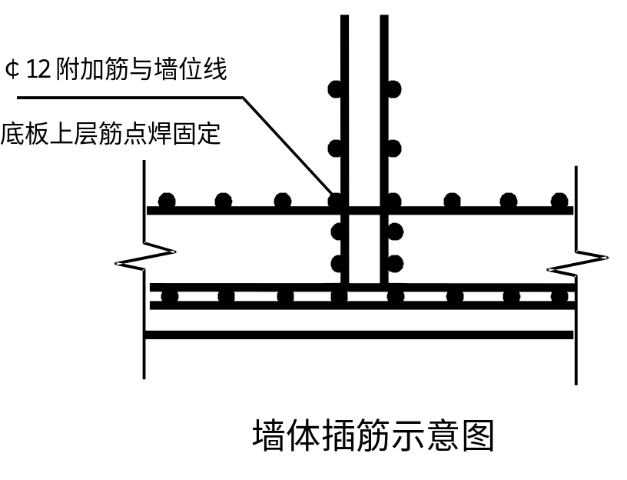
七、剪力墙钢筋绑扎：
1、墙体分布筋搭接：底层分布竖筋往上层甩出大于40d高度，加强区两次接头钢筋端部错开高度500mm，接头数量在同一平面内不超过50％。
2、墙体钢筋绑扎技术要点：
首先根据所弹墙线，调整调直墙体预留钢筋，绑扎时竖筋在里水平筋外，焊接梯形筋定位，间距约2m。
3、剪力墙拉筋：L、T型水平筋布置详见下图

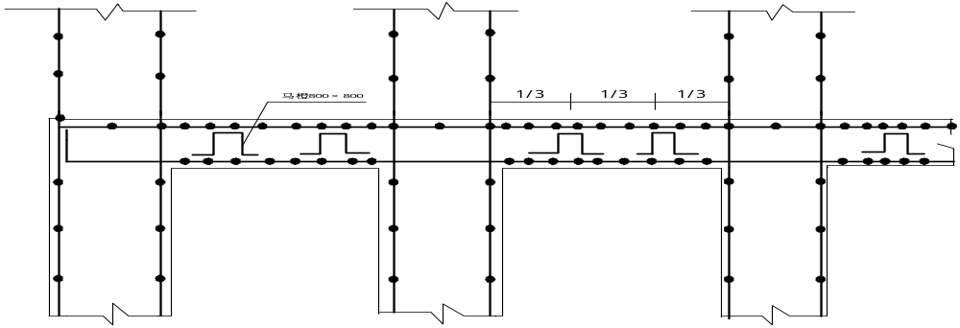

墙体节点及门窗洞口处，暗梁、连梁等搭接位置及锚固长度按设计及规范要求。
模板安装以后，对伸出的墙体钢筋进行修整，并绑一道临时定位筋，水平筋保护层15mm，墙体浇灌混凝土时安排专人看管钢筋，发现钢筋位移和变形及时调整。
八、楼板钢筋
1、工艺流程：核验模板标高→弹钢筋位置线→绑扎底层钢筋→安放垫块→敷设专业管线→安放马蹄铁→标识上层钢筋网间距→绑扎上层钢筋→申报隐检→隐检验收签证→转入下道工序。
2、楼板钢筋绑扎技术要点
（1）楼板钢筋直径较小，加设铁马蹬间距为600mm，梅花型摆放，确保上层钢筋不产生挠度。
（2）绑扎完楼板钢筋后，及时搭设人行车道，防止下道工序施工时直接踩踏钢筋上，使钢筋产生位移及变形。
（3）浇筑混凝土过程中，安排专职钢筋工值班，发现钢筋位移和变形后及时修复，保证钢筋间距、位置、保护层始终符合设计要求，钢筋工程质量过程控制示意图，附后。
（4）Ⅰ级钢筋采用E43焊条,Ⅱ级钢筋采用E50焊条,焊工应持证上岗,且试件检验合格后方可在主体工程中施焊。
（5）钢筋保护层：基础底板处为40mm厚，采用50×40×35的1:1水泥砂浆垫块，局部采用 小块花岗石支垫(指地梁下)；顶板、阳台、楼梯、墙；梁、柱分别按要求厚度采用不同的垫块材料，墙、柱体采用塑料定位卡控制钢筋保护层。

第六节 模板工程：

主体工程要实现清水混凝土的目标，主要依赖模板设计合理，安装精度高，拆模时混凝土强度达到要求，方法正确。

模板工程：

标准层以上采用86系列定型钢模板，编制切实可行的模板拆装方案，地下两层顶板约2×1260㎡，1-3层顶板面积约3×2800㎡，4-24层约21×1260㎡，综合考虑多层板周转次数6次，水平结构为保证砼达到拆模强度，需配地下两层顶板的模板。±0.000以下的墙休考虑多层板周转次数为6次，所以配1层一半的模板，柱子模板考虑3层更新一次面板，配3层支撑体系。
- 垫层模板：垫层厚度为100㎜，垫层模板采用50×100㎜方木，沿垫层边线设置方木，方木采用φ14圆钢固定。
- 底板模板：底板除注明外均为厚600㎜，侧模全部采用砖胎模，沿底板边线外延50㎜，砌筑240㎜厚砖墙，高度770㎜。积水坑、电梯井采用18㎜厚多层板，按坑大小加工成定型模板。
- 基础梁模板：基础梁采用吊模。基础梁模板为覆模多层板1.22×2.44m、60×80㎜方木做横楞，用φ48×3.5㎜架子管做竖楞。下口用φ16钢筋做导向筋，在底板钢筋中做十字型支撑筋，架子管插入，两个方向钢管形成整体支撑体系。
- 墙体模板：地下室墙体模板采用覆模多层板1.22×2.44m、厚18㎜。60×80㎜方木做竖楞（方木经压刨找平），φ48×3.5㎜架子做横楞，外墙采用φ14㎜@600㎜对拉止水螺杆，内墙采用φ14㎜@600㎜对拉（不带止水环）和钢管φ14×3.5㎜架子管做横楞和钢管斜支撑加固，墙厚350㎜，螺杆长910㎜两边套丝70㎜，墙厚200㎜螺杆第760㎜两过套丝70㎜，墙厚240㎜，螺杆长800㎜，两边套丝70㎜。
- 梁、顶板模板
  - 梁的底模与侧模均采用18㎜厚多层板采用1.22×2.44m梁侧和梁底采用50×100㎜，间距为200㎜，做背楞。梁侧模、底模按尺寸进行现场加工，然后加竖楞，并利用支撑体系将梁两侧夹紧。
  - 顶板模板采用18㎜厚多层板采用1.22×2.44m，龙骨采用50×100㎜φ200㎜，为保证顶板的整体混凝土成型效果，将整个顶板的多层板按同一顺序，同一方向对缝，表面无错台现象。与柱相交处将多层板据开，与柱尺寸相应洞口处下垫方木作为柱头的龙骨。
- 柱模板采用18㎜厚多层板采用1.22×2.44m制作整体模板，竖楞采用50×100㎜间距20㎝一道，柱肋采用管钢φ48×3.5㎜，采用φ14@600㎜的对拉螺杆，采用φ48×3.5㎜架子管刚性支撑。
- ±0.000以上模板设计:墙体模板采用86系列全钢组合大模板，与南北塔楼布局基本一样，局部有变化，采用一套大模板，局部变化处另配。每块成型大模板按墙体尺寸大小由数块标准模块、非标准模块组成整体大模块。为保证整体大模板的刚度，其后背纵向设置几道大背楞，由10号槽钢组成，内外墙体纵向对拉穿墙螺栓，考虑到混凝土的倒压力，墙体底部较上部大，下盘间距为1000㎜，上盘间距为1150㎜，横向间距地大不超过1200㎜，大模板靠支腿支撑调节。通过支腿丝杠调整大模板的垂直度，使模板达到足够的强度、刚度和稳定性。
- 顶板、梁及支撑体系
（1）梁、顶板及支撑体系为碗扣式满樘脚手架，立杆间距为1200㎜，水平杆间距为1200㎜，本工程梁侧模均采用18厚的多层板，梁侧模底模用50×100㎜间距为200㎜的方木做通常背楞，φ48×3.5㎜的钢管做梁的龙骨。
（2）对于跨度大于等于4m的梁，按全跨长度2‰起拱从支模开始时进行（通过U托调整底模各部位标高），面后将侧模和底模连成整体。
（3）梁模加固完毕后，即可支设楼板模板。
为防止大模板与楼地面缝隙跑浆，提前设墙体线外侧粘20㎜宽海绵条，防止查板就位时把海绵条挤入墙体内，在每道墙体接近两端处放两根小铁管压位海绵条，把大模板放在铁管上就位后撤掉铁管。

门窗洞口支模：

地下两层均用50㎜木板或板制作，四角裁口连接，加固方法是用中间字支撑，四角八字支撑，首层及标准层采用活铁角套接，50厚木板外附加3㎜厚钢板，钢板和角铁平齐，洞模与大模接触面有海绵条封浆。洞模洞口宽度大于800㎜的底模设置活动底板，作振捣口和检查洞底混凝土是否饱满。门窗洞模板大样如下。

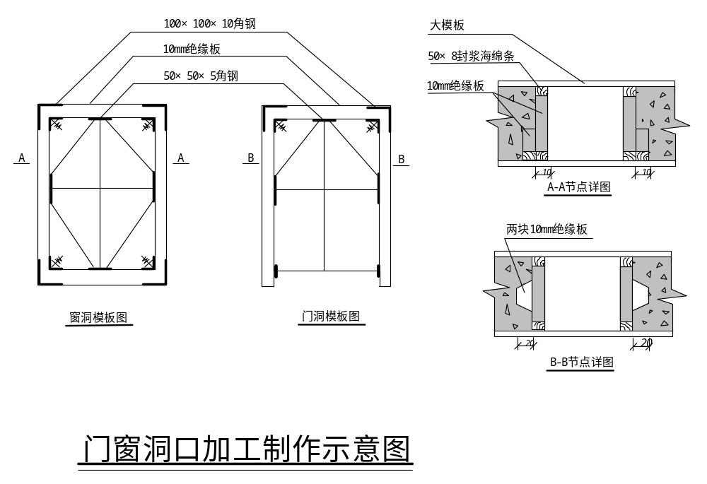

顶板支模
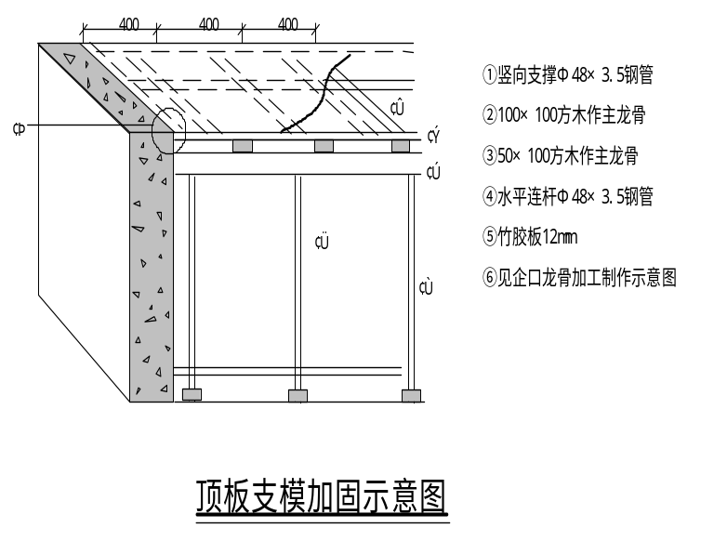
地下室顶板模板：采用钢管加托顶撑满堂红骨架，用100×100方木和50×100方木作龙骨,12mm厚规格1200×2400竹胶板现场组合,竖向支撑间距不大于800mm,大龙骨间距不大于800mm,小龙骨间距不大于400mm, 墙面与顶板所有阴角在小龙骨上采用上部企口方法<称企口龙骨>处理。与墙接触面必须平直通顺,并提前弹线粘好封浆用海绵条,海绵条粘在角钢上,与墙面接触紧密,确保此处不漏浆。将竹胶板铺放在企口上,竹胶板接头处用水泥腻子刮缝,再用胶粘带封堵,为确保每块竹胶板平整或起拱够幅度,四角和大于600间距用钉固定,并使两块竹胶板接头在同一龙骨上。
竖向支撑φ48×3.5钢管
横向支撑φ48×3.5钢管
50×100方木作主龙骨
水平连杆φ48×3.5钢管
竹胶板12㎜
见企口龙骨加工制作示意图

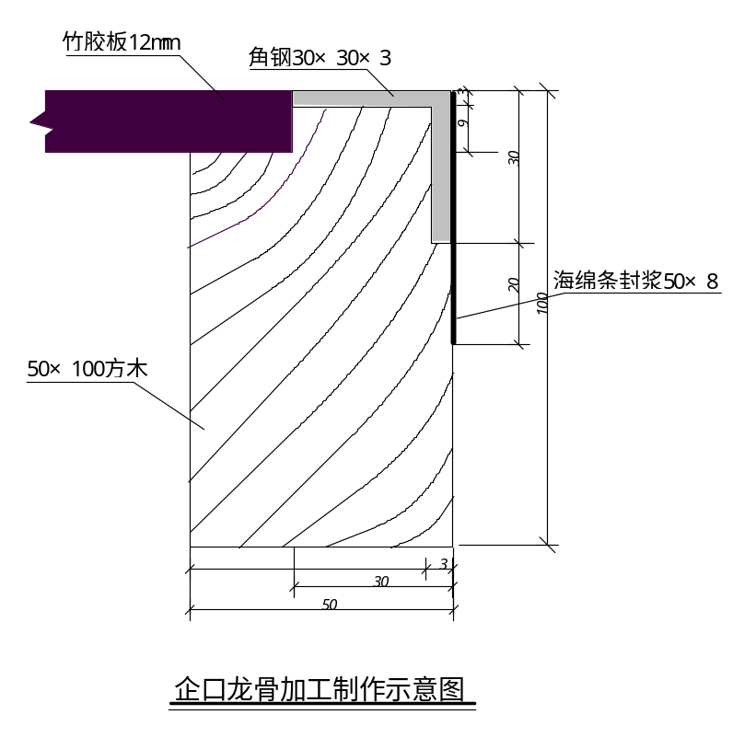
模板：采用钢管加托顶撑满堂红骨架，用100×100方木和50×100方木作龙骨,12mm厚规格1200×2400竹胶板现场组合,竖向支撑间距不大于800mm,大龙骨间距不大于800mm,小龙骨，间距不大于400mm, 墙面与顶板所有阴角在小龙骨上采用上部企口方法<称企口龙骨>处理。与墙接触面必须平直通顺,并提前弹线粘好封浆用海绵条,海绵条粘在角钢上,与墙面接触紧密,确保此处不漏浆。将竹胶板铺放在企口上,竹胶板接头处用水泥腻子刮缝,再用胶粘带封堵,为确保每块竹胶板平整或起拱够幅度,四角和大于600间距用钉固定,并使两块竹胶板接头在同一龙骨上。

电梯井支模
为确保电梯井模板的施工质量，保证电梯井内壁的垂直平整，故此部位模板采用整体特制筒模，特制筒模采用四块大模和八块小模用铰链连接形成一整体。筒模和每个角模分别由两块小模与大模用铰链连接。在支筒模时，下部按墙体水平控制线及位置线固定好后，由放线员检查校正位置垂直，撑开八个斜支撑使筒模方正，再加固好外侧模板。在混凝土浇注完成后，松开支撑，整体把筒模提开，再进行下一层施工。
支、拆模工艺通用工艺流程：设计模板图→模板拼装→刷脱模剂→弹模板位置控制线（距模板300mm）→模内杂物清理→墙体复线→找平或铺胶条→钢筋、管线、盒、洞预埋隐检完毕→支外侧模板→安装穿墙螺栓→支内侧模板→支钢管斜支撑→调整加固模板→预检模板并签字→混凝土浇筑→养护→检验混凝土强度→拆模申请→审批申请→拆模→修整模板→刷脱模剂→码放模板→进入下一循环。

六、合理选用脱模剂
油性脱模剂、水性脱模剂、乳化性和树酯性脱模剂各有其利弊，要根据工程情况合理应用，雨水多时，不宜用水性，以防被雨水冲掉。

第七节 混凝土工程
1、为保证混凝土质量，结合本工程现场情况经建设方与施工方协调一致，决定采用有较好产品信誉和实力的西安市新意过商品砼作为商砼供应商，并对新意达商砼公司的砂、石料场规模，装备的运输车数量，供货到现场的距离和时间，价格及服务等因素进行评审，作出最佳选择，并报公司备案。
2、在与供方签订供料合同的同时，要向供方提出供货的技术要求，明确粗集料粒径、水泥品种及标号，外加剂品种、掺合料品种及规格等技术指标。
3、供货方提供的资质证书、试验报告和供货小票是其质量保证资料。必
须齐全有效，要归档保存。
4、混凝土强度试验按GB50204-2002标准取样试验。
5、本工程混凝土均采用泵送混凝土浇筑。泵送混凝土的坍落度约16--18cm之间随泵送高度和气候情况作适度调整,在任何情况下严禁向混凝土拌合物中加水。正常施工时应保持连续泵送，遇供料不及时或作业面上需要暂停的情况，宜降低泵送速度，维持连续泵送，尽量避免泵送中断。泵管发生堵塞时，应及时用木槌敲击等方法查明堵塞部位，待卸压后拆管排除。
6、底板混凝土浇筑：输送管道采用边浇筑边拆管的方法进行施工。由西至东，浇筑混凝土采用的自流斜面分层一次到顶法，每作业面分前、中、后三排振捣混凝土，混凝土浇筑成型后即用木抹子抹平底板表面，标高、厚度采用水准仪定点测平，用小白线严格控制板面标高和表面平整。
7、墙体混凝土浇筑：先从墙体一端开始循环浇筑，每次浇筑高度小于等于1200mm， 前后两次浇筑时间为前次混凝土停止流动， 但在终凝前进行下次浇筑、顶部拉线抹平、无松散混凝土、并且将粘附在钢筋及模板上的水泥浆及时清理干净。
8、浇筑顶板混凝土时从一端开始，边铺混凝土边振捣、边抹平。浇混凝土采用“赶浆法”连续向前进行。
9、梁、柱及墙体节点处钢筋稠密部位采用振动棒重点振捣，并配合人工敲击，模板侧部，防止出现漏振。

第八节 脚手架工程
一～三层采用落地双排钢管脚手架，三层以上采用槽钢悬挑式七步钢管脚手架，端部10㎝处焊接φ25钢筋，在一层梁上口10㎝处做φ16拉环，用φ15.5钢丝绳拉结。槽钢悬挑式七步钢管脚手架具有使用方便、安全、可靠的特点。装修阶段用槽钢挑台加以补充，可满足施工要求。为确保施工安全，做好文明施工，配合内外装修提前插入立体交叉施工，外脚手架下部实现全封闭施工，四周满挂绿色密目网，起到减少施工灰尘外扬和美化施工环境的作用。脚手架必须分段挂牌验收，合格后方可使用。
一、构造和技术要求
扣件式钢管脚手架主构件有立杆、大横杆、小横杆、斜杆和底座等。各种杆件采用直径48 mm，壁厚3.5 mm的焊接钢管，用于立杆，大横杆和斜杆的钢管长度以4-6.5 m为好，这样长度一般重25 kg以内，适合人工操作。用于小横杆的钢管长度以2.1-2.3 m为宜，以适应脚手架的宽度。
扣件和底座基本形式
直角扣件（十字扣）用于两根呈垂直交叉钢管的联接。
底座，使用双杆底座或加设16 #槽钢，将立杆焊于槽钢上。
扣件和底座的技术要求
扣件、底座及其附件（T型螺栓，螺母，垫圈）的技术要求应满足国家标准。
二、构造形式
立杆：横距B≤1.2 m，纵距为1.5 m，立杆与大横杆必须用直角扣件扣紧，不得隔步设置或遗漏。
大横杆：步距为1.2-1.8 m，上下横杆的接头位置应错开。
小横杆贴近立杆布置，搭于大横杆之上，并用垂直角扣件扣紧。
剪刀撑，沿脚手两端和转角处起每7-9根立杆设一道，且每片架子不小于3道，剪刀撑应沿架高连续布置，在相邻两排剪刀撑、剪刀撑的两端用旋转扣件与脚手架的立杆大横杆扣件扣紧外，在其间增加2-4个扣结点。
连墙杆：每层都应设置，垂直距离不大于4m，水平距离为4.5-6.0 m。
水平斜拉杆，以加强脚手架的横向刚度。
护栏和挡脚板：栏杆高1.20 m、挡脚板高0.30 m。
围护：四周用绿色密目网全封闭围护
三、脚手架搭设和拆除要点
地基处理：
脚手架地基平整夯实并做在硬化地坪上，并做好排水措施。
安放管座，安放管座时应拉线和拉尺，按规定间距尺寸摆放后加以固定。
杆件搭设须按搭设顺序。
扣件的安装及注意事项：开口朝向及拧紧程序。
拆除脚手架应注意：
划出工作区域，禁止行人进入。
严格遵守拆除顺序，由上而下，后绑者先拆除，先绑者后拆除，一般先拆栏杆，脚手板，剪刀撑，而后拆小横杆，大横杆立杆等。
统一指挥，上下呼应，动作协调，当解开与另一个人有关的结扣时，应先告知对方以防坠落。
材料工具要用滑轮和绳索运送不得乱扔。
落地式脚手架示意图
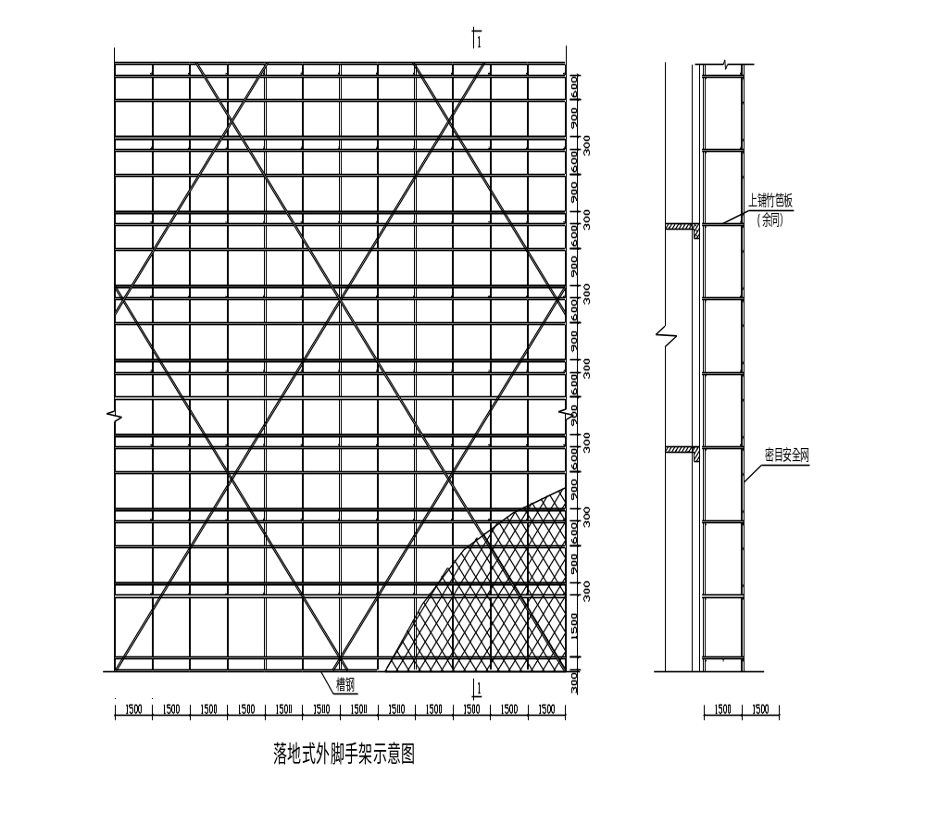
四、脚手架的构造与搭设要求：

基本要求
槽钢悬挑扣件式钢管搭设的脚手架是施工临时结构，它主要承受施工过程中各种垂直和水平荷载。因此脚手架必须有足够的承载能力、刚度和稳定性。在施工过程中，在各种荷载作用下不发生失稳、倒塌。并不超过结构的容许强度、变形、倾斜、摇晃或扭曲现象，以确保安全。

受荷情况
采用Φ48×3.5钢管和扣件等构成的脚手架，立杆、大横杆和小横杆是主要受力杆件。剪刀撑、斜撑和连墙杆是保证脚手架整体刚度和稳定性的杆件，并具有加强脚手架抵抗垂直和水平力作用的能力。其中连墙杆还承受风荷载。扣件是脚手架组成整体的连接件和传力件。

搭设要求
（1）脚手架立杆采用对接扣件连接，相邻两立杆接头应错开不小于50cm，且不在同一步距内。纵向水平杆接长用对接扣件连接。上下相邻两根纵向水平杆接头错开不小于50cm，同一步内外两根纵向水平杆接头也应错开，并不在同一跨内。
（2）小横杆伸出外立杆连接点外15—20cm，离外墙面10cm。
（3）脚手架纵向两端和转角处起，在脚手架外侧每隔9m（水平距离）左右用斜杆搭成剪刀撑，自下而上循序连续设置。斜杆用长钢管与脚手架底部成45°—60°夹角。斜杆用旋转扣件与立杆和横向水平杆扣牢。
（4）外立杆里侧设1m高防护栏杆和30cm高的挡脚板（可用两道水平钢管紧贴外立杆内侧用扣件扣牢）。其外立杆内侧设全部设置密目安全网，顶排防护拦杆不少于二道，脚手架内侧形成临边的（如遇大开间门窗洞等）在脚手架内侧设1.2m高的防护拦杆和30cm高踢脚杆。
（5）脚手架每隔4步，应在里立杆与墙面之间设统长安全竹片笆，支承在两根钢管上，用18#铁丝同钢管捆牢，每块竹片笆捆绑点不小于4点。
（6）脚手架与主体结构必须采用刚性连接（钢管一端同立体结构预埋铁板电焊，另一端用扣件同立杆扣牢），不允许采用一顶一拉的柔性连接，连接杆应于墙面垂直，连墙杆与框架梁、柱中预埋件连接时，砼强度不宜低于15N/mm2才能使用。
（7）扣件同杆件连接时紧固力在45—55N·m范围内，不得低于45N·m或高于60N·m。
（8）挑架底横槽钢，必须与楼板上预埋Φ16钢筋环扣紧并有防拉拔措施，预埋Φ16钢筋环锚固长度35d，并安放在楼板筋下面，同楼板筋用扎丝绑牢。
（9）搭设参数
立杆纵距L=1.2（1.5）m，横距b=1.05m，步距高h=1.8m，内立杆离建筑物外墙边线b₁=0.4（0.3）m，铺设竹笆脚手板不少于4层，施工荷载Q_{k}=2KN/m²，并二层同时施工，脚手架与主体结构连接点竖向间距H1=2.8（3.6）m，水平距离L1=3L=3.6（4.5）m，设计挑架高度H=7步=12.6m。

荷载计算
- 立杆 1.8×7×2×3.8=97.1kg
- 小横杆 1.4×7×3.85=37.73kg
- 大横杆 1.5×4×7×3.85=161.7kg
- 栏杆 1.5×2×7×3.85=80.85kg
- 16#槽钢 1.4×17.23×2=48.24kg
- 剪刀撑 1.5×1.414×2×3.85=16.33
- 扣件 61×1.35=82.35kg
- 操作层竹笆片一层 1.5×1×3×7=31.5kg
- 栏杆竹笆 1.5×1×3×7=31.5kg
- 安全网 1.5×1.8×7×2=37.8kg
- 施工荷载 QK=200kg/m2 三层同时施工
200×1.5×1.05×3=945kg
ΣQ=1570.1kg
P1=p2=ΣQ/2=1570.1/2=785.05kg

P₁ P₂

Ix=866.2cm2 Wx=108.3cm3 [б]=1700kg/cm
Y=6.28cm E=2.1×10⁶kg/cm2
MA=Mmax=30p1+135p2=30×785.05+135×785.05=23552+105982=129534kg.cm
б=M_{A}/W_{X}=129534/108.3=1196.07kg/cm2≤[б]=1700kg/cm2
故强度是安全的：

按16#槽钢挠度核算。
允许挠度：[f]=L/400=1350/400=3.375mm
由载荷产生挠度：f=f1+f2
p1产生挠度 f1=p1L1³/3EI_{X}=(785.05×30.3)/(3×2.1×10⁶×866.2) ×10=0.0432mm
p2产生挠度f1=p2L³/3EI_{X}=(785.05×135.3)/(3×2.1×10⁶×866.2) ×10=1.946mm
总挠度 f=f1+f2=0.0432+1.946=1.989<3.375mm
故挠度是安全的。
在角部、阳台等部位应增加斜撑或上拉钢丝绳，增加斜撑后，斜撑承受p2荷载，16#槽钢挠度仅由p1产生f1=0.0432,而允许挠度[f ]=3.375mm
挠度安全系数k=3.375/0.0432≈78.1是安全的
核算斜撑位压强度：
tga=135/360=0.375 所以a=20.56°
斜撑的轴向力
N1=P2/Cox20.56=785.05/0.936=8387N
斜撑计算长度:L₀=360/Cox20.56=360/0.936=384cm
斜撑长细比:λ= L₀/I=384/1.578=243
查表:16-17得 Φ=0.124
б=N1/Φ_{A}=8387/(0.124×489)=8387/60.636=138.32kg/mm2<[205N/mm2]
故斜撑是安全的。
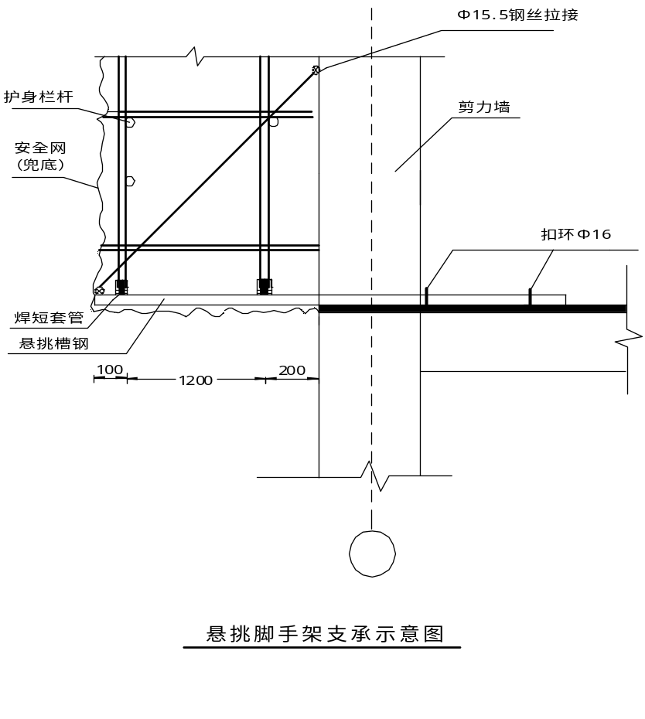

脚手架拆除
（1）、拆除脚手架，应设置警戒区，并有专人负责警戒。
（2）、拆除脚手架前，应将脚手架上的留存材料、杂物等清除干净。
（3）、脚手架拆除顺序一般为脚手板（竹片笆）→栏杆→剪刀撑→牵杆→横杆→立杆，按自上而下先装者后拆，后装者先拆，逐步拆除，一步一清，不得采用踏步式拆法，不准上下同时作业。剪刀撑应先拆中间扣，再拆两头扣，由中间操作人往下递杆子。
（4）、拆下的杆件与零配件，应按类分堆（零配件装入容器内），用吊车吊下，严禁高空抛掷。
（5）、拆下的杆件和零配件运到地面时，应随时按品种、分规格堆放整齐，妥善保管。有损坏者给予维修和保养。
7、安全措施：
（1）、搭设脚手架必须由经安全教育持岗位证的架子工承担，凡患有高血压、心脏病者不得上脚手架操作。
（2）、搭拆脚手架时，工人必须戴好安全帽，佩好安全带，工具及零配件要放在工具袋内，穿防滑鞋工作，袖口、裤口要扎紧。
（3）、在靠近架空输电线路搭设脚手架时，应按供电局规定确保一定的安全距离，必要时应切断电源或迁移电线。
（4）、施工现场带电线路如无可靠的安全措施，一律不准通过脚手架，非电工不准擅自拉接电线和电器装置。
（5）、脚手架与主体结构连墙杆采用钢管，其一端与主体结构预埋铁电焊，另一端用扣件同立杆连接，连墙杆设置点为三跨二步（二步按层高设置）。
（6）、严禁在脚手架上堆放钢模板、木材及施工多余的物料等，以确保脚手架畅通及防止超载。
（7）、吊运脚手架、脚手管等须用专用保险吊钩，严禁单点起吊，要堆放平稳，并严格控制脚手架上的施工荷载。本设计施工荷载按2KN/m²。只允许同时二层施工。
（8）、脚手架四角应有接地保护及避雷装置。

第九节 砌体工程
一、本工程设计墙身砌体：
构件部位 | 砖、砌块强度等级 | 砂浆强度等级
±0.000以下 | MU10普通实心砖 | M5水泥砂浆
±0.000以上 | 电梯井采用普通实心砖，其余采用非承重空心砖 | M5混合砂浆

二、施工顺序：
1、砖砌体施工过程：“抄平 → 放样 → 摆砖样 → 立皮数杆 → 砌砖 → 清理。”
（1）抄平：砌筑前应有各楼面上定出各层标高，并且用水泥砂浆或细石找平，使各段砖墙底部标高符合设计要求。
（2）放线：冲洗后结构施工的轴线，根据图纸标注打出砖墙轴线及宽度，并分出门窗位置线。
（３）砖应提前浇水湿润，含水率宜在１０％－１５％。确保砂浆与砌体的粘结，砂浆的饱满度不得低于８０％。
（４）摆砖样：开始砌筑时先要进行摆砖排出灰缝宽度，摆砖时应注意门窗位置，砖垛等对灰缝的影响。同时要考虑窗间墙的组砌方法，以及七分砖，半砖等在何处为好，使各皮砖的竖缝相互错开。在同一墙面上各部位的组砌方法应统一，使上、下一致，马牙槎先退后进。
（５）在砌墙前要立皮数杆，皮数杆上划有砖的厚度，灰缝厚度，立皮数杆时应用水准仪测定水平线为基准线的水平线上，使皮数杆上的楼地面标高位置上。
（６）砌筑中宜采用“三一”砌法，砌筑过程中严格控制砖墙灰缝厚度和砂浆高度，垂直度用线锤和靠线板控制。
（7）填充墙斜砌砖采用专用的斜砌砖或用切割机切割成45°斜砌砖。
（8）在该层砖砌墙体砌筑完毕后，应进行墙面和落地灰的清理。
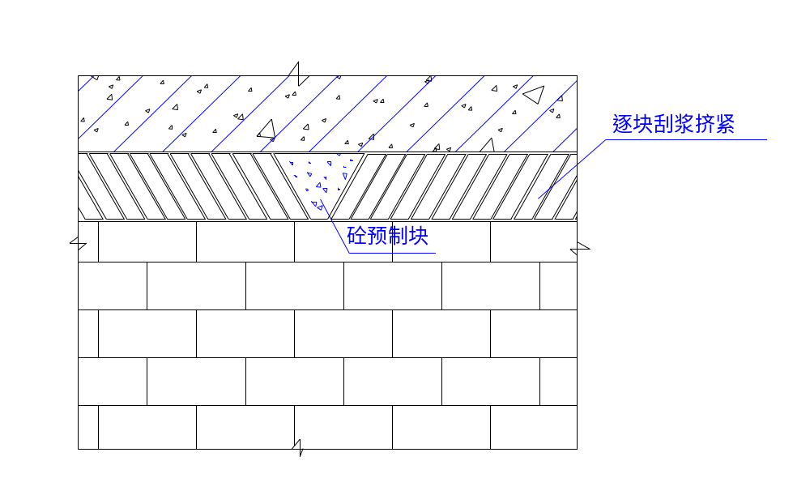（9）后砌墙斜槎砖做法见下图：斜槎砖如厂家能定做就定做，如不能定做在现场切割而成。中间插放三角块采用混凝土预制。

（10）砖砌体的质量要求：横平竖直、砂浆饱满、上下错缝、内外搭接。拉结筋按规定放置。
（11）后砌填充墙的抗震构造措施
2、在砌筑前按照灰缝及设置高度植拉结筋，待拉拔试验合格后，方可大面积植筋。
3、 后砌填充墙的净高大于4.0米时，在墙体中部门顶部设置通长圈梁，圈梁高度为180㎜，宽高同墙宽，圈梁配筋为4φ12/φ6@200，纵筋采用支模时提前预埋，锚固于剪力墙内长450㎜。
4、 后砌填充墙的长度大于5.0米时墙顶部与上部的梁或板连接。
5、当后砌填充墙顶部为楼板时，楼板内应预留拉接钢筋，按下图施工。

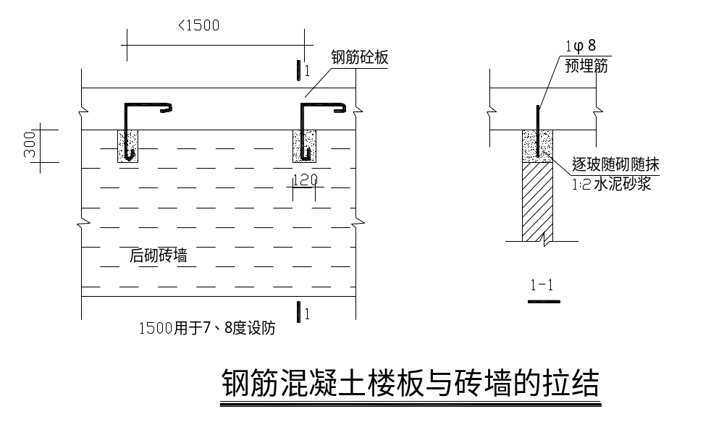

第十节 屋面工程、防水工程

一、地下室防水工程概况：
1、地下室地板做法：
（1）素土夯实
（2）100厚C10混凝土垫层
（3）随打随抹20厚1：2.5水泥砂浆找平层
  - 4厚聚脂胎SBS防水卷材
  - 40厚C20号细石混凝土保护层
（6）钢筋混凝土墙体内掺水泥膨胀剂
2、地下室侧壁做法：
（1）2：8灰土回填
（2）25厚聚苯乙烯板保护层
（3）4厚聚脂胎SBS防水卷材
（4）20厚1：2.5水泥砂浆找平层
（5）钢筋混凝土自防水墙
3、地下室顶板做法：
（1）钢筋混凝土顶板
（2）20厚1：2水泥砂浆
（3）4厚聚脂胎SBS防水卷材
（4）40厚C20细石混凝土保护层

二、地下室防水工程
- 地下室防水应严格按照GB50108－2001《地下工程防水技术规范》执行。地下室防水做法为防水混凝土和一道SBS防水卷材。
- 防水混凝土的施工缝、穿墙管道预留洞、转角、坑槽、后浇带等部位和变形缝等地下工程薄弱环节应按《地下防水工程质量验收规范》GB50208施工。
- 管道井门下均设100高门槛。
- 地下室外墙水平施工缝防水处理见下图：
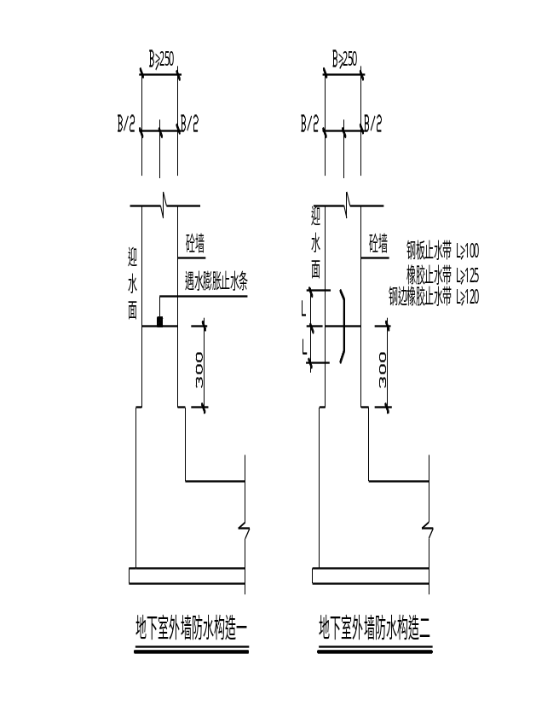

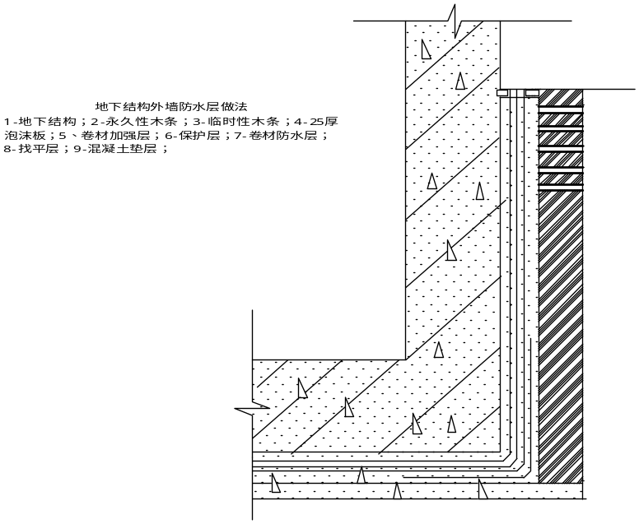
- 地下室外墙套管作法示意图
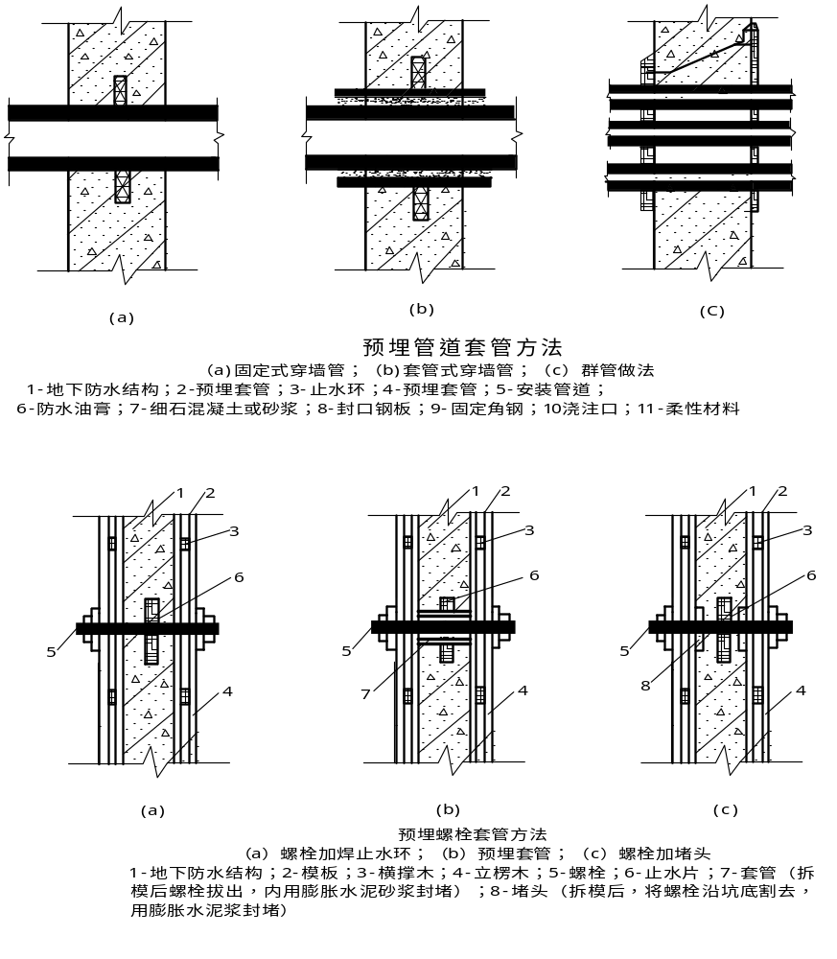

三、 屋面工程

屋面做法：

1、主楼与裙房屋面：
钢筋砼屋面板→1：6水泥焦渣找坡层最薄处30厚→憎水珍珠岩保温板→25厚1：3水泥砂浆找平层→3厚聚氨脂胎SBS卷材二道→2～3厚纸筋灰隔离层→25厚1：3水泥砂浆（加建筑胶）找平层→8～10厚铺地砖用3厚1：1水泥砂浆（加建筑胶）粘贴，缝宽5用1：1水泥砂浆（加建筑胶）勾缝

2、种植屋面：
（1）、屋面板上设有600宽走道板，其下防水做法为：
钢筋砼屋面板→1：6水泥焦渣找坡层最薄处30厚→憎水珍珠岩保温板→25厚1：3水泥砂浆找平层→3厚聚氨脂胎SBS卷材二道→2～3厚纸筋灰隔离层→40厚钢筋混凝土保护层→最下一皮砖竖缝留10厚宽空缝→M10水泥砂浆砌120墙→厚40砼走道板
（2）、有种植土部分屋面做法为：
钢筋砼屋面板→1：6水泥焦渣找坡层最薄处30厚→憎水珍珠岩保温板→25厚1：3水泥砂浆找平层→3厚聚氨脂胎SBS卷材二道→2～3厚纸筋灰隔离层→40厚钢筋混凝土保护层→粒径为15～20卵石80厚排水层→聚脂无纺布120g/㎡滤水层→300厚种植土
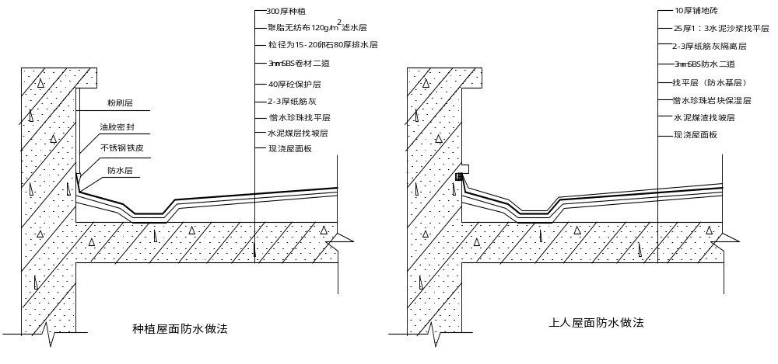

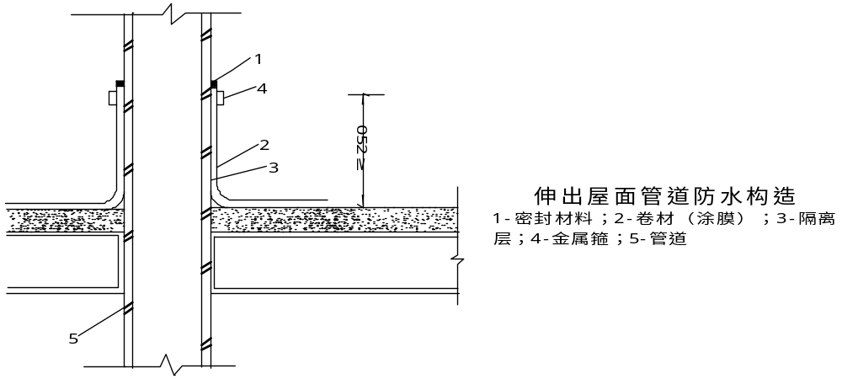

四、 施工方法
１、基层处理：楼层结构完成后，找坡层施工前的应事先清理屋面上的钢筋模板，外露的钢筋头及浮混凝土、垃圾。预埋落水头子，完成伸出屋面的所有管道，各种出气管道预留孔洞用细石混凝土分两次灌密实。竖向立管及落水头子四周应与基层接触处留宽200 mm的凹槽，用防水油膏填实不发生渗漏水。
２、找坡层：炉渣过筛材料应按配合比搅拌均匀，最薄处３０mm厚，排水坡度要求层面坡度为1:0.02，纵向天沟的坡度不宜小于５‰，天沟宽度为500mm，内部排水的落水口周围转做成半径0.5 m杯形洼坑，其排水坡度不少于５％，找披层必须根据上述排水坡度先测饼冲盘筋，以保证坡度准确，找坡层的铺设应拍振密实，表面出现泛浆水为止，并用木抹子搓平。
3、25mm厚１：3水泥砂浆找平层施工前应先测饼冲筋，以保证排水坡度和表面平整度，不得有积水现象，水泥砂浆应按配合比计量下料，严格控制水灰比搅拌均匀，并应拍实，刮平搓出浆水，防水找平层应分二次压光，压光时间应控制在终凝前完成，并充分养护及成品保护，屋面塔楼、厨房、屋面排气及设备基础四周，女儿墙、天沟、水落口屋脊等各阴阳角均应用特制园弧形模具做成半成径Ｒ不小于２０mm的圆角，突出屋面的管道屋面排气管四周应做成圆形馒头背。管道与找平层间应留２０mm凹槽。，并嵌填密封材料。

五、 防水卷材的铺贴
1、防水工程施工前，应对基层进行检查，发现薄弱环节先行补强，经隐蔽验收符合规范要求后方可进行防水层施工。
2、卷材铺贴前基层面应弹线，以控制铺贴质量。
3、在大面积铺贴前排气槽、屋面拐角、天沟、落水口、屋脊等易渗漏的薄弱环节处应加铺一道附加层。
4、防水卷材铺贴方向：卷材应平行于屋脊方向铺贴。
5、卷材与基层的粘结方法采用全粘结铺贴法：
（1）屋面找平层应平整光洁，坡度必须符合设计要求，不允许起砂，掸灰和凹凸不平等缺陷。
（2）找平层的含水率不宜大于９％
（3）在清理好的基层上满涂沥青浮胶，等使其完全干燥（放２４h）。
（4）弹划卷材铺贴位置线。
（5）卷材顶部收头距屋面找平层最低高度不应少于３００mm，卷材收头采用金属压条钉压，最大钉距不应大于９０mm，然后用密封材料将接缝和压条顶缝嵌填密封。
（6）伸出屋面的管道四周，防水层收头处应用金属箍箍紧，并用密封材料封严，水落口处应设球形网罩或铁栅罩。
蓄水试验，在防水层铺贴后即做架隔热板或铺地砖前，必须做２４h盛水试验，达到不渗漏水和有关设计及施工规范要求，经过监理和有关检验质量单位验收后方可进入下道工序。

六、 工程验收
屋面和验收时，应提交下列技术资料并归档：
1、屋面工程竣工图，设计变更以及有关工程洽商的书面记录。
2、屋面工程施工方案和技术交底记录。
3、材料出厂资料证明及复试报告。
4、施工检验记录和淋水或蓄水检验记录，隐蔽工程验收记录。
5、技术资料要作到真实标准。

七、 屋面工程管理和维护
１、屋面施工完毕竣工验收前，施工单位应加强管理及保护，严禁在已完成的屋面上进行其他分项工程施工，否则应采取保护措施。
2、使用单位指派专人负责屋面管理，严禁在防水层上凿孔打洞，重物冲击，不得任意在屋面上堆放杂物及增设构筑物，并应经常检查屋面节点的进行情况，每年雨季，冬季前应检查清扫发现问题及时维修，并做好维修保养记录，在保修期范围内，因施工方原因造成的及时通知施工方。

第十一节 楼地面工程

楼地面概况:
地面 | 混凝土 | 室外汽车坡道、地下二次汽车库 | 地3 | 面层配筋φ6@200
地面 | 细石混凝土 | 主楼下人员掩蔽所、防毒通道、地下二层水电暖管道间、进排风机房、储藏间、走道、防化值班室、扩散室、洗消间、滤毒室、防毒通道、密闭通道 | 地1
地面 | 铺地砖 | 地下二层楼梯间、电梯厅、前室 | 地28
楼面 | 铺防滑地砖 | 卫生间、水箱间、厨房 | 楼41 | 1.5厚聚氨脂涂膜，住宅厨房仅在上下水管道及地漏附近作局部防水
楼面 | 铺地砖 | 餐厅大厅、包间、楼梯间、电梯间、办公门厅、住宅门厅、前室、茶艺、网络中心、消防中心、楼梯间、走道 | 楼39 | 住宅部分规格为600×600，公用部分规格为600×600，住宅卧室、客厅、餐厅住户可改为复合木地板
楼面 | 铺地砖 | 住宅卧室、客厅、餐厅 | 楼40 | 规格为600×600
楼面 | 细石混凝土 | 进排风机房、变配电机房、换热间、空调机房、发电机房、水泵房、制冷机房、锅炉间、水暖电管道间、电梯机房 | 楼1
楼面 | 细石混凝土 | 室内汽车坡道、地下一层汽车库 | 楼1 | 面层配筋φ6@200

二、 地砖楼地面
1、 环境要求
（1）主体结构验收合格，水、电、管线预埋完毕，验收合格。
（2）开关、龙头甩出墙面并已定位，卫生洁具、五金件预埋木砖完毕，基底表面具有足够的稳定性与刚度，基底过于光滑要凿毛处理，基体表面残留的砂浆，尘土及油渍应清除刷洗干净。
2、质量要求
（1）地砖品种、规格、颜色、图案必须符合设计要求，不得用有裂缝及缺楞掉角砖铺贴。
（2）地砖必须粘贴牢固不空鼓。
（3）出地面的水、电等开关、插座及材料周围与地砖必须吻合。
（4）表面整洁，接缝严密，深浅一致。
（5）地砖允许偏差：用2m靠尺板检查表面平整度2mm，接缝垂直度3mm，接缝高低差0.5mm，用20cm方尺检查阴阳角方正2mm。
3、实施做法
（1）用1：3干硬性水泥砂浆作找平层，用稠度为25－35mm的1：2水泥砂浆作结合层，所用水泥为425#硅酸盐水泥，所用砂子为粗砂或中砂，含泥量应≤3%。
（2）铺找平层，基层清理干净后提前浇水润湿。铺找平层时应先刷水灰比为0.4－0.5的素水泥浆一道，随刷随铺砂浆。
（3）排砖弹线，根据+50cm水平线在墙面上弹出地面标高线排砖,排砖后直接在找平层上弹纵横控制线，并严格控制好方正。
（4）选砖。由于砖的大小及颜色有差异，铺砖前一定要选砖分类。
（5）铺砖，将浸泡阴干后的地板砖纵向先铺几行砖，找好位置和标高，并以此为筋，拉线铺砖，地砖铺设时应向地漏方向做出1：500的坡。
（6）拨缝修整。拉线拨缝修整，将缝找直，并用靠尺板检查平整度，将缝内多余的砂浆扫出，将砖拍实。
（7）勾缝，铺好的地面砖，应养护48h才能勾缝，勾缝用1：1水泥砂浆，要求勾缝密实。灰缝平整光洁。深浅一致，一般灰缝低于砖面3－4mm。
（8）以上工序严格按施工及验收规范要求进行。

三 、水泥砂浆地面
1、环境要求：
（1）主体结构验收合格，水、电管线预埋完毕，验收合格。
（2）地面其他预埋件已完成，验收合格。
2、质量要求：
（1）水泥砂浆面层采用的水泥其标号不应小于425#，并严禁混用不同品种、不同标号的水泥。
（2）采用的砂应为中粗砂，含泥量≤3%。
（3）水泥砂浆面层厚度不应小于20mm,水泥砂浆的体积比宜为1：2（水泥：砂），其稠度不应大于35mm，强度等级不应小于M15。
3、实施做法
（1）清理基层。
（2）基层清理干净后，宜先抹踢脚板。
（3）水泥砂浆面层施工时应严格按规范要求操作。
（4）抹面层水泥砂浆时应在地面压光交活24h后，铺锯末撒水养护，保持湿润。养护时间不少于15d，养护期间不允许压重物和碾砸。地面起砂、空鼓、裂缝、龟裂是水泥砂浆地面的质量通病，尤其是门的过口处、预制楼板板缝处、电线管铺设处特别容易产生裂缝。因此要从原材料进行控制，严格操作工艺，采取一些构造措施，防止裂缝的产生。

第十二节 内外墙装饰工程

装修概况:
1、室内墙面：
内墙 | 面砖 | 卫生间、厨房 | 内38，39
内墙 | 乳胶漆 | 餐厅大厅、包间、楼梯间、电梯厅 | 内17，18
内墙 | 乳胶漆 | 办公门厅、住宅门厅、前室、茶艺
内墙 | 乳胶漆 | 网络中心、消防中心、住宅机房
内墙 | 乳胶漆 | 住宅餐厅、卧室、所有走道、电梯机房
内墙 | 水泥砂浆 | 汽车库、人防、水暖电管道间、  扩散室、洗消间、滤毒室、通风井、水箱间、汽车坡道、防化值班室、储藏间、防毒通道、密闭通道 | 内3、4
内墙 | 矿棉吸声板 | 进排风机房、变配电机房、换热间、空调机房、发电机房、水泵房、制冷机房、锅炉房 | 内32、33

2、室外墙面：
外墙 | 外墙面砖 | 裙房以上
外墙 | 干挂花岗岩墙面 | 裙房部分 | 外35
外墙 | 外墙均贴挤塑保温板

二、 外墙面砖施工方法
- 施工准备
（１）应提前支搭脚手架，并检查脚手架的完整和安全防护，架子的步高要符合施工要求。
（２）栏杆留孔洞及排水管等处理完毕，门窗框要固定好，并用１：３的水泥砂浆将缝隙堵塞严实，铝合金门框边等缝边所用嵌塞材料应符合设计要求。且应堵塞密实并事先粘好保护膜（铝合金窗也可采用后装法施工）。
（３）墙体基层处理清净、窗台、窗套（预制安装）现浇完成，检查正确。
（４）按面砖的尺寸、颜色进行选砖，分类存放备用。
（５）大面积施工前应先放样并做样板，确定施工工艺及操作要点并向施工人员交好底再做。样板完成后必须经质检部门鉴定合格后方可组织班组按样板要求大面积施工。
- 施工方法
（１）基层处理：首先将凸出的墙面的混凝土剔平，对钢模施工的混凝土墙面进行界面处理。
（２）吊垂直、套方、找规矩：应在四周大角和门窗口边用经纬仪打垂直线找直，可从顶层开始用特殊的大线锤，绷铁丝吊垂直，然后根据面砖的规格分层设点，做板饼，横线则从楼层为水平基线交圈, 竖向线则以四周大角和通天柱、垛子为基线控制，应全部是整砖，每层打底时则以灰饼作为基准点进行冲筋，使其底层灰做到横平竖直。窗台、窗套按照确定基线留置窗套、窗台。欧式窗套、窗台采用定型套模或预制安装。
（３）抹底层砂浆：先刮刷一道界面剂，紧跟着分层分遍抹底层砂浆（１：３水泥砂浆），第一遍厚度宜为５mm，抹后用扫帚扫毛，待第一遍六至七成干时，即可抹第二遍，厚度为８－1.2 mm，随即用铝合金直尺刮平，木抹搓平搓毛，终凝后浇水养护。
（４）弹分格线：待基层灰六至七成干时即可按图纸要求进行分段分格弹线，同时进行面层贴标准点的工作。以控制面层出墙尺寸及垂直、平整。
（５）根据大样图及墙面尺寸进行横竖排砖，以保证面砖缝隙均匀，符合设计图纸,大面、垛子（或柱子）排整砖。非整砖则应排在次要部位如窗间墙或阴角处，但必须一致并对称。
（６）浸砖：釉面砖和外墙面砖镶贴前，首先要将面砖清扫干净，放入净水中泡浸２h以上，取出待表面晾干或擦干净后方可使用。
（７）镶贴面砖：在每一分段或分块内的面砖，均匀自下向上镶贴，从最下一层砖下皮的位置先稳好靠尺，以此托住第一皮面砖。在面砖外皮上口拉水平通线，作为镶点的标准。在面砖背面用１：１水泥砂浆加粘结剂抹３－４mm厚粘贴即可。
（８）面砖色缝与擦缝：宽缝一般在５－８mm，用１：１水泥砂浆勾缝，先勾水平缝再勾竖缝，勾好后要求凹进面砖外表面２－３mm，面砖缝子勾完后用布或棉丝蘸稀盐酸擦洗干净。
- 质量标准与保证措施
（1）各抹灰层之间及灰层基层之间必须粘结牢固、无脱层、空鼓现象。表面光滑、无明显抹纹、乳胶漆表面颜色一致，无分色裹楞，装饰线平直。
（2）实测要求：表面平整２mm，阴阳角垂直２mm，立面垂直３mm，阴阳角方正２mm。
（3）在混凝土墙与抹灰面，应在抹底层灰前满刮刷一遍界面剂作为结合层，以保证抹灰面与基层粘结牢固。
（4）冬季施工：抹灰砂浆应采取保温措施，抹灰时，砂浆温度不应低于５℃，根据西安市常规天气情况在１１月底进入冬期施工，宜停止内外粉刷施工。
（5）饰面砖的花岗石板的品种、规格、颜色、图案必须符合设计要求和符合现行标准规定。
（6）饰面砖镶贴必须牢固，严禁空鼓无歪斜、缺楞、掉角和裂缝等缺陷。
（7）表面平、洁净、色泽协调一致。
（8）接缝填嵌密实、平直、宽窄一致，颜色一致，阴阳角处的砖压向正确，非整砖的使用适宜。
（9）套割：用整砖套割吻合，边缘整齐。
（10）流水坡向正确滴水线顺直。
（11）外饰的砖立面允许偏差３mm，表面平整度２mm，接缝平直３mm，接缝高低１mm，用２m托线板及其他检测工具检查。花岗石板允许偏差值：立面垂直３mm，表面平整１mm，阳角方正２mm，接缝平直２mm，墙裙上口平直２mm，接缝高低0.3 mm，接缝宽度0.5 mm。
（12）加强成品保护，防止和振动及拆架子碰撞墙面，采用木板和隔离措施加以保护。

三、 外墙花岗岩饰面
1、本工程采用花岗岩作为部分外墙饰面。花岗岩饰面安装构造常采用干挂法，其基本构造如下图：
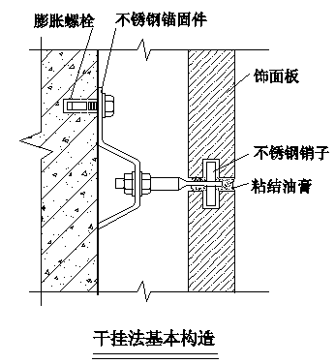

干挂法。其构造一般先在需要铺贴饰面板的墙面预留木砖、金属型材，然后用金属型材卡紧固定或者直接在饰面石材上用电钻钻孔，打入膨胀螺栓，然后用螺栓固定。干挂法施工简单，无湿作业，便于冬季施工，工期短。适用于一般板材，不适用于块材。
2、石材饰面工程质量通病、原因及防治措施
（1）接缝不平，接缝宽度不一
原因：
- 基层施工不认真，尺寸偏差过大，平面不平，四角不方。
- 花岗岩板未严格挑选，厚度不一，正面翘曲，四角不平，镶贴时再认真也不可能平整。
防治措施：
- 镶贴施工前对基层认真检查，如基层尺寸偏差过大应认真剔凿、修补。
- 施工前对花岗岩石板进行严格挑拣套方检查，规格不合要求的应磨边修正。尺寸过小，翘曲严重不能修正的不得使用。
（2）板面纹理不顺，色泽不匀
原因：
施工前石材未认真试拼，编号混乱。
防治措施：
根据实际要求对石板预先进行试拼，把色泽花纹相近的放在一起，尽量使每块板与四周的板材色泽协调，纹理相连。试拼后认真编号，严格按编号镶贴。
（3）开裂
原因：
- 基层结构本身受力变形或地基不均匀沉降造成基层开裂、变形， 而外贴的石材必然开裂。
- 镶贴后接缝不严密，块材本身有裂纹，以至水气进入石材和基层之 间，冬季冻胀，造成板面胀裂。
防治措施：
C、基层结构要认真计算，不仅强度足够还要进行结构和地基沉降量的核算。基层施工要认真。镶贴石材宜待地基沉降稳定后进行。另一个办法即在结构墙柱下部挑出牛腿或挑板以承接石材板，在牛腿或挑板下凿空（或填松砂）以便石板可随结构沉降一起沉降，以免受剪开裂。
D、 镶贴嵌缝一定要严密，灌浆要饱满，不得有缝隙。特别是顶部，要认真处理。保证不渗漏水，块材本身不得有裂纹。
E、如事后发现接缝或石材表面有裂纹，可用107胶加水泥浆掺色修补，色浆的颜色尽量做到与修补的石材表面相一致。
（4）墙面污损
原因：
石板在仓库和运输过程中及操作时未认真保护，受草绳、污物、砂浆的污染和人为的碰撞。
防治措施：
A、石材不宜用草绳草帘或其他易染色的材料捆扎。捆扎时引个面层相对。搬运时避免正面落地或一角落地。堆放应立放。保管时注意避免和酸类化学物品、有色液体混放。
B、缺棱掉角的修补。缺棱掉角处可用环氧树脂胶修补。其配合比为：环氧树脂：苯二甲酸二丁脂：乙二胺：白水泥=100：20：10：100并加入适量矿物颜料，以使胶体色泽和板材相近，修补硬化后用细油石磨磨光。亦可在断面滴上502胶加压力粘合。
项 目 |  | 允许偏差（mm） |  |  | 检查方法
 |  | 镜面花岗岩、大理石 | 粗磨面、麻面、条纹石面石材 | 天然面花岗石、青石 | 检查方法
立面垂直 | 室内 | ２ | ３ | ／ | 用２m托线板检查
立面垂直 | 室外 | ３ | ６ | ／ | 用２m托线板检查
表面平整 |  | １ | ３ | ／ | 用２m靠尺和塞尺检查
阳角方正 |  | ２ | ４ | ／ | 用２００mm方尺检查
接缝平直 |  | ２ | ４ | ５ | 拉５m线检查，不足５m，拉通线检查
墙裙上口平直 |  | ２ | ３ | ３ | 用直尺和塞尺检查
接缝高低 |  | ０.３ | ３ | ／ | 用直尺和塞尺检查
接缝宽度 |  | ０.５ | １ | ２ | 用尺检查

四、 内墙面抹灰
1、施工方法：
（1）抹灰前必须将穿越墙面和楼板的管道洞嵌填实，散热器和集管道等背后在安装前抹灰。
（2）本工程做灰饼、冲筋、做护角，护角必须有角必做，护角高度不少于２m，按粉刷的要求，各护角做到顶，护角具体做法如下：
A、先各护角浇水湿润，稍干后刮一道界面剂，然后用１：２.５水泥沙浆粉刷，粉刷的厚度位置按照地上抹灰放线。
B、各阳角（门垛窗垛阳角）粉刷要求：阳角成做小圆型，阳角粉刷每边不少于５mm，阳角成型为锐角。阴阳角的垂直度不得大于２mm，各阳角进行检查，有专职质量进行验收２４h后洒水养护。
C、按照各阳角为基准点拉成做灰饼冲筋，
（3）踢脚线：在踢脚线区域（一般为１2０－150 mm高即毛地坪至踢脚线上口）内洒水润湿稍干后，刮一道界面剂，然后用１：３水泥砂浆打底，然后按照用素水泥浆埋设黑色 形１０×１０mm，塑料条子在踢脚线的粉刷的交界处，踢脚线表面与砂浆打底一样平整，不做凸形。因设计无要求。踢脚线罩面采用１：２水泥砂浆粉刷压光，２４h后养护。
（4）平顶粉刷：平顶粉刷，应按墙体上的＋５００mm或１０００mm线上统一量至楼板底同一标高（即平顶厚度表面），以量上的标点四周弹线，以四周做平顶灰饼、冲筋，筋距为1.2 m或1.5 m左右。
2、水泥砂浆粉刷。
（１）基层处理：将混凝土墙基体表面的灰尘、污垢和油渍等应清除干净并洒水湿润。
（２）吊垂、套方找规矩：按墙上（本层楼板上）已弹的基准线，分别在门口角、垛、墙面等处吊垂直，套方抹灰饼，并按灰饼充筋。
（３）抹底层砂浆：刮一道界面剂，紧跟抹１：３水泥砂浆，每遍厚度５－７mm，应分层分遍与所抹筋齐平，并用铝合金刮尺刮平刮直，木抹子挫毛搓实、搓平。
（４）抹面层砂浆：底层砂浆抹好后，每二天即抹面层砂浆，面层砂浆配合比为：1：2.5水泥砂浆，抹时先薄薄地刮一层灰使其与底灰粘牢，紧跟抹第二道灰，与面层标点抹平，并按标点用刮尺刮平，木抹子挫平，铁抹子溜光压实。待表面无明水后用刷子蘸水按垂直于地面的同一方向，轻刷一遍，以保证面层抹面的颜色均匀一致光洁。

五、 内墙面砖施工方法
1、施工准备
（１）应提前支搭脚手架，并检查脚手架的完整和安全防护，架子的步高要符合施工要求。
（２）栏杆留孔洞及排水管等处理完毕，门窗框要固定好，并用１：３的水泥砂浆将缝隙堵塞严实，塑钢门框边等缝边所用嵌塞材料应符合设计要求。且应堵塞密实并事先粘好保护膜（塑钢窗也可采用后装法施工）。
（３）墙体基层处理清净、窗台、窗套（预制安装）现浇完成，检查正确。
（４）按面砖的尺寸、颜色进行选砖，分类存放备用。
（５）大面积施工前应先放样并做样板，确定施工工艺及操作要点并向施工人员交好底再做。样板完成后必须经质检部门鉴定合格后方可组织班组按样板要求大面积施工。
- 施工方法
（１）基层处理：首先将凸出的墙面的混凝土剔平，对钢模施工的混凝土墙面进行界面处理。
（２）吊垂直、套方、找规矩：应在四周大角和门窗口边用经纬仪打垂直线找直，可从顶层开始用特殊的大线锤，绷铁丝吊垂直，然后根据面砖的规格分层设点，做板饼，横线则从楼层为水平基线交圈, 竖向线则以四周大角和通天柱、垛子为基线控制，应全部是整砖，每层打底时则以灰饼作为基准点进行冲筋，使其底层灰做到横平竖直。窗台、窗套按照确定基线留置窗套、窗台。欧式窗套、窗台采用定型套模或预制安装。
（３）抹底层砂浆：先刮刷一道界面剂，紧跟着分层分遍抹底层砂浆（１：３水泥砂浆），第一遍厚度宜为５mm，抹后用扫帚扫毛，待第一遍六至七成干时，即可抹第二遍，厚度为８－1.2 mm，随即用铝合金直尺刮平，木抹搓平搓毛，终凝后浇水养护。
（４）弹分格线：待基层灰六至七成干时即可按图纸要求进行分段分格弹线，同时进行面层贴标准点的工作。以控制面层出墙尺寸及垂直、平整。
（５）根据大样图及墙面尺寸进行横竖排砖，以保证面砖缝隙均匀，符合设计图纸,大面、垛子（或柱子）排整砖。非整砖则应排在次要部位如窗间墙或阴角处，但必须一致并对称。
（６）浸砖：釉面砖和外墙面砖镶贴前，首先要将面砖清扫干净，放入净水中泡浸２h以上，取出待表面晾干或擦干净后方可使用。
（７）镶贴面砖：在每一分段或分块内的面砖，均匀自下向上镶贴，从最下一层砖下皮的位置先稳好靠尺，以此托住第一皮面砖。在面砖外皮上口拉水平通线，作为镶点的标准。在面砖背面用１：１水泥砂浆加粘结剂抹３－４mm厚粘贴即可。
（８）面砖色缝与擦缝：宽缝一般在５－８mm，用１：１水泥砂浆勾缝，先勾水平缝再勾竖缝，勾好后要求凹进面砖外表面２－３mm，面砖缝子勾完后用布或棉丝蘸稀盐酸擦洗干净。
- 质量标准与保证措施
（1）各抹灰层之间及灰层基层之间必须粘结牢固、无脱层、空鼓现象。表面光滑、无明显抹纹、乳胶漆表面颜色一致，无分色裹楞，装饰线平直。
（2）实测要求：表面平整２mm，阴阳角垂直２mm，立面垂直３mm，阴阳角方正２mm。
（3）在混凝土墙与抹灰面，应在抹底层灰前满刮刷一遍界面剂作为结合层，以保证抹灰面与基层粘结牢固。
（4）冬季施工：抹灰砂浆应采取保温措施，抹灰时，砂浆温度不应低于５℃，根据西安市常规天气情况在12月进入冬期施工时，宜停止内外粉刷施工。
（5）饰面砖的花岗石板的品种、规格、颜色、图案必须符合设计要求和符合现行标准规定。
（6）饰面砖镶贴必须牢固，严禁空鼓无歪斜、缺楞、掉角和裂缝等缺陷。
（7）表面平、洁净、色泽协调一致。
（8）接缝填嵌密实、平直、宽窄一致，颜色一致，阴阳角处的砖压向正确，非整砖的使用适宜。
（9）套割：用整砖套割吻合，边缘整齐。
（10）流水坡向正确滴水线顺直。
（11）外饰的砖立面允许偏差３mm，表面平整度２mm，接缝平直３mm，接缝高低１mm，用２m托线板及其他检测工具检查。花岗石板允许偏差值：立面垂直３mm，表面平整１mm，阳角方正２mm，接缝平直２mm，墙裙上口平直２mm，接缝高低0.3 mm，接缝宽度0.5 mm。
（12）加强成品保护，防止和振动及拆架子碰撞墙面，采用木板和隔离措施加以保护。

六、内墙面乳胶漆
1、材料准备
涂料：乳胶漆
调腻子用料：滑石粉或大白粉，石膏粉、羧甲基纤维素、聚醋酸乙乳胶漆液等。
颜料：各色有机或无机颜料。
2、作业条件：
墙面应基本干燥，基层含水率不大于10%。过墙管道、洞口等处提前抹灰找平。门窗安装完毕，地面施工完毕。环境温度保持在+5度以上。做好样板间并经鉴定合格。
3、操作工艺：
清理墙面：首先将墙面起皮及松动部位清理干净，将浮渣铲干净然后将墙面扫净。
修整墙面：用水石膏将墙面磕碰处及坑洼处找平，干燥后用砂纸将凸出处磨掉，将浮尘扫净。
刮腻子：刮腻子遍数可由墙面平整程度决定，一般情况下为3遍腻子，重量配比为乳胶：滑石粉：纤维素1：5：3.5，第一遍用胶皮刮板横向满刮，一刮板紧接着一刮板，接头不得留槎，每刮一刮板最后收头要干净利落。干燥后磨砂纸，将浮腻子及斑迹磨平磨光，再将墙面清扫干净。第二遍用胶皮刮竖向满刮，所用材料及方法同第一遍腻子，干燥后砂纸磨平并扫干净。第三遍用胶皮刮板找补腻子或用钢片刮板满刮腻子，将墙面刮平刮光，干燥后用细砂纸磨光，不得将腻子磨穿。
刷第一遍乳胶漆：涂刷顺序是先刷顶板后刷墙面，墙面是先上后下。先将墙面清扫干净，用布将墙面粉尘擦掉。乳胶漆用排笔涂刷，使用新排笔时，将活动的排笔理掉。乳胶漆使用前应搅拌均匀，适当加水稀释，防止头遍漆刷不开。干燥后复补腻子，再干燥后用砂纸磨光，清扫干净。
刷第二遍乳胶漆：第二遍乳胶漆操作要求同第一遍，使用前充分搅拌，如不很稠，不宜加水，以防露底。漆膜干燥后，用细砂纸将墙面小疙瘩和排笔毛打磨掉，磨光滑后清扫干净。
刷第三遍乳胶漆：第三遍乳胶漆操作要求与第二相同。由于乳胶漆膜干燥较快，应连续迅速操作，涂刷时从一头开始，逐渐刷向另一头，要上下顺刷相互衔接，后一排笔紧接前一排笔，避免出现干燥后接头。
4、质量标准：
保证项目：严禁脱皮、漏刷、反锈。
中级油漆基本项目如下：透底、流坠。
装饰线，分色线平直：偏差不大于1mm（拉5M线检查，不足5M拉通线检查）。
颜色刷纹：颜色一致，刷纹通顺。
5、成品保护：
油漆墙面未干前室内不得清扫地面，以免尘土沾污墙面漆面，干后不得挨近墙面泼水，以免玷污。油漆墙面完工后要妥善保护，不得磕碰。涂刷墙面时，不得污染地面、门窗、玻璃等已完工程。
6、应注意的质量问题：
透底：产生原因是漆膜薄，因此刷漆时除应注意不漏刷外，还应保持乳胶漆的稠度，不可加水过多。
接槎明显：涂刷时要上下顺刷，后一排笔紧接着前一排笔，若间隔时间稍长，就容易看出接头，因此大面积涂刷时，应配足人员，相互衔接。
刷纹明显：乳胶漆稠度要适中，排笔漆量要适当，多理多顺防止刷纹过大。
分色线不齐：施工前认真划好粉线，刷分色线时要靠直尺，用力均匀，起落要轻，排笔漆量要适当，从前向后翻。
涂刷带颜色的漆，配料要合适，保证独立面每遍用同一批涂料，并宜一次用完，保证颜色一致。

第十三节 抹灰工程、涂料、油漆工程
    - 施工

1、施工工艺流程
基体处理→找规矩→抹底层灰→抹中层灰→抹罩面灰

2、施工工艺和操作要点
(1)基体处理：将墙体表面的灰碴、杂物清理干净，并在施工前对基体浇水湿润。
(2)找规矩
A、找平：做标志块：用标杆对抹灰墙体的垂直平整度进行检验，然后在2m左右高度按抹灰厚度各做一个标准标志块(灰饼)，其大小在5cm左右加做若干标志块。
B、标筋在上下两个标志块之间先抹出一条长梯形灰埂，其宽度为10cm左右，厚度与标志块相平，作为墙面抹底子灰填平的标准。
C、阴阳角找方：先在阳角一侧墙做基线，用方尺将阳角先规方，然后在墙角弹出抹灰准线，并在准线上下两端挂能线作标志块。
D、门窗处洞口做护角。
(3)抹灰：
A、将砂浆抹于墙面两标筋之间，底层要低于标筋，等收水后、再进行中层抹灰，其厚度以垫平标筋为准，并使其略高于标筋。中层砂浆抹灰后，即用中、短标杆，按标筋刮平。一般先抹下面一步架，然后搭架子再抹上一步架。
B、抹面层灰：一般是在中层灰稍稍干后(约七成干)进行。如果底灰过于干或太湿，都会影响面层抹灰的施工质量。
大白腻子的配合比为，大白粉(60％)+滑石粉(40％)+聚醋乙烯乳液或107胶液(2％)。可加少许纤维素。刮大白面层应使用钢片或胶皮刮板。一般刮2—3遍成活，面层厚度1～1．5mm，刮第二遍腻子的施工，应在第一遍腻子完全干燥后才能进行。第二、三遍的刮抹施工，应按同一方向往返进行。
二、要求及验收方法
装饰抹灰的允许偏差和检验方法(JGJ73-91)
项次 | 项目 | 允许偏差 |  |  |  |  |  |  |  |  |  |  |  | 检验方法
项次 | 项目 | 水刷石 | 水磨石 | 斩假石 | 干粘石 | 假面砖 | 拉条灰 | 拉毛灰 | 洒毛灰 | 喷涂 | 滚涂 | 弹涂 | 彩色抹灰仿石 | 检验方法
1 | 表面  平整 | 3 | 2 | 3 | 5 | 4 | 4 | 4 | 4 | 5 | 4 | 4 | 3 | 用2m靠尺和楔形塞尺检查
2 | 阴阳角垂直 | 4 | 2 | 3 | 4 | - | 4 |  |  |  |  |  | 3 | 用2m托线
3 | 立面  垂直 | 5 | 3 | 4 | 5 |  | 4 |  |  |  |  |  | 4 | 用方尺和
4 | 阴阳角方正 | 3 | 2 | 3 | 3 |  | 4 |  |  |  |  |  | 3 | 陕形塞尺检
5 | 墙裙上口平直 | 3 | 3 | 3 | - |  | - |  |  |  |  |  | 3 | 拉5mm检查，不足5m拉通线和尺寸量检查

三、油漆，涂料工程
1、材料要求
          - 油漆涂料工程所用的涂料和半成品均应符合设计的要求。均应有品名、种类、颜色、制作时间、贮存有效期、使用说明书和产品合格证。
          - 清漆开桶时应清洁透明，颜色较浅，稠度适当，无结皮、变稠、浑浊、沉淀等现象。
          - 色漆开桶时表面稍有薄层油料或稀释剂，经搅拌后应能充分均匀，颜色一致，无结皮、变稠、沉淀、结块和变色等现象。
          - 涂料工程用腻子的塑性和易涂性应满足施工要求，干燥后应紧固，不得粉化、起皮和裂纹，并按基层、底涂层和面涂层的性能配套使用。腻子可自配或购买成品。
2、施工要点
（1）开工前应将油漆的品牌，合格证，色卡及成品样品提交业主，经确认后方可进料。
（2）木料表面应先用木砂纸反复打磨除去木毛刺，使表面平滑，墙接缝及其它胶合处残留的胶，用刮刀刮掉或细纱纸打磨。
（3）金属构件表面应将其表面的灰尘、油渍、焊渣、绣斑清除干净，涂刷防锈漆，如图纸无规定的，涂刷遍数不少于两遍。
（4）刷油前首先清理好周围环境，防止尘土飞扬，影响油漆质量。
（5）油漆施工时，应根据设计要求和质量标准决定涂刷数要求木纹清晰，光亮柔和，光滑无挡手感，颜色一致，无刷纹无裹楞，留坠皮现象，无漏刷现象，横平竖直，油漆的相邻面及五金配件无污染。
（6）涂料工程完工后，表面应无反碱、咬色、喷点、刷纹、留坠、疙瘩、溅沫现象、颜色一致、无砂眼、无划痕、装饰线、分色线平直。
3、木材面漆涂饰
（1）施工工艺流程
清扫、起钉、除油污→磨砂纸→润粉→磨砂纸→第一遍满刮腻子→磨光→第二遍满刮腻子→磨光口→刷油色→第遍清漆—个复补腻子→拼色→磨光→第二遍清漆→磨光→第三遍清漆→磨水砂纸→第四遍清漆→磨光→第五遍清漆磨退→打砂蜡→打油蜡
（2）施工工艺和操作要点
A、清理、磨砂纸 清扫、起钉子、除油污、铲去脂囊、修补平整，木料表面的缝隙、毛刺、掀岔和囊脂修整后应用腻子嵌实平整，用木砂纸磨平，节疤处点漆片2-3遍。
B、润粉、磨砂纸 按设计规定的颜色配好油粉或水粉，用棉纱团(硬木用吐丝头)蘸油(水)粉，在表面上， 由外至内、从左到右、从上到下分段来回多次揩擦物面，有棕眼处应擦进棕眼，物面上的颜色应均匀一致，擦好后即用竹花(刮竹时刮下的丝绒)，将物面上多余的粉擦净，线角处擦不干净的野粉，用羊角刀剔清，应掌握快、洁、匀、净四个要领。待油粉干后，用0号木砂纸轻轻顺木纹打磨平整，磨完后将粉尘揩净。水粉不需打磨，防止颜色不均。
- 嵌腻子、磨光 对表面嵌补较多者，可用加色石膏油腻子嵌补；嵌补较少者，可用大白粉加漆片拌成漆片腻子嵌补。腻子疤应小，干后用1号木砂纸磨平、磨光。
- 刷漆片两遍 用排笔蘸漆片顺木纹刷两遍(排笔应先用酒精清洗，抹去多余的酒精后，将羊毛理齐、理顺)。为了达到颜色一致，加色应由浅到深逐步进行调整。刷漆片操作方法与刷油漆相同，但动作要快，沾到侧面的漆片应及时揩掉， 以防漆片重叠颜色
- 找补腻子、磨平 用漆片腻子找嵌物面的细小裂缝及损坏处，干后用1号旧砂纸磨平
- 刷第三遍漆片、补色 第三遍漆片刷好后，如物面颜色仍有深浅不一处，可用毛笔或排笔蘸色漆片补色。补色时，色漆片的颜色应逐渐加深，不得一次加深很多， 以防颜色不匀而发花。如整个物面颜色不匀或颜色较淡时，可用水色补色。将水色揩在物面上，再用排笔通刷、理顺。
- 刷第4—5遍漆片、轻磨 每遍漆片刷完后，应用旧磁盘纸轻磨一遍。
- 理漆片、轻磨 用白布包棉花蘸漆片，然后用手指挤出多余的漆片，顺木纹揩擦，面积较大处可打圈揩擦，在一个地方只能来回揩两次，一般揩擦2--3遍。木料面有棕眼处，可用棉花团蘸漆片，再蘸浮石粉揩擦，直至把棕眼全部理平整为止。理平用的漆片应逐步加稀至大部分是酒精，只有少量漆片的程度。以上操作完后，用旧砂纸轻磨一遍。刷蜡克(硝基清漆)、轻磨 将腊克用香蕉水稀释，用刷：过漆片洗净后的排笔涂刷，涂刷方法同刷漆片。应注意在一个地方只刷一个来回，一般刷4--5遍。其中第一遍腊克可较稠，以后几遍则要用2--3倍的香蕉水将其稀释后再刷。每遍之间可用旧砂纸轻磨一遍，最后一遍刷完后应用280--320号水砂纸蘸水磨去面上的细小颗粒。
- 理腊克、轻磨 方法同理漆片。揩理遍数一般为8一10遍，应根据腊克情况而定，达到漆膜奉满、表面子整为止，在揩理过程中也可用水砂纸蘸水略加打磨。
- 磨退、打砂腊、打油腊 用经热水泡软后的320--400号水砂纸(打磨大面时可将水砂纸包橡皮后磨)，蘸肥皂水进行磨退。磨时应用力均匀，将刷纹基本磨平，从有光磨至无光，注意不应磨破棱角。磨好后用湿布擦净待干。打砂蜡，先在砂蜡内加入少量煤油调成糊状，用干净棉纱或纱布蘸砂蜡在物面上往返用力多次揉擦、最后擦到漆面有些发热，漆面上的微小颗粒和丝路都擦平整。应注意线角、棱角处不得漏擦、擦破，最后用干净布揩干净。打油蜡时，用干净棉线蘸上光蜡满涂在物面上，应薄而匀。待上光蜡稍干后。
- 用软绒布在蜡面上用力擦匀、擦净，达到光泽明亮为止。
(3)质量要求及验收方法
项次 | 项 目 | 要 求
1 | 漏刷、脱皮、斑迹 | 不允许
2 | 木纹 | 棕眼刮平、木纹清楚
3 | 光亮和光滑 | 光亮柔和、光滑无挡手感
4 | 裹棱、流坠、皱皮 | 不允许
5 | 颜色、刷纹 | 颜色一致、无刷纹
6 | 五金、玻璃等 | 洁净
4、板面乳胶漆涂饰
(1) 基层处理→第一遍满刮腻子→第二遍满刮腻子→封底漆第一遍乳胶漆→第二遍乳胶漆→第三遍乳胶漆→清扫
(2)施工工艺和操作要点
A、基层处理 清除浮尘和油污，用腻子找补表现缺陷。
B、满刮腻子 用防水腻子刮平，干后砂纸打磨，清除纤维缝隙，接缝处可用胶带或胶布贴上，确保基面质量。
C、封底漆 在干燥、清洁的表面上施涂，涂层必须均匀，不可漏涂。
D、乳胶漆滚涂施工 第一遍应稍稀，加水量根据生产厂家要求而定，然后将涂料倒入托盘，用涂料滚子蘸料涂刷，第一遍施工完后，一般需干燥6h以上，才能进行下一道磨光。磨光是用细砂纸打磨，打磨时用力要轻而匀，不得磨穿涂层，磨后将表面清扫干净。第二遍乳胶漆应比第一遍稠，施工方法与第一遍同。为了遮盖质量好，还需打磨后再施涂第三遍。
(3)质量要求
项次 | 项 目 | 质量要求
1 | 掉粉、起皮 | 不允许
2 | 漏刷、透底 | 不允许
3 | 反碱、咬底 | 不允许
4 | 流坠、疙瘩 | 不允许
5 | 颜色、刷纹 | 颜色一致、无砂眼、无刷纹
6 | 门窗灯具等 | 洁净
5、质量要求及检验方法
(1)保证项目
A、涂料工程所用涂料和半成品的品名、等级、种类，颜色，能等应符合设计或选定样品的要求，应附有使用说明书。
检验方法：观察并检查产品出厂日期的合格证明书。
B、涂料工程所用腻子的塑性和易涂性应满足施工要求，并按基层、底涂料、面涂料的性能配套选用，腻子刮完后粘结牢固。
检验方法：观察、手触抚摸检查。
C、涂料工程要求基层含水率：石膏板面施涂水性和乳液涂料<10％，木料制品<12％。
检验方法：仪器测定或取样测定检查。
D、涂料工程的基层面无脱层空鼓和裂缝等缺陷。
检验方法：观察检查。
(2)基本项目
薄涂料工程质量检验项目
项次 | 项 目 | 质量标准 | 检验方法
 | 掉粉、起皮 | 不允许 | 观察及手摸检查
 | 漏刷、透底 | 不允许 | 观察检查
 | 反碱、咬色 | 不允许 | 观察检查
 | 流坠、疙瘩 | 不允许 | 观察及手摸检查
 | 颜色、刷纹 | 颜色一致，无沙眼、无刷纹 | 观察检查
 | 装饰线、 分色线平直 | 偏差不大于1mm | 拉5m线检查，不足5m拉通线检查
 | 门窗、玻璃灯具等 | 洁净 | 观察检查

第十四节 门窗工程

应互相配合并注意以下几点：
- 先弹线找规矩，用经纬仪打出外面边线，并在各层窗口做好标识使上下层垂直，安装牢固，开关灵活，缝隙均匀。
- 安装窗框时不得打开塑料包装,必须待窗口腻子完成后再打开,以保证水泥浆不接触窗框,免遭腐蚀。
- 用岩棉塞口，确保外框与洞口弹性连接。
- 内外侧缝隙均满打密封胶，以此实现铝合金（塑钢）窗的水密性和气密性，以及隔声和保温性能。
- 按规定做好防雷接地的连接，防止铝合金（塑钢）窗变形或连接不好、电阻过大达不到防雷效果。

第七章 质量保证措施

第一节 质量目标与目标管理
根据我公司创优经验，结合本工程的特点，本项目整个创优活动以目标管理为开始，根据工程质量目标，工期目标，安全文明施工目标，确定工程的各价段目标，并将质量目标层层分解，落实到各分部分项工程中，在整个施工过程中，建立完善的项目管理体系和管理程序，一切活动紧紧围绕目标，不折不扣地对业主和社会兑现。

一、工程质量目标
本工程质量目标：工程质量终验一次合格率100%，争创 “长安杯”工程；确保市级文明工地，争创省级文明工地。其中主体结构工程，实现清水混凝土，分项工程合格率100%。

二、工程质量目标分解
工程质量目标分解表
序号 | 分部工程 | 主要分项工程 | 等级
1 | 地基与基础工程 | 钢筋工程、砼工程、钢筋焊接工程 | 合格
2 | 主体工程 | 钢筋工程、砼工程、钢筋焊接工程 | 合格
3 | 楼面、地面工程 | 基层分项、面层分项 | 合格
4 | 门窗工程 | 门窗制作、门窗安装 | 合格
5 | 装饰工程 | 内装饰工程、外装饰工程 | 合格
6 | 屋面工程 | 屋面工程、防水工程 | 合格

第二节 质量保证体系
项目部在组建之初，对每个部门的配置均经过反复研究，每个岗位的人员均经过精心挑选，选择有创优经验、组织能力强、有责任感、技术过硬的管理人员组成能打硬仗的项目管理班子。项目开工之前或阶段工程开始时，建立完善的质量岗位责任制，明确领导班子成员的责任，确定每个部门的职责，最后落实到每个管理人员，形成一个由项目经理为主责任人、项目副经理和项目工程师为领导，监控各职能部门执行监督作业队伍严格实施的网络化项目组织体系。
工程质量保证体系

质量方针目标，质量信息，各种施工规范、标准、操作规程、施工方案、质量管理规章制度、ISO程序
防质
水量
队员
长
装质
修量
班员
长
安质
装量
班员
长
木质
工量
班员
长
砼质
工量
班员
长
钢质
筋量
班员
长
泥质
工量
班员
长
测质
量量
班员
长
材料
班组
机具
试验
分项专职
施工员
钢筋
翻样

木工
翻样
泥 工
施工员

资 料
砼 工
施工员
关砌
翻样

项目总负责、项目经理
技术负责

项目专职质量负责

公司质量总监

公司工程、技术部

项 目 生 产 负 责

业主代表
监理公司

市质监站
土质方量班员长

第三节 工程质量保证措施

一、质量检查制度
1、原材料、半成品和各种加工预制品的检验保管制度。
材料产品质量的优劣是保证工程质量的基础。在订货时应依据质量标准签订合同，必要时应先鉴定样品，经鉴定合格的样品应予封存，作为以后材料验收的依据。必须保证材料符合质量标准和设计要求方可使用。
2、工程材料进场后，应先检查材料的合格证及质保单，后现对材料的外观规格与其质保材料相对照，看是否一致，材料的材原是否与质保单一致，待合格后，再向监理公司报验材料，请现与监理予以见证验收。
2、班组自检和交接检查制度。
按照生产者负责质量的原则，所有生产班组必须对本班组的操作质量负责。完成或部分完成施工任务时，应及时进行自检，如有不合格的项目应及时进行返工处理，使其达到合格的标准。而后，经施工总负责组织质量检查员和下道工序的生产班组进行交接检查，确认质量合格后，方可进行下道工序施工。按实填写相应的工程检验质量验收表。
3、隐蔽工程验收检查制度。
隐蔽工程验收是指将被其他分项工程所隐蔽的分部或分项工程，在隐蔽前所进行的验收。坚持隐蔽工程验收制度是防止质量隐患，保证工程项目质量的重要措施。隐蔽工程的验收应请监理（或甲方）参加，并签署书面记录。重要的隐蔽工程项目，如基础工程等，应由工程项目的技术负责人主持，邀请建设单位、监理单位、设计单位进行验收。
隐蔽工程验收的主要项目有:桩基础、地基基槽、基础、防潮层、结构配筋、现场结构焊接和防水工程等。
隐蔽工程验收后，要办理隐蔽工程验收手续，列入工程档案。对于隐蔽工程验收中提出的不符合质量标准的问题，要认真处理，处理后要经复核合格并写明处理情况。未经隐蔽工程验收或验收不合格的，不得进行下道工序施工。
4、预检检查制度。
预检是指该分项工程在未施工前所进行的预先检查。预检是保证工程质量，防止可能发生差错造成重大质量事故的重要措施。一般预检项目由施工总负责主持，请质量检查员、有关班组长参加。重要的预检项目应由项目经理或技术负责人主持，请设计单位、建设单位、监理公开的代表参加。
预检的项目主要有:建筑物位置线、基础尺寸线、模板、墙体轴线和门窗洞口位置线、楼层50cm水平线等。
预检后要办理预检手续，列入工程档案。对于预检中提出的不符合质量标准的问题，要认真处理，处理后经复核合格并写明处理情况。未经预检或预检不合格的，不得进行下一道工序施工。
5、基础、主体工程检查验收制度
单位工程的基础完成后必须进行验收，方可进行主体工程施工；主体工程完工后必须经过验收，方可进行装修工程。结构验收可以分阶段进行，一般工程在主体完成后，作一次结构验收。
6、成品保护制度
在施工过程中，有些分项、分部工程可能会提前完成，如果下道工序对已施工成品不加注意，或不采取妥善的措施加以保护，就会造成既有成品的损伤或破坏，影响工程质量。这样，不仅会增加修补工作量，浪费工料，拖延工期；更严重的是有的损伤难以恢复到原样，成为永久性的缺陷。因此，搞好成品保护，是一项关系到确保工程质量，降低工程成本，按期竣工的重要环节。为此，本公司将认真做好以下成品保护工作:
（1）首先教育全体职工树立质量观念，对国家、对人民负责，自觉爱护公物，尊重他人和自己的劳动成果，施工操作时珍惜已完成的和部分完成的成品。
（2）合理地安排施工顺序，按正确的施工流程组织施工。即从合理的施工程序，客观上起到成品保护作用，是进行成品保护的有效途径之一。
A、装饰工程原则上采取自上而下的流水顺序，这些都有利于保护装饰工程质量。
B、先做地面，后做天棚、墙面抹灰，可以保护下层天棚、墙面抹灰不致受渗水污染；但在已做好的地面上施工，需对地面加以保护。
C、楼梯间和踏步地面施工，在整个内部完成后，再自上而下的进行，完工一层便封闭一层，除了维护人员外，其它人员不得进入已完工的楼层。
D、窗扇的安装安排在抹灰后进行。
E、先做涂料而后安装灯具，可避免安装灯具后又修理浆活，从而污染灯具。（3）对成品直接进行保护。
按过去施工经验，比较有效的成品保护措施主要有护、包、盖、封等四种措施。
A、护就是提前保护，以防止成品可能发生的损伤和污染。主要措施有:
（a）各楼层进料口或门口在推车易碰部位，在小车轴高度的门洞口钉上防护条或槽型盖铁
（b）进出口台阶全部垫砖或方木，搭脚手板过人；
B、包就是进行包裹，以防止成品被损伤或污染。
（a）夹板门全部用塑料布包扎。
（b）新装管道污染后不好清理，应包纸保护。
C、盖就是表面覆盖，防止堵塞、损伤。
（a）落水口和排水管安装好后要加覆盖，以防堵塞。
（b）散水浇活后，为保水养护并防止磕碰，可盖一层土或砂子；
（c）其他需要防晒、保温养护的项目，也要采取适当的覆盖措施。
D、封就是局部封闭。
（a）走廊、楼梯面砖施工后，应将楼梯口暂时封闭，待达到上人强度并采取保护措施后再开放。
（b）室内涂料、门窗完成后均应立即锁门。厕所翻修完成后，立即封闭。
（c）屋面结构处理及防水做完后，应封闭上屋面的楼梯门或出入口。
（d）室内涂料完成后，为调节室内温湿度，应有专人开关门窗等。
（4）加强成品保护的监督检查工作。
在工程项目施工中，必须充分重视成品保护工作。道理很简单，即使生产出来的产品是优良品、上等品，若保护不好，遭受损伤或污染，那也就将会成为次品、废品、不合格品。所以，成品保护，除合理安排施工顺序和采取有效的对策、措施外，还必须加强对成品保护工作的监督检查。此项工作将由项目经理指定负责生产的副经理或施工技术负责人直接负责管理。在成品交付业主使用前，项目经理应指派专人看护。

二、 阶段质量控制
1、事前质量控制
在正式施工前的质量控制重点是做好施工准备工作。
（1）施工准备工作应贯穿于施工的全过程，包括全场性施工准备、单位工程施工准备，分项、分部工程施工准备，项目开工前的施工准备，项目开工后各施工阶段的施工准备。
（2）所有的施工准备工作均由专人负责，项目管理人员集体参加编制施工准备工作计划，每一计划均落实专人负责，明确最迟应完成的时间。
（3）每一施工准备计划的编制均包括以下内容:
A、技术准备工作。（包括设计图纸的落实、技术交底、图纸会审等）
B、物质准备工作:包括建筑材料准备、构配件和制品加工准备，施工机具准备、生产工艺设备的准备等。
C、组织准备工作:主要是对各阶段参加的施工人员进行包括各项内容在内的入场教育。
D、施工现场准备工作:针对各阶段施工情况的变化，对现场做出相应的调整，并制定相应的现场管理措施。
2、事中质量控制
（1）本工程事中质量控制的策略是:全面控制施工过程，重点控制工序质量。
（2）对各施工工序之间的交接检查均由专职质量员参加监督。使各专业队伍之间的交接检查养成一种习惯。
（3）对可能产生质量问题的重点工作:如钢筋工程、模板工程、砼工程等均编制质量预控对策，做到以“预防为主”的原则。
（4）重点施工项目、均在施工组织设计内单独编制方案及单独的质量保证措施。
（5）任何单项工程施工前或施工当中均由项目工程师或技术负责人负责进行书面的技术交底及现场的实物交底。
（6）所有材料的配合比均由质监站指定的试验室配制。
（7）隐蔽工程的验收，提前一天通知监理方及建设方，做到有一定的回旋余地。
（8）计量、测量器具等定期送检测站检测，每次使用前均由测量员仔细复核，做好复核记录。
（9）任何质量问题的处理均要由责任人填写质量问题处理单，并由专人进行复查，填写复查结果。
（10）各成品的保护均制定专项的方案，派专人负责定期检查成品保护措施的实施情况。
（11）由监理、建设方及专职质量员进行质量控制一票否决权，任何人不得干预（如发现质量异常、隐蔽工程未经验收，质量问题未处理、擅自变更设计图纸、擅自代换或使用不合格材料，无证上岗未经资质审查的操作人员等）只要其中一项未按要求做到，就可以对质量予以否决，由项目经理签署返工令，进行返工。
（12）各种质量文件（包括:水准、坐标位置、测量、放线记录；沉降、变形观测记录；图纸会审记录；材料合格证明，试验报告；施工记录；隐蔽工程记录；设计变更记录；竣工图等）均编目建档，由资料员专门负责统一保管。工程竣工验收后，按合同要求进行移交归档。
3、事后质量控制
（1）每一分部分项检验批完成后，先组织自检、用目测法（看、摸、敲、照），实测法（靠、吊、量、套）进行检查。自检之后再由监理、建设方进行检查，分部工程由勘察单位、设计单位、监理（建设）单位、施工单位、分包单位共同参于验收。
（2）对质量检查不合格的产品，进行返工修整直至达到要求为止。

三、 工作质量及工序质量的控制
要控制好一个项目的施工质量，关键是控制好各分部分项的工作质量及工序质量。
1、施工工序质量控制的主要内容为:
（1）严格遵守工艺规程。
（2）主动控制工序活动条件的质量，主要控制影响质量的五大因素:（即施工操作者、材料、施工机械设备、施工方法和施工环境）。
（3）检验工序活动效果的质量。
（4）在关键部位或薄弱环节设置工序质量控制点。
（5）为确保各施工人员严格遵守各分项工程的施工工艺规程，在施工展开前，编制施工组织设计时，重点分项工程均列明施工工艺流程，在施工前，由技术员对照既定的工艺流程及相应的施工操作规程现场交底，使每一位职工心领神会。
2、工序活动条件的质量控制
（1）人的控制
A、人是质量的创造者，本工程工序活动条件质量的控制重点应抓牢人的控制。
B、操作工人的选用除大部分选用公司在职技术工人外，向外招收的工人全部经过公司的统一考核后，按照公司管理制度重新评定其技术等级，再经过公司、项目部、班组三级教育后持证上岗。
C、没有规矩，不成方圆，项目部成立后，马上对全体员工进行包括政治思想教育、劳动纪律教育、职业道德教育、项目管理制度的学习、治安保卫的教育，安全、文明卫生教育等的全面教育，使各施工人员充分了解公司的管理制度，加强自身素养的建设。
D、为创造好的施工质量，工人的技术水平是关键，为使各技术工人的技术水平在原有的基础上有进一步的提高，项目部定期开展一个月三次的技术培训，聘请公司或兄弟单位的技术标兵到现场传授技艺，并请监理单位及有关部门共同参加指导。
E、为充分调动工人的工作积极性及加强工人的工作责任心，施工现场制定明确的质量奖罚制度，质量好的重奖，质量差的重罚直至除名。并将质量奖罚名单定期张榜公布，以资鼓励或警告在职员工。
F、为了给职工带来良好的工作环境，宿舍全部按标化、文明工地的要求布置，公司领导定期检查、慰问职工，充分关心职工生活，以给工人创造良好的心情投入到工作中去，创造一流的质量。
G、对技术复杂、难度大、精度高的工序和操作，操作工人由项目部事前挑选，由技术熟练，经验丰富的工人完成。
H、动作复杂的机械设备由项目部统一考察选择反应敏捷，应变能力好的工人操作。
I、对搭脚手架、高空作业等要求万无一失的工序和操作由专人负责组织班前交底，班中检查，控制职工的思想活动，稳定工人的情绪。
（2）材料的控制
A、掌握材料质量、价格、供货能力的信息，选择好供货厂家，尽量获得质量好、价格低的材料资源，从而确保工程质量、降低工程造价。
B、合理地、科学地组织材料的采购、加工、储备、运输、建立严密的计划、调度体系，加快材料的周转，减少材料的占用量，按质、按量、如期地满足建设需要，确保施工正常进行。
C、正确按定额计量使用材料、加强运输、仓库、保管工作，加强材料限额管理和发放工作，健全现场材料管理制度，避免材料损失变质。
D、材料质量的控制、重点要加强材料的验收，严把材料质量关。
a、对用于本工程的材料，进场时必须具备正式的出厂合格证、材质化验单，如不具备或对检验证明有影响时，应补做检验。
b、本工程中所有各种构件，必须具备厂家批号和出厂合格证，由于运输、安装等原因出现的构件质量问题，应分析研究，经处理鉴定后方能使用。
C、凡标志不清或认为质量有问题的材料；对质量保证资料有怀疑或与合同规定不符的一般材料；需要进行追踪检验，以控制和保证其质量的材料等，均派专人负责进行抽检。
d、材料质量抽样和检验的方法，应符合有关规范规定的要求，要能反应该批材料的质量性能，对于重要构件或非匀质的材料，还应酌情增加采样的数量。
e、在现场配制的材料，如砼、砂浆、防水材料、绝缘材料、保温材料等的配合比，应先提出试配要求，经试配检验合格后才能使用。
E、重视材料的使用认证，以防错用或使用不合格的材料。
a、对主要装饰材料及建筑配件，在定货前要求厂家提供样品或看样定货，主要设备定货时，要审核设备清单是否符合设计要求。
b、对材料性能、质量标准、使用范围和对施工的要求必须充分了解，以便慎重选择和使用材料。
C、凡是用于重要结构，部位的材料，使用时由专人仔细地核对、认证、其材料的品种、规格、型号、性能有无错误，是否适合工程特点和满足设计要求等。
（3）机械控制
A、全部或尽量采用性能较好的机械。
B、所有机械均由机械人员定期检查维修，并填好检查维修表。
C、需要标定的机械由专业测试单位定期标定。
（4）施工方法的控制
A、施工方案、施工工艺、施工组织设计、施工技术措施等均以书面形式编制，编制好之后，首先由技术总负责审批再送公司总工审批，总工审批后，再报监理及建设方批准执行。
B、预定的施工方案，施工技术措施形成书面资料前，均要切合工程实际，能解决施工难题，技术可行。
C、最终确定施工方案前，要由经济核算人员对多个方案的经济效益进行比较，及由安全科做出安全性能评价，方能最终定稿。
D、施工方案一经确定，在施工正式展开前，必须组织有关技术人员及施工人员熟悉方案，并做出详细的交底及解释。
（5）环境控制
A、施工现场按文明工地的要求布置，保持材料工件堆放有序、道路畅通、工作场所清洁整齐。项目部每月二次定期对施工现场进行综合性检查整理。
B、质量管理严格按公司的ISO9001:2000质量体系认证、职业健康安全管理认证、环境管理体系认证运行，确保良好的工程管理环境。
C、编制详细的冬雨期施工措施，以减少气候变化对质量带来的影响。
3、工序活动效果的质量检验
工序活动效果是评价工序质量是否符合标准的尺度。也是工序活动条件的质量控制是否有效的直接反映。对本工程工序活动效果的质量检验要做好以下几点:
（1）每一施工过程均由专职质量员或兼职质量员跟踪检查，严格按照质量验收标准进行及时的质量验收。
（2）由质量员负责及时用数理统计的方法掌握各施工过程的质量动态。一旦发现有异常情况，随即研究处理，自始至终使工序活动效果的质量满足规范和标准的要求。
（3）设置工序质量控制点。

四、重要分部分项质量控制措施
检验计划
序号 | 分项工程 | 检验项目 | 检验数量
1 | 模板工程 | 轴线位移、标高、截面尺寸、垂直度、相邻板面高低差、表面平整、预埋位置、模板接缝、表面清理及隔离措施 | 按检验标准
2 | 钢筋工程 | 间距、排距、焊接、绑扎、轴线、保护层、骨架尺寸 | 按检验标准
3 | 砼工程 | 配合比、坍落度、轴线位移、标高、截面尺寸、垂直度、平整度、预埋位置、蜂窝、孔洞、露筋、夹渣 | 按检验标准
4 | 砌体工程 | 砂浆配合比、通缝、拉接筋、轴线位移、标高、垂直度、平整度、水平灰缝平直度、水平灰缝厚度、灰缝饱满度、洞口尺寸 | 按检验标准
5 | 屋面  找平层 | 表面平整、基层、空鼓、裂缝、连接处和转、角处、分格缝 | 按检验标准
6 | 防水层 | 基层、坡度、搭接宽度、细部处理 | 按检验标准
7 | 楼地面  工程 | 基层、砂浆配合比、表面平整度、踢脚线上口平直、空鼓、缝格平直、接缝高低差、板块间隙宽度 | 按检验标准
8 | 抹灰工程 | 平整度、垂直度、阴阳角方正、基层粘接、滴水线、护角 | 按检验标准
1、模板工程
（1）采用观察和工具检查模板的接缝宽度、各种模板支撑的强度、刚度和稳定性。
（2）检查模板表面的清理工作和表面的隔离剂（永久性模板除外）。保证清理干净，隔离剂无漏刷。
（3）对照图纸用尺量和观察认真检查予留洞口和预埋件的位置、标高的准确性。
2、钢筋工程
（1）按设计和规范要求进行材料的取样送验，施工前全数检查原材料的保证资料。
（2）钢筋绑扎完成后，按设计图纸和规范的要求，对钢筋的规格、种类、形状、数量、搭接、及弯勾等情况进行目测检查，搭接的长度、位置用尺、线等工具量测。
（3）钢筋的焊接接头随机进行抽测，确保焊接的质量。
（4）砼浇筑完成后，用钢筋探测仪探测及复核钢筋保护层是否满足设计及规范要求，并针对各楼层钢筋保护层的探测情况，及时调整施工工艺与操作方法，确保钢筋保护层的准确。
3、混凝土工程
（1）混凝土所有原材料必须送验，同时检查其他保证资料。
（2）施工中随机抽查混凝土的级配和坍落度，并按要求检查试块的养护、制作和试压结果。
（3）混凝土构件采用尺和方格网全数检查。
4、混凝土养护
（1）砼浇筑完毕后，应在12小时以内加以覆盖，并浇水养护。
（2）砼浇水养护日期不小于7天。
（3）每日浇水次数应能保持砼处于足够的润湿状态，常温下每日浇水两次。
（4）砼采用自然养护，即在砼表面加盖草袋，覆盖二层，每层麻包袋搭接缝不少于100mm，上下层错开，派专人洒水养护，洒水次数以麻包袋湿润为宜。
5、屋面工程
（1）检查防水材料的各项指标和试验报告，随机抽取试样送检。全部合格后方可用于本项目。
（2）检查各个基层的情况，要求坚硬平整干燥。
（3）采用坡度尺检查水流方向和坡度。
（4）采用盛水24小时检查屋面的施工质量，对突出屋面的和交接部位全数检查。厕所间同样方法检查。
6、装饰工程
（1）各装饰原材料按要求抽样复试，特别检查材料的外观质量、规格尺寸是否统一。
（2）装饰面层的施工质量以目测和工具检测为主。
（3）计量器具的管理和配备
（4）不定期进行器具的校正，并派专人管理随机抽查，配备专门的检测工具，定期送检测单位复核，确保计量正确。

第八章 安装工程施工方案

第一节 编制依据
- 建设单位提供的设计图纸、会审纪要及有关设计文件；
- 建设规划图及有关文件；
- 建设工程施工合同；
- 岩土工程勘察报告；
- 国家现行施工及难收规范；
- 工程建设标准强制性条文；
- 国标96J101图集及标准；
- 陕标97J202图集及省政府建筑业处有关文件；
- 97G329图集；03G101-1图集；
- 03G622-1钢筋混凝土过梁制安；
- JGJ59-99建筑施工安全检查标准；
- 陕97J101建筑用料及作法；
- 88JI-XI《建筑工程作法》；
- 陕J61木门标准图集；
- 99J06木门标准图集；
- 97J604木门标准图集；
- 陕88J5屋面作法；
- 2000J55《ZRS型住宅厨房，卫生间排烟气道》；
- 陕88J6地下工程防水；
- 陕88J7楼梯扶手作做法及标准图集；
- 88J8卫生间、洗涤池做法；
- 陕88J9室外工程；
- 93J 31《室内地沟做法》；
- 《建筑工程施工质量验收统一标准》GB50300-2001；
- 《建筑地基基础施工质量验收规范》GB50202-2002；
- 《砌体工程施工质量验收规范》GB50201-2002；
- 《混凝土结构工程质量验收规范》GB50204-2002；
- GB50108-2001《地下工程防水技术规范》；
- 《屋面工程质量验收规范》GB50207-2002；
- 《地下防水工程质量验收规范》GB50208-2002
- 《建筑地面工程施工质量验收规范》GB50209-2002；
- 《建筑装饰装修工程质量验收规范》GB50210-2001；
- JGJ113-97《建筑玻璃应用技术规程》；
- JGJ102-96《玻璃幕墙工程技术规范》；

第二节 施工准备工作计划

项目经理部组织机构
组建安装工程项目经理部，负责安装工程施工的组织与管理。
管理人员设置计划为8人，分别为：安装项目副经理，电气工长，设备工长，给排水、暧通工长，质安员，材料员2名。经理部组织结构见下表。

安装工程项目经理部组织机构图
安装项目副经理
成 本 资 料 员
质安员

给排水、暧通工长
暧通工长
电气工长
设备工长
材 料 员
各专业施工班组

二、 临时设施计划
1、临建设施
根据工程安装工程量、施工工期要求以及现场情况，安装工程施工过程中的临建设施主要包括材料仓库、办公室及职工宿舍等，其中材料仓库1间、材料堆场8米×8米场地、办公室2间、职工宿舍4间。
2、临时水电
（1）临时设施区及现场中心地点设总安全配电箱各一台，并根据实际需要在现场施工地点配备安全分配电箱，施工班组在施工点配备手提式安全配电箱。
（2）临时设施区的用水由指定的供水管接头接入，按实际需要布置给水管网，并接至场区排水干管。
（3）临时用电：本安装工程拟投入机械设备的总功率约为80KW，使用系数0.7。

三、 材料设备进场计划
根据施工情况制定材料设备的进场计划，有些材料需用量较大，还应制定分批进场计划。

四、 主要的机械设备和检测仪器配置计划
主要施工机械设备配置计划表
序号 | 名 称 | 规格型号 | 数量 | 功率 | 产地 | 备注
1 | 交流焊机 | B*3-500(或300) | 3台 | 16KW | 上海
2 | 套丝机 | Z3T-R4 | 2台 | 0.75KW | 杭州
3 | 台 钻 | DP-25 | 2台 | 1.5KW | 杭州
4 | 冲击钻 | TE-24, TE-42 | 3把 |  | 德国
5 | 电 钻 | 6-13mm | 2把 |  | 上海
6 | 手动试压泵 | SY-5 | 1台 |  | 山西
7 | 电动试压泵 | ZP-SR500/5 | 1台 | 1.1KW | 山西
8 | 弯管机 | SYM-3A | 1台 |  | 武汉
9 | 切割切 | J3G2-400 | 2台

劳动力需用计划
1、为确保安装工程以优质、高速完工，所有技工和特殊工种人员全部从公司内部调配。高峰期计划组织50人（含材料组3名工人），具体见“安装工程劳动力计划表”。
安装工程劳动力计划表
组别  工种 | 管 道 |  | 电 气 |  |  | 合 计
组别  工种 | 1班 | 2班 |  | 1班 | 2班 | 合 计
管工 | 8 | 12 |  |  |  | 20
电工 |  |  |  |  | 8 | 8
焊工 | 1 | 1 |  | 1 | 1 | 4
钳工 | 1 | 1 |  | 1 |  | 3
石匠 | 1 |  |  |  |  | 1
普工 | 2 | 2 |  | 2 | 3 | 9
油漆工 | 1 |  |  |  |  | 1
通风工 |  |  |  | 12 |  | 12
合计 | 14 | 16 |  | 16 | 12 | 48

2、施工范围：
（1）管道1班负责空调管道施工和设备安装；
（2）管道2班负责生活给排水管道、卫生间管道及设备安装；
（3）电气1班负责动力及防雷接地部分的施工；
（4）电气2班负责照明系统的施工。
本计划为施工高峰期时的劳动力计划，其它时间将根据现场施工情况予以控制。

第三节 安装工程的进度控制

一、 工期目标
根据合同工期，积极配合土建施工，确保按期完成。

二、 控制点的设置
1、安装开工时间应与土建主体施工同时，预留预埋与结构施工同步。
2、建筑主体施工前期，安装施工各专业工种的工作主要是做好各项施工准备，地下室主体或地上主体结构完成三层后，安装各工种开始制作或预制加工，同时各专业工种正式进入安装，并与建筑结构施工同步进行。
3、建筑主体结构封顶后1-2个月，安装工程应全部完成，工程竣工前总承包单位应安装工程留1-2个月的试验和调试工期。

三、 保证工期的措施
1、严密施工方案，合理安排施工。
2、投入足够的人力和机械设备，满足施工工期的要求。
3、提高机械化与工厂化施工程度，增加预制加工工作量。
4、大力推广“四新”成果，促使工效提高。
5、服从总承包管理，顾全大局，与土建装饰施工队伍紧密配合。

四、 施工进度计划
根据合同工期，施工总进度计划，特制定安装工程进度计划（见附表）

第四节 安装工程的质量控制

一 质量目标
本工程质量目标：确保工程质量一次交验合格率100%，争创“长安杯 ”。

二 材料设备的质量控制：
1、工程所用材料和设备必须经本公司考察、业主、监理认定的合格供应商。
2、 进货检验是材料设备质量管理的重要环节之一，必须把住材料设备的进货检验关，采购员和材料验收人员是材料设备质量责任人。进场材料必须合格、证件齐全，生产厂家必须有生产许可证和产品检验合格证书，对于消防专用产品还需具备当地消防部门签发的产品准销证。
3、材料的运输、搬运、入库、保管要有严格的责任制，每道工序均有交接制度。材料入库后要实行标化和分类管理，采取防止变形、防止受潮霉变和变质的措施。材料出库在检验和办理相关的领用手续。
4、材料出库后，在施工地点要妥加保管，存放地点要安全可靠，不能有积水，不能长期受日晒和雨淋。批量大的材料露天集中堆放，其堆放地点四周要加围栏，要采用临时防雨措施。
5、材料使用前要进行严格检查，包括外形检查，附着物的清除，管材要进行内壁清扫等。
6、业主或分包单位提供的材料和设备由我单位负责检查验收和监督控制，施工过程中严禁使用不合格或材质证明有怀疑的材料设备。

三 图纸会审和施工方案的优化：
1、图纸会审，施工方案优化和施工技术交底是施工技术准备的重要内容。图纸会审之前，施工人员应认真熟悉图纸，进行自审，并做好记录，对设计简单的图纸应进行细化，消除设计中的疑问和差错。
2、施工方案应进行评审，在评审的基础上对施工方案进行选优和优化，施工方案强调技术先进，经济适用，可操作性强。
3、工程开工之前，技术部门逐级进行施工技术交底，使所有参加施工的人员都明确该工程工期和质量的重点和难点。

四 施工过程质量控制
1、过程分类及控制要点
为便于有效的控制施工过程的质量，根据安装工程施工的性质和特点，将施工过程划分为：一般过程、关键过程、特殊过程。
（1）一般过程的控制
A、一般过程指操作工艺简单的过程，其分项过程包括一般管道、采暖、电气的安装工程及防腐保温工程等。
B、一般过程受控的条件：按计划配备合格的人员，满足施工要求的机械设备、检定合格的计量器具和试验设备、验证合格的材料、有效的施工文件，合适的操作环境。
C、此类过程的施工由工程项目施工技术人员提供必要的施工文件，进行详细的书面交底；作业人员按图纸、规范、标准的要求进行操作。在过程操作及质量控制中，作业人员要坚持开展“三工序”，使过程始终处于受控状态。
D、过程试验由施工技术人员按《检验和试验工作程序》的规定组织进行。班组设兼职质检员，负责班组质量自检和自检资料的积累、管理工作。班组的每个操作者对自己的工程质量随时进行自检，工序交接坚持互检，合格后才能进行下道工序的施工。
E、专检由质检员负责，质检员根据施工现场的施工进度做好工序跟踪控制的专职检查并及时做好记录。对查出的质量问题填写“整改通知单”，通知有关人员限期整改。隐蔽工程检查是在班组自检的基础上，由施工技术人员填写隐蔽工程检查记录，通知质检部门和建设单位代表共同检查签字认可后，方可隐蔽。
F、不同专业工种之间的过程交接由项目部技术负责人组织质检员、相关施工技术人员及有关人员参加，进行检查验收，交付方出具中间交接资料，接收方检查认可后，办理中间交接手续。土建与安装的交接由工程项目经理部组织双方相关人员进行中间交接验收并办理中间交接手续。
G、工程质量验评
分项、分部工程完成后，由施工技术员进行分项、分部工程质量预检并填写分项、分部质量检验评定表，由项目负责人组织评定，由质检部门核定质量等级。
单位工程由公司总工程师组织质检部门、技术部门、项目经理部技术负责人进行预检，合格后，由质检部门评定质量等级。单位工程完工后的检验工作要邀请建设单位和监理单位人员参加。
（2）关键过程控制
A、关键过程指对本工程起决定作用的过程，包括设备的安装。
B、关键过程的文件控制按《文件和资料控制程序》的有关规定执行。在分项工程施工时，除向作业人员提供施工图纸、规范和标准等技术文件外，还需专门的工艺文件或作业指导书，明确施工方法、程序、检测手段，需用的设备和器具，以保证过程质量满足规定要求。
工艺文件和作业指导书，由项目经理负责组织编制或收集整理，施工技术人员向作业人员进行书面交底，在施工过程中需指导、监督文件的执行。
C、施工技术人员根据施工过程对环境条件的要求，如设备解体安装的防水、防尘，仪表的调校及焊接、防腐等工程对环境温度的要求提出具体措施，经项目经理部负责人批准，由施工技术员组织实施，质检员监督检查，以对环境的控制来满足施工过程的要求。
D、关键过程施工应具备的条件：试验、监督和验证与一般过程控制相同。
（3）特殊过程控制
A、特殊过程即过程的结果不能通过其后的检验和试验完全验证的过程，根据本工程施工现状，焊接为特殊过程。
B、作业前，项目经理技术负责人组织各专业技术人员和质检员对作业人员资格、工艺措施、设备状况等进行认可，并做好记录。质检部门要核定从事特殊项目操作人员的上岗证是否有效，且所从事的操作内容是否相符，禁止无证上岗和超范围上岗操作。
C、其他要求按关键过程控制的条款执行。

五 不合格产品的控制及纠正和预防措施
1、为控制不合格产品必须严格执行公司颁发的《不合格品的控制程序》，程序中明确规定了不合格品的标识、记录、评价、隔离和处理，并由质检部门监督执行，以防止不合格品转入下道工序，给工程整体带来隐患。
2、对于不合格品的标识、记录和隔离由项目经理部和有关职能部门去完成，以防止在作出适当处理前继续使用。
3、不合格品的评审和处理按《不合格品的控制程序》办理。根据不合格品造成的原因、责任、性质的后果的不同，分别由项目技术负责人或总工程师组织技术、工程、质量和物资等相关部门和人员参加，评审结论报上级或建设单位备案或审批。
4、不合格品的处理方法主要有：
（1）由于材料、部件和设备造成的，采用返修或调换的办法进行处理；
（2）属于施工质量造成的采用挞工或拆除重做的办法进行处理。
5、不合格品的纠正和预防措施按《纠正和预防措施控制程序》的有关规定执行。
（1）对建设单位、监理、设计、质检部门或政府有关部门提出的质量问题，要及时进行处理。
（2）对施工过程中检查出现的问题或不合格品报告，按“三不放过”的原则处理，并做好记录。
（3）项目技术负责人组织有关人员查明不合格品产生的原因，判定不合格的严重程度，制定纠正措施。各专业技术人员负责组织实施，并记录纠正结果，质量检查员跟踪检查，验正实施。
（4）预防措施由各级技术负责人组织工程、技术、质监和工程项目经理部等相关部门和人员共同制订，并报上一级技术负责人批准，由工程部会同项目经理部组织实施。
6、在制订预防措施时，要定期征求建设单位和监理的意见，召开质量分析会，及时收集合理化建议等信息，以发现并消防影响工程质量的潜在原因。

第五节 检验和试验
检验和试验按《工程质量检验和试验工作程序》的有关规定执行，其中包括进货检验和试验、过程检验和试验、最终检验和试验。
1、进货检验和试验由项目经理部和物质部门负责，必须对进入现场的原材料、设备进行检验和试验，保证不合格的原材料和设备不投入使用。
2、过程检验和试验由项目技术负责人负责，项目经理部在组织施工时应设置检验控制点并执行“自检、专检、交接检”制度。
3、最终检验和试验在上述两个检验和试验基础上进行，由项目经理部组织自检、自评；公司总工程师组织预验收；最后由建设单位、监理工程师和市质检站组织验收，合格后方可办理交工验收手续。

第六节 初步验收、联动试车、试运行
1、初步验收在所有工程完成后由建设单位上级领导组织监理工程师、承包方、设计工程师和质检部门对完成的工程进行检验，承包方提供初验测试所需的设备、仪表、材料、工具、人员和其他方面的服务。
2、联动试车和试运行要结合本工程的特点进行。当初步验收中发现的问题和缺陷已被修正，方可进行联动试车。
3、运行检测由承包方在监理工程师和建设单位操作人员协助下进行，以证实其是否已全部达到设计要求。对于现场所需的计量仪表和仪器，要有法定测试机构的标定。
4、承包人按相关专业的有关规定进行竣工资料的整理，并绘制竣工图纸，上交建设单位和监理单位。
5、全部工程的竣工验收由建设单位主持，工程竣工交验后由质量监督部门进行工程竣工等级核定，并签发《工程质量竣工核定证书》。

第七节 回访、保修和服务
1、本工程的回访、保修和服务；按《工程回访和维修服务工作程序》的有关规定执行，此项工作由公司生产副经理主持，公司有关部门参加；
工程部负责组织质量回访，对回访中反映的质量问题安排整改；
质监部门参与质量回访，对存在的质量问题提出整改意见；
技术部门参与质量回访，对存在的质量问题提出纠正措施，项目经理部按工程合同的保修条款，对工程进行保修，积极开展对建设单位的服务工作。
2、工程交工验收后，工程部门向建设单位提供《安装工程保修书》，由项目经理部在规定的保修期间内对工程进行保修。
3、工程质量的回访一般以工程交付使用半年后开始，以后每隔半年回访一次。
4、顾客平时反映的工程质量问题，由质监部门随时派员登门回访，查清情况，分析原因，明确责任，填写《安装工程质量修理通知书》，如属重大质量问题，应立即报告总工程师，由总工程师组织有关人员进行讨论，必须时请建设单位和设计代表出席，确定处理方案。
5、项目经理部在按处理方案完成保修任务后，请建设单位在《安装工程质量修理通知书》上签字盖章确认。
6、凡超过保修期或不属本公司施工原因造成的质量缺陷，我们将积极的协助建设单位进行处理，其具体事项按上级颁发的相关规定办理。
7、建设单位提出的不属保修服务的特殊服务，由经营部门签订专门合同，由项目经理部组织实施。
8、对顾客的投诉、质量回访情况、质量修理书、回单、信访中的各种信息和资料及时分类汇总，于每年年底交公司档案室存档。

第八节 施工质量检验
1、工程质量的检验和试验，严格按有关规范和标准规定要求进行，保存有可追溯性的验收记录。
2、加强计量专业的工作，强调和保持计量的准确性、一致性、溯源性和法制性特征。
3、项目按程序编制计量网络图，配备齐全的经检定合格的计量器具和检测仪表。施工过程中质检和技术人员严格按计量网络图对工程质量进行检验和试验。

第九章、新工艺、新技术、新材料的应用

第一节、新材料、新工艺、新技术、新设备应用
要认真推广应用新材料、新技术、新工艺、新设备，把施工技术提高到一个新水平，在钢筋工程中用好新型钢筋连接技术，在模板工程中用好大模板，做到清水墙效果，在混凝土工程中，用好混凝土外加挤与混凝土养护挤，提高混凝土施工的质量和管理水平，在外墙面砖工程中应用胶粉薄粘技术，在工程中淘汰旧产品，应用新材料、新设备、对于建设部重点推广的新技术，能适于本工程的都积极推广。

一、钢筋等强度剥肋滚压直螺纹连接技术
1、钢筋等强度剥肋滚压直螺纹连接技术是2000年建设部科技重点成果推广应用项目，为国内首创，其优点是等强、高效、经济简单、实用。其技术水平达到了国际先进水平。通过对现有II级钢筋和新III级钢筋的型式试验、疲劳试验、耐低温试验以及大量工程应用，证明接头试验性能不仅达到了“钢筋机械连接通用技术规程”JGJ107－96中A级接头性能要求，实现了等强度连接，而且接头还有优良的抗疲劳性能及抗低温性能，接头通过200万次疲劳试验接头处无破坏，在零下40℃低温下试验，接头仍能达到与结母材等强连接，剥肋滚压直螺纹连接技术适用于直径为16－40mmII、III级钢筋在任意方向和位置的同径、异径连接，可应用于要求充分发挥钢筋强度或对接头延性要求高的混凝土结构、对疲劳性能要求高的混凝土结构。
2、其施工工艺：平头→剥肋滚压螺纹→丝头检验→利用套筒连接→接头检验→完成。
3、丝头加工过程是：将待加工钢筋夹在设备的台钳上，开动机器，板动进给装置、动力头向前移动，开始剥肋滚压螺纹，等滚压到调定位置后，设备自动停机并反转，将钢筋端部退出动力头，板动进给装置将设备复位，钢筋丝头加工完成。
4、连接套筒有四种形式，分别是标准型套筒、正反丝扣型套筒、变径型套筒、可调型套筒。标准型套筒主要用于相同直径可转动钢筋的连接：正反丝扣型套筒用于两端钢筋不能转动但至少有一根钢筋可以轴向移动的钢筋连接：如拐铁钢筋的施工。变径型套筒用于不同直径钢筋的连接。可调型套筒用于两端不能转动的钢筋连接，也可用于拐铁处钢筋的连接。当两端钢筋轴向位置不能移动时，只能使用此种接头型式，如在两个预制大型混凝土结构连接施工中的钢筋对接。接头型式及连接方法见下图：
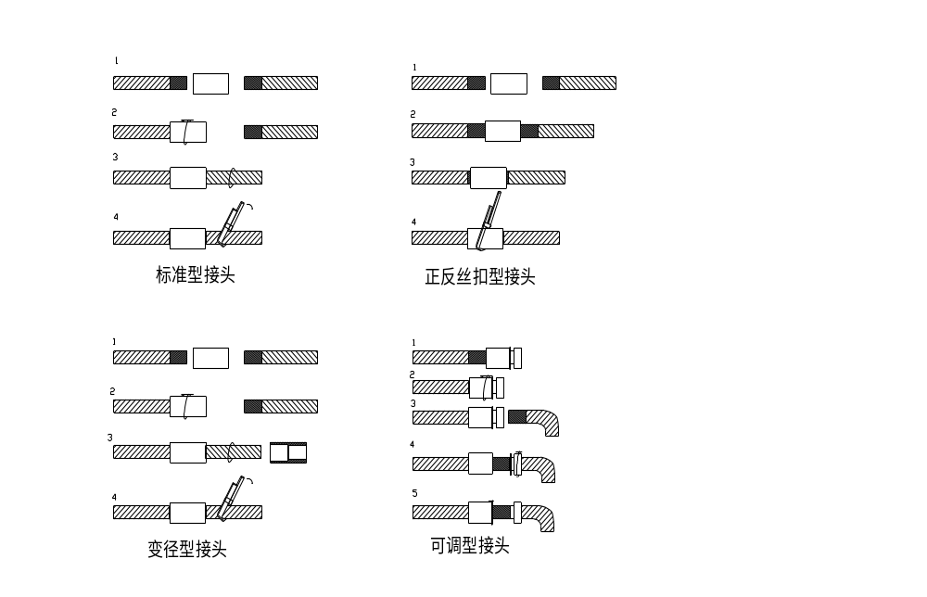

二、质量要求
    - 接头的性能：滚压直螺纹接头的性能应符合《钢筋机械连接通用技术规程》JGJ107－96中A级接头的要求。
    - 套筒：滚压直螺纹接头所用的连接套筒采用优质碳素结构钢或其它经型式检验确定符合要求的钢材。设计套筒时，套筒的承截能力应符合下列要求：
f_{slyk}A_{sl}≥1.10f_{yk}A_{s}
f_{slik}A_{sl}≥1.10f_{ik}A_{s}
式中：
f_{slyk} －套筒屈服强度标准值
f_{slik} －套筒抗位强度标准值
f_{yk} －钢筋屈服强度标准值
f_{ik} －钢筋抗位强度标准值
A_{sl} －套筒的横截面积
A_{s} －钢筋的横截面积
套筒的几何尺寸应满足产品设计图纸要求；出厂质量检验要求。套筒出厂应有出厂合格证。套筒在运输和存储过程中，应防止锈蚀和沾污。套筒应有保护盖，保护盖上应注明套筒的规格。

三、施工规定
- 施工准备
⑴参加滚压直螺纹施工的人员必须进行技术培训，经考核合格后方可持证上岗操作。
⑵钢筋应先调直后加工，切口端面宜与钢筋轴线垂直，端头弯曲、马蹄严重的应切去，不得用气割下料。
- 钢丝头加工
⑴加工丝头时，应采用水溶性切削液，当气温低于0℃时，应掺入15－20％亚硝酸钠。严禁用机油作切削液或不加切削液加工丝头。
⑵丝头长度为标准型套筒长度的1／2，其公差为＋2P（P为螺距）。
⑶操作工人应按按要求检查丝头的加工质量，每加工10个丝头用通、止环规检查一次。
⑷经自检合格的丝头，应由质量检员随机抽样进行检验，以一个工作班内生产的丝头为一个验收批，随机抽查10％，且不得少于10个，并按规定填写钢筋丝头检验记录表，当合格率小于95％时，应加倍抽检，复验中合格率仍小于95％时，应对全部钢筋丝头逐个进行检验，切去不合格丝头，查明原因并解决后重新加工螺纹。
⑸检验合格的丝头应加以保护，在其端头加带保护帽或用套筒拧紧，按规格分类堆放整齐。
- 现场连接施工
⑴连接钢筋时，钢筋规格和套筒的规格必须一致，钢筋和套筒的丝扣应干净，完好无损。
⑵采用预埋接头时，连接套筒的位置、规格和数量应符合设计要求。带连接套筒的钢筋应固定牢，连接套筒的外露端应有保护盖。
⑶滚压直螺纹接头应使用管钳和力距板手进行施工，将两个钢筋丝头在套筒中间位置相互顶紧，接头拧紧力距应符合下表规定。力距板手的精度为±5％。
接头拧紧力距表
钢筋直径  （mm） | 16－18 | 20－22 | 25 | 28 | 32 | 36－40
拧紧力距  （N·m） | 100 | 200 | 250 | 280 | 320 | 350
⑷经拧紧后的滚压直螺纹接头应作出标记，单边外露丝扣长度不应超过2P。
- 接头的型式检验
滚压直螺纹接头的型式检验应符合《钢筋机械连接通用技术规程》JGJ107－96第五章的各项规定。
- 现场检验与验收
⑴工程中应用滚压直螺纹接头时，技术提供单位应提交有效的型式检验报告。
⑵钢筋连接作业开始前及施工过程中，应对每批进钢筋进行接头连接工艺检验，工艺检验应符合下列要求：
每种规格钢筋的接头试件不应少于三根；
接头试件的钢筋母材应进行抗拉强度试验；
③三根接头试件的抗拉强度均不应小于该级别钢筋抗拉强度的标准值，同时尚应不小于0．9倍钢筋母材的实际抗拉强度。计算钢筋实际抗拉强度时，应采用钢筋的实际横截面面积。
⑶现场检验应进行拧紧力距检验和单向伸强度试验。对接头有特殊要求的结构，应在设计图纸中另行注明相应的检验项目。
⑷用力距板手按表规定的接头拧紧力距值抽检接头的施工质量。抽检数量为：梁、柱结构按接头数的15％，且每个构件的拉头抽检数不得少于一个接头；基础、墙、板构件，每100个接头作为一个验收批，不足100个也作一个验收批，每批抽检三个接头。抽检的接头应全部合格，如有一个接头不合格，则该验收批应逐个检查并拧紧。
(5)滚压直螺纹接头的单向拉伸强度试验按验收批进行。同一条件下采用同一批材料的同等彖、同型式、同规格接头，以500个为一个验收批进行检验和验收，不足500个也作为一个验收批。
⑹对每一验收批均应按《钢筋机械连接通用技术规程》JGJ107－96中A级接头的性能进行检验与验收，在工程结构中随机抽取三个试件做单向拉伸试验。
当三个试件抗强度均不小于该级别钢筋抗强度的标准值时，该验收批判定为合格。
如有一个试件的抗拉强度不符合要求，应再取六个试件进行复验。复检中仍有一个试件不符合要求，则该验收批判定为不合格。
滚压直螺纹接头的单向拉伸试验破坏形式有三种：钢筋母材拉断、套筒拉断、钢筋从套筒中滑脱，只要满足强度要求，任何坡坏形式均可判定为合格，并按要求填写接头拉伸试验报告。
⑺在现场连续检验十个验收批，其全部单向拉伸试验一次抽样合格时，验收批接头数量可扩大为1000个。

第二节 计算机及网络信息技术的应用
一、网络计划电脑化管理
应用网络计划控制工程进度，抓好开工前准备工作和竣工扫尾，苦干、巧干争进度。在分阶段控制网络的基础上，认真编制月、旬作业计划及开好施工任务单，同时编制详细的材料供应计划、机械设备和劳动力进场等计划，计划人员随时到工地检查进度情况，及时利用计算机调整网络计划。工程所用网络计划电脑化管理系统与人工化管理相比，有以下几方面的优点：
1、效率高、出图快，电脑化管理只要求用户输入各工序的节点编号、工序名称及持续时间等参数，系统即全自动计算网络的其它时间参数，自动形成时间参数表，确定关键线路。而人工网络计划管理，仅网络各时间参数的计算就要消耗大量的时间和精力。
2、自检性强、准确率高，人工编制网络时，有些错误如节点重复、工序重复等很难发现，而电脑会出现错误信息提示，及时修改。时间参数计算，因由固定程序处理，结果准确。
3、可以代替人工进行资源优化，工程成本分析。
二、计算机进行钢筋配料
1、速度快、省工省时，只要根据图纸上钢筋图形参阅手册中相应的图形，输入相应的尺寸即可配料，具有一次输入连续打印的功能，且不是逐一按根据输入打印，而是按每类钢筋输入相关尺寸即可。减少人为的中间环节。
2、准确率高，电脑在计算钢筋的截断长度、重量单位、钢筋汇总表（把各个分项工程钢筋用量按钢号、直径分别汇总）中，减少了人工计算的误差，特别应用在钢筋规格品种齐全、用量大的高层建筑中更为明显。
3、文档及资料管理
主要是开工资料及工程资料中施工组织设计管理，利用计算机随时可以查阅、调用、修改和补充资料，减少了重复劳动，使工程管理人员从繁琐的事务中解脱出来。提高了工作效益。
利用微机进行工程预算、施工计划、图像资料及技术资料处理、财务管理及办公文字处理，应用计算机平面图软件绘制施工总平面图，施工方案图，应用先进的工程项目管理软件进行网络图动态管理。提高管理水平。
4、利用网络数字监控对操作层和大门口等安全和防盗死角实施全程监控。并保存一个星期的录象资料。

第三节 煤灰综合利用技术
泵送砼中掺入一定比例的粉煤灰不仅能替代部分水泥，节约成本，还能改善砼的可泵性。大底板砼浇捣，由于减少了部分水泥，可降低水化热，防止温度变形裂缝，而且可提高砼后期强度。在制作砌块和砌体施工的砂浆中，也可掺入部分粉煤灰，不仅可减少砌块自重，增加砂浆和易性，还可节约生产成本。
MTA砂浆外加剂的应用：
在砌体和装饰砂浆中掺入一定比例的MTA砂浆外加剂，可代替砂浆中的全部石灰，且和易性显著提高，抗压、抗渗效果明显增强，节约成本显著，且便于施工操作。

第十章 主要材料、构配件计划

第一节 主要周转材料计划
1、具体周转材料安排
（1）φ48×3.5钢管
采用全封闭双排脚手架、安全防护、防坠棚等，满足施工需要。
（2）模板
标准层用全钢大模板，其他采用新钢散模和九层胶合板，并满足施工需求。
（3）模板用木料
板的水平垫木、梁、小型构件、异形梁等部位，满足施工需求。
（4）安全密目网
双排脚手架等满足安全施工防护的使用要求，并满足西安市关于对安全密目网使用的要求。
（5）脚手片
按安全文明施工规定“三步一隔离”要求，装饰阶段的内脚手架的铺设、防坠棚等部位的使用，满足整体施工的要求。
（6）平网
按安全施工规范，满足整幢楼的防坠平网的使用。
2、周转材料的调用
本工程周转材料全部计划在本公司内购买或租赁，并在得到中标意向通知后，便开始着手准备材料的租赁和购买事项。

第二节 施工材料的投入计划
1、主要施工材料投入计划
（1）根据总方案确定总的供应计划，在此基础上，审核各班组的材料供应计划，再根据发包方的要求和实际情况，制定月度供应计划。
（2）施工材料的安排管理
施工项目材料管理是项目部为顺利完成工程项目施工任务，合理使用和节约材料，努力降低材料成本，所进行的材料计划、订货采购、运输、库存保管、供应、加工、使用、回收等一系列的组织和管理工作。
A、材料定样
（a）对设计及业主指定的工程材料，从市场正规大型代理商处采购样板，经确定认可后，直接从厂家订货，以确保材料的质量与档次。
（b）对设计人员及业主没有指定的工程材料，严格按国家或地方有关的规定采购、使用材料，绝不使用假冒、伪劣产品。
B、材料供应“需求制度”
（a）材料需用量计划
根据本工程项目的设计文件、施工图纸，以及我公司和施工方案、施工措施编制而成，反映该工程项目实体的各种材料的品种、规格、数量和时间要求。
（b）材料来源计划
根据需用计划和市场的可供货源编制，反映构成该工程材料的来源方向，例如专业厂家定购，市场采购等。
（c）材料申请（采购）计划
申请（采购）计划是根据供应计划编制的，反映我公司须从外部获得材料的数量，是进行采购、订货的依据。
2、材料接收制度
本工程拟采用的各种材料，都需将厂家资料，产品所涉及的技术、试验性参数，产品的样品及厂家提供的产品合格证提供给业主、监理审批。重要材料应进行重点控制，市场调查、实地考察外，还应进行复检。
3、材料保管制度
购入的材料及成品，由专人负责接管，入库材料由仓库保管员专人保管、发放，对防火、防爆采取单独保管，防水、防污材料按要求分类堆放，妥善保管。
仓储的各种材料须加强保管与维护。对不同的材料，应采用相应的存储措施，特别做好防火工作。要有严密的制度，定期组织检查和维护，发现问题，及时处理，并要注意仓库保安、防火工作。油漆等易燃易爆产品尽量减少库存，并要单独分开存放。

第十一章 主要机械设备供应计划

第一节 施工机具配备计划

机具配备计划说明
施工机械设备是施工现场人、材、机三大投入的重要组成部分，施工机械配备的合理与否，直接影响着进度计划的实施、劳动力的投入及成本的降低，特别是垂直运输的配备更与工程的施工进度密切相关。为了确保本工程的进度计划得以实施，并尽可能的缩短工期，减少劳动力的投入和降低成本，根据本工程的实际特点和建设方的工期要求，本公司对施工机械的周密安排如下:
1、着重解决垂直运输机械，根据设计单位提供的设计图纸及图纸上建筑物的细部尺寸，为确保工程的进度与质量，计划配备1台固定式塔吊与2台井架，以确保工程垂直运输及时跟上。
2、结合本工程现场实际施工场地紧张，以与建设单位协商一致，基础及主体均采用商砼，施工单位备一台砼电泵输送砼，零星砼采用小型砼搅拌机现场搅拌。
3、其它机具设备主要包括钢筋制作机械、木工机械、砼施工机械，砂浆搅拌机械等，详细的机具配备计划见土建施工机械设备表。

计划投入的主要土建机械见施工机械配备计划（见下表）
施 工 机 械 配 备 计 划
序号 | 机械名称、产地 | 规格型号  0） | 功率 | 数量  （台）
1 | 塔吊、张家港 | QTZ80 | 75KW | 1
2 | 施工电梯 | SC100/100 | 10kw | 2
3 | 混凝土输送泵 |  | 90kW | 1
4 | 小型搅拌机 | JD丫350 | 15KW | 2
5 | 砂浆机、华东 | UJ325 | 2.8KW | 2
6 | 电焊机、上海 | BX－300 | 23.4KVA | 3
7 | 电渣压力焊机、上海 | JSD600 | 45 KVA | 2
8 | 对焊机、UN₁-75、上海 | UN₁-75 | 75KVA | 1
9 | 钢筋调直机、上海 | GT58/4 | 3.5KW | 2
10 | 钢筋切断机、江苏 | GJ5－40 | 2.5KW | 2
11 | 钢筋弯曲机、江苏 | GJ7－40 | 2.8KW | 2
12 | 插入式振动器、江苏 | HZ69－70 | 1.5KW | 4
13 | 平板式振动器、金华 | PZ－50 | 1.5KW | 3
14 | 木工压刨、Y52、临安 | 2 | 4KW | 1
15 | 木工圆盘锯、MJ114、金华 | 1 | 3KW | 1
16 | 离心泵、1/2B－17、锡山 | 1 | 2.2KW | 3
17 | 潜水泵、QY-25、杭州 | 1 | 2.2KW | 2
18 | 发电机、180GF6、杭州 | 3 | 180KW | 1
注：合计最大用电功率为720kw。

主要安装工程施工设备配置计划表
序号 | 名 称 | 规格型号 | 数量 | 功率 | 产地 | 备注
1 | 交流焊机 | B*3-500(或300) | 3台 | 16KW | 上海
2 | 套丝机 | Z3T-R4 | 2台 | 0.75KW | 杭州
3 | 台 钻 | DP-25 | 2台 | 1.5KW | 杭州
4 | 冲击钻 | TE-24, TE-42 | 3把 |  | 德国
5 | 电 钻 | 6-13mm | 2把 |  | 上海
6 | 手动试压泵 | SY-5 | 1台 |  | 山西
7 | 电动试压泵 | ZP-SR500/5 | 1台 | 1.1KW | 山西
8 | 弯管机 | SYM-3A | 1台 |  | 武汉
9 | 切割切 | J3G2-400 | 2台

计划投入的主要检验仪器清单
本工程检验仪器重点配备施工放样、检查钢筋、模板、砼及装饰施工质量的检测及计量器具，主要检验仪器配备如下：
主要检验仪器配备
器具名称 | 规格 | 数量
水准仪 | AT-G1 | 4
经纬仪 | DT—110L | 2
全站仪 | GTS—701 | 1
万能检测尺 | 2米 | 10
方格网 |  | 10
塞尺 |  | 5
深度、角度、直尺 |  | 各10
望远镜、反光镜 |  | 3
钢卷尺 | 100米50米5米 | 15
小锤 |  | 20
焊缝量规 |  | 10
坡度尺 |  | 6
游标卡尺 |  | 2
焊接检验尺 |  | 2
管螺纹规 |  | 2
万用表 | 500型 | 2
绝缘摇表 | 500V、1000V | 2
试电笔 |  | 10
钳形表 | 500A | 5
接地电阻测试仪 | 500V | 2

第二节 施工机具、仪器的使用、维护、保养
一、机械设备的使用
1、在施工过程中机械设备要切实做到科学管理、合理使用，必须贯彻管理为使用服务，使用要加强管理，管理、使用结合的原则，克服只顾使用而忽视管理的倾向。
2、合理使用机械设备必须遵循设备的客观规律，正确选用。既要防止“大马拉小车”不能发挥机械效率，以要防止超越机械设备能力蛮干。因此必须严格遵守操作规程，不得任意超负荷、超重、超载。
3、做好机械设备的配套工作:一是要按工程、工序配套，使机械设备充分发挥效能；二是要使单机的作业装置配套，使机械达到一机多用，以提高利用率；三是做好机械的大小配套，以发挥不同规格设备的效率。
4、按时做好设备的保养工作。
5、做好机械设备正常运行的物资供应工作。
6、合理配备操作和检测人员。
7、密切配合、合理组织施工。
8、加强计划和调度管理。
二、机械设备的维护
1、根据统一领导分级的维护原则，建立自上而下的三级维护体制。
2、机械设备从选型购置，安装调试，验收投产，使用维修、更新改造直到报废，建立相应规章制度和技术经济指标。
3、选型购置是机械设备的前期管理维护工作，根据任务需要认真进行技术经济论证的基础上选购先进适用的机械设备，保持合理的装备结构。
4、合理组织机械施工，合理配置和及时调度机械设备。
5、对机械设备有计划地进行定期维护和检查修理。
6、采用先进的修理方法和技术组织措施。
7、有计划地对现有机械设备进行技术改造更新、挖掘设备能力。
三、机械设备的保养
机械设备必须建立以预防为主的定期保养制度。
1、各必定期保养周期、作业项目、技术规范，必须根据设备零部件的磨损规律及使用条件。
2、为了能切实贯彻定期保养制度，必须采取下列技术组织措施；
（1）必须建立机械管理责任制和机械操作责任制。
（2）必须制定不同机型的保养规程。
（3）必须具备一定物质技术条件，配齐随机工具和保养专用工具，按时供应润滑油及必要的备品、备件。
（4）必须正确及时提供机械统计资料。
（5）必须设置相应的保养机构，配备一定的保养力量，并对操作、保修人员进行技术培训，以提高巧保养作业的技术能力。

三、定期保养的分级和内容
1、定期保养包括每班保养和规定的周期分级进行。结构复杂的大型内燃机械可实行多级保养，结构简单的中小型机械实行一、二级保养制。
2、每班保养又称例行保养，是操作人员或设备使用人员在上下班和交接班时间进行保养工作，重点是检查、清洁、润滑。每班保养分工作前、工作中、工作后进行。
3、一级保养以润油、紧固为中心。
4、二级保养以紧固，调整为中心，除执行一级保养作业项目外，通过检查调整发动机、电气设备、操作、传动、转向、制动、变速和行走机械的工作装置，以及紧固内外紧固件。
5、三级保养以消除隐患为目的，作业内容除执行一、二级保养作业项目外，可对机身进行必要的除锈，补漆整容作业。
6、各级保养均有其系统和完整性。

第十二章 劳动力安排

第一节 劳动力安排和工种配备
抽调对高层建筑有丰富施工经验的班组和作业人员进驻工地施工，并根据职工素质及工作态度进行综合考评，及时调整作业人员，健全和充实施工组织机构，进行特殊工种技术培训，对进场的每位职工进行上岗培训，素质安全教育，经考核合格后方可按证挂牌上岗，以确保工程质量优良和工程施工安全，为创标化文明工地提供保证。
工种及劳动力配备：计划安排基础及主体结构阶段配备钢筋工80~90人，模板工100~120人，混凝土工30人，架子工35人；装修阶段配备木工30人，油工60人，瓦工、抹灰工100人，安装工人50人。入场时先进80人作施工准备，结构正式施工时工地保持400人，结构未完又插入装修和车库施工时，是本工程第一次施工高峰期，现场保持520人以上。装修全面展开，掀起施工高潮，进场500人以上，结构封顶后钢筋工、木工、混凝土工退场，进入施工装修及安装阶段。大量湿作业完成后，人员渐渐退出，装修进入尾声时现场保留120人。

第二节 劳动力投入计划表
1、为加快施工进度，将在合理科学使用劳动力的情况下，加大劳动力的投入量。估计高峰施工期工人总数计540人左右，临时用房只能安排下250人，其余人员场外另行安排。具体布置详见《劳动力投入计划表》。
2、劳动力在施工段之间可以调配使用，相对的稳定在一队作业较佳。具体布置详见《劳动力资源动态表》。
3、计划表未考虑退场时间。因为当前很大一部分是一专多能的人，如他们愿意可以安排他们能做的事给他们做。但安排不了的，仍须给予退场处理。表上所列工人上班考虑为8小时工作制。但若进度赶不上，可在工人的同意下适当的加班工作。
4、在施工过程中，施工班组进行质量、安全生产、文明施工红旗竞赛，对优胜组进行恰当的奖励，以激励各班组的积极性。
5、针对本工程规模及结构特点，特选派施工经验丰富、责任心强的同志担任该项目经理，加派施工技术管理人员，成立工程项目部，组建本公司优秀的项目管理班子，调遣本公司一支创优夺杯队伍进场。该施工队伍素以工程质量优、进度快、安全、文明施工，创标化工地、能征善战在公司享有相当高的声誉。
- 郑重承诺：本工程如我公司中标，将保证项目班子成员全部到岗，项目经理及其他班组主要成员到位率在90%以上。

劳动力需用量计划表
分部 | 序号 | 工种名称 | 说 明 | 最大  人数 | 计划进场时间
1  土建  施工 | 1 | 现场电工 | 临施用电等 | 5 | 开工前5天
1  土建  施工 | 2 | 现场水工 | 临施用水等 | 5 | 开工前5天
1  土建  施工 | 3 | 木 工 | 模板制作安装 | 90 | 开工后第1天
1  土建  施工 | 4 | 钢筋工 | 钢筋加工安装 | 60 | 开工后第1天
1  土建  施工 | 5 | 泥 工 | 砌墙、砌胎膜 | 80 | 开工后第1天
1  土建  施工 | 6 | 砼 工 | 砼施工 | 30 | 开工后第1天
1  土建  施工 | 7 | 架子工 | 搭架子 | 30 | 开工后第1天
1  土建  施工 | 8 | 粉刷工 | 装修 | 120 | 开工后第335天
1  土建  施工 | 9 | 油漆工 | 油漆、涂料 | 60 | 开工后第440天
1  土建  施工 | 10 | 装饰工 | 内外装修 | 80 | 开工后第333天
1  土建  施工 | 11 | 门窗工 | 门窗扇安装 | 50 | 开工后第330天
1  土建  施工 | 12 | 电焊工 | 钢筋焊接 | 10 | 开工后第1天
2 安装  工程 | 1 | 电 工 | 电气照明安装 | 40 | 开工后第1天
2 安装  工程 | 2 | 管道工 | 给排水安装 | 40 | 开工后第1天
注: 参加施工的高峰期人数为540人次

第十三章 安全文明、环保施工措施

第一节 安全文明管理目标
实施施工现场标准化管理，施工现场无重大人身与设备事故、公伤事故不大于0.4%。确保达到西安市级文明工地，争创陕西省级文明工地。

第二节 安全文明施工管理体系
集团公司总裁：楼明

西安公司经理：郭竞赛

项目经理：楼敏军

安全员
各职能部门

各班组长

操作工人

第三节 安全管理措施
1、进入现场必须遵守安全生产六大纪律。
2、认真贯彻“安全第一，预防为主”方针，坚持管生产必须管安全的原则，认真宣传建设部有关规定，坚持安全技术交底制度。
3、施工前对参与本工程施工的全体人员严格执行三级教育制度，组织职工学习国务院、市、部、公司颁发安全生产的《规定》《条例》和《安全生产操作规程》，并要求职工在生产中严格遵守有关文件的规定。
4、施工前和施工过程中，要经常对施工现场所有设备进行安全,性能检查未经有关部门验收的设备或设施不准使用，不符合安全规定的地方要立即整改完善，并施工现场设置必须的护栏和警告牌。
5、严格按照经公司审定的施工组织设计和分部分项安全技术措施及注意事项的要求进行施工，操作工人必须严守岗位职责，遵守安全操作规程，特殊工程应经培训，持证上岗，各级安全员每天进行安全检查，制止违章指挥，违章操作。
6、坚持执行“三宝”制度，进入工地必须戴好安全帽，高空作业要戴好安全带，脚手架设置全封闭安全网。
7、易燃易爆物品堆放处要符合有关规定、严格执行动火作业审批制度，一、二、三级动火作业须经有关部门审批，必须有预防措施。
8、作好防雨、防雷、防风与防洪的防洪的预防工作以冬季施工防寒保暖工作及消防工作，加强劳动保护。
9、夏季施工要抓好防暑降温工作，设置医疗室配备药品和常用药品。
10、做好各临边、洞口的安全防护工作，具体见图。
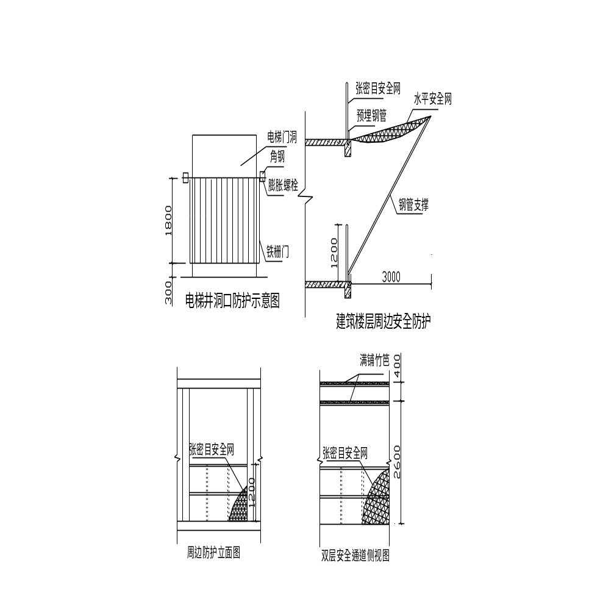

第四节 临时用电及施工机械安全
设专人管理工地的机电设备和电器线路，实行挂牌制，并根据公司的维修制度对机电设备进行保养，经常检查与定期综合大检查相结合，严防漏电伤人。
1、本工程必须认真执行建筑机械使用安全技术规程和施工现场电气安全管理规定。
2、现场设工地专职施工用电管理负责人，负责各种电机设备的用电许可证发放。对进入工地的电气工作人员进行用电操作交底，并检查监督工地用电安全。
3、机械必须严格按施工组织设计布置。施工电梯及各种地面机具应保持安全距离，安全距离不足的要用隔离设施防护。
4、大型机械施工必须有良好的指挥系统，信号统一及时，并定机、定人、定指挥。机电作业地点要有安全环境，夜间有足够照明，停机时间要有可靠的防护措施。
5、施工中上楼的电气，必须利用楼梯间专门设计布线，采用护套电揽线，按规定分层配电，各级配电装置的容量应与实际负载匹配。其布置固定结构、形式盘面布置、系统接线等都要按规范进行，不得乱拖电线。
6、拖线移动箱是一个楼层上从分配分出的移动式的配电装置，电缆线要可靠地保护，拖线箱要有可靠的接地和防雨措施。
7、地下室及楼层内暗间宜采用３６V工作手灯，工作上大量使用的电动工具必须符合国家标准，必须有额定的漏电电流不大于３０mA，动作时间不大于0.1s的漏电形状的保护，一切电气设备外壳都有接地装置。
8、施工中一切伸向高空的金属架子、机械和建筑都要设置防雷装置和接地装置，接地电阻不得大于１０Ω。
9、施工中必须建立本工地的机械电气安全管理规定和检查制度，施工期间日夜都应设有机电工值班，处理机电事故，非专职人员不得擅自动用维修机电设备。

第五节 消防管理措施

消防设施
  - 严格遵守国家及有关组织机构制订的安全生产防消管理条例和规定。
  - 现场交通道路要畅通，要使消防车有巡回余地。
  - 建筑物四周地面上要设消火栓。
  - 现场要配置高压水泵其扬程高度超过建筑物高度，并保持消防用水所需的水压和水量。楼层施工随结构升高而设置的消防设施。利用正式消防系统。

关于易燃易爆物品管理
１、现场要统一设置危险品仓库，贮存一切易燃易爆品必须符合建设部对易燃易爆物品管理制度。
２、易燃易爆物品存放量不准超过３天使用量。
３、易燃易爆物品必须设专人保管，严格收发，回仓登记手续。
４、易燃易爆物品使用时应做好防火措施。
５、易燃易爆物品严禁露天存放。
６、易燃易爆物品仓库照明必须使用防火、防爆装置的电气设备。
７、使用液化石油气作焊、割作业，必须经施工现场防火责任人批准。
８、严禁携带火种及非防爆装置的照明灯具进入易燃易爆仓库。

三、 现场、宿舍区防火管理
- 施工现场禁止吸烟。
- 对木料、有机化工材料、易燃材料等加强集中管理，经常清理。
- 动用明火必须审批，并有消防措施，严格消防制度，现场设专职人员负责消防工作。
- 严禁携带易燃易爆物品进入宿舍以及易燃易爆车辆进入生活区。
- 宿舍内严禁生火和使用电炉、气化炉具，不准使用电热器具。
- 严禁乱接电线，不准在电线上晾挂衣物和使用超过６Ｗ以上的灯泡。
- 烟头、火种、纸屑等杂物不准随地乱丢，严禁躺在床上吸烟。
- 要保持宿舍道路畅通，不准在宿舍通道、门口堆放物品和作业。

第六节 创建双标化工程的措施

把创建文明工地的工作纳入管理
1、开展创建文明工地的过程中，以建设部ＪＧＪ５９－９９《施工现场安全检查评分标准》为基础，参照国际劳工组织第１６７号公约，《施工安全与国际卫生标准》的要求，结合本企业的实际，颁发了《施工现场安全文明标化管理规定》，将精神文明建设、综合治理、爱民便民等内容也纳入了规定。
２、健全制度、抓落实，用严格的岗位责任制和考核、奖罚制度提高整体素质来保障创建文明工地的顺利开展。
要求班组在开工前要制定达标规划，从人力、物力、财力上进行统筹安排，在施工中要加强动状管理，落实岗位责任制，责任必须到人，追究到人和事。为使工作落到实处，结合公司每季度对项目部的考评检查，对先进的班组和人予以表彰和奖励，对达不到标化班组则给予相应处罚。
３、把创建文明工地作为系统工程来抓，全方位展开。
把工地的文明建设当作项目部的重要组成部分，要求做到“四全”即全员参加、全过程进行、全企业展开、全面提高。谓“全员参加”即做到工地上的每一个员工都要积极参与文明工地建设。谓“全过程进行”就是从开工到竣工，要把两个文明建设贯穿于始终。项目所有班组科室都要开展或配合开展创建文明工地的工作。提高每个职工及管理人员的标准水平。

创建文明工地的核心思想“以人为本”，主要包括安全、卫生、环境、爱民
  - 以人的安全为第一，抓好工地的安全达标工作。
建筑业生产活动多为露天、高处作业，不安全因素较多。文明工地建设首先是从安全的标准化管理抓起，以安全生产作为最基本的要求。
2、工地上要求按照建设部颁布的《建筑施工安全检查评分标准》ＪＧＪ５９－９９的规定，做到大方面的标准化管理：
（１）建立健全以安全生产责任制为基础的１０项安全管理制度，责任到人，制度到班，严格落实。
（２）各类脚手架的搭设，拆除和使用，要有设计、有验收、有检查、有维修。
（３）“三宝”“四口”（指安全帽、安全带、安全网和楼梯口、电梯口、通道口、预留洞口）及各种临边防护，须按规范的要求达标。
（４）施工临时用电实行三相五线制和三线配电，两级保护，并有专业人员管理。
（５）塔吊和人货电梯安全防护设施，有安全断绳保护，停靠栏杆，安全门、防护棚、上下限位，断电开关，通讯发信号要齐全，不准载量超重人和物，不准无证上岗操作运输设备和其他机械。
（６）中小型施工机械要做到“三必须”（即传动部位必须有防护罩，传动部位必须有保险装置，开关必须有漏电保护器）。同时，工地上所有人员都必须佩戴标明其姓名、职务（工种）的胸卡。

改善卫生状况，注重工人的身心健康
1、建筑工人在工地上露天作业，干繁重的体力劳动通常作业环境较差，办公、生活等临时设施较简陋，文明工地建设中，不仅创造一个安全的作业条件，减少伤亡事故。还创造改善作业及生活舒适环境以及文明卫生良好状况，保障工人的身心健康。
2、工地设有办公室、宿舍、沐浴室、食堂、厕所及娱乐场所应通风、明亮、卫生无臭味、无三害。食物盛器上均有生熟标记。严格卫生管理制度条例监督食堂卫生和行为，食堂备有电冰箱等设备。
3、为防止食物中毒和便于中毒抢救，中、晚两餐的食品都要有留样，每种留样不少于５０g，保持２４h，并做好记录。食堂的餐具均经过严格消毒，餐券也要进行消毒。
4、工地上的茶水供应，茶具消毒必须符合卫生要求，炊事员每年要进行体检，并须持健康证上岗，工地宿舍整洁、卫生、蚊帐、面盆、床上用品等日常生活用品摆放整齐，生活区排水畅通，垃圾有容器，并有专人定时清扫，有效遏制苍蝇、蚊子等孳生。
5、工地上医护人员针对季节性流行病、传染病等，及时通过多种形式向职工宣传防病治病知识和预防措施。
6、创建文明工地，进一步体现工人在社会中的主人翁地位，唤起人们的荣誉感和责任感，激发广大建设工人的劳动积极性、主动性和创造性。

创造良好的场容场貌，树立新的企业形象
工地是企业的“窗口”也是最具有说服力的广告，可以使企业的管理水平和整体形象都得到充分展示。
１、由项目经理组织实施工地环境卫生制度及文明施工制度，公司负责监督检查；工地接受所在区建设主管部门及建设单位的文明施工监督检查。
２、工程项目实行挂牌施工，施工牌上标明：
- 工程项目名称、建设单位、设计单位、施工单位、项目经理姓名、开竣日期和监督电话。工地管理人员名单。
- 安全、文明施工、管线保护无重大事故计数牌、标牌设在工地大门口。
3、施工现场管理卫生、整齐、整洁
①、工地加强对建筑材料、土方、混凝土、石灰膏、砂浆等在生产过程中造成扬尘的管理。
②、项目部在同操作人员明确任务、安排进度、质量、安全生产要求同时，必须向操作人明确文明施工要求，严禁野蛮施工，对施工区域或危险区域（特别是夜间施工区域）设立醒目的警示标志，并采取警戒措施。
③、严格执行“门前三包”制度，工地内的污水不得外溢，建筑垃圾集中堆放并及时清运，建筑垃圾清运过程中必须有防止滴漏飞扬的措施。
④、施工过程中，必须严格执行各项卫生制度，包括工地保洁、操作落手清、场容卫生检查等，保持工地环境的整洁。
⑤、工地实行围墙封闭施工，工地四周设置不低于1.8 m封闭式的围墙，施工区域与生活区域相分开，在施工区域，各类材料、半成品、成品堆放成堆，成捆，成圆，成方并挂牌标明。工地的主要出入口设置“十牌三图”（工程概况牌、施工概况、安全六大纪律牌、安全生产技术牌、安全生产措施牌、防火须知牌、卫生须知牌与现场平面布置图、网络图、警钟长鸣图）在施工区域均有醒目的安全警示标志。
４、主动协调，采取措施，共建文明工地。
工地建设的一项重要工作，把扰民工程变为利民、便民爱民工程，工地在建设过程中，势必给周围单位带来诸多不便。
为了架起施工企业与居民等人员的沟通的桥梁，工地外围标识设我在此施工，给你带来麻烦了等文明标语，首先“通报”一声，主动取得理解支持，在施工期间，如果职工有什么困难，公司也主动帮助解决。
- 创办职工学校，提高员工素质，把文明工地建设成为培养人材的大学。
6、创建文明工地，不但重视物质文明建设，更注重精神文明建设，重视人的文明素质，质量素质的提高和培养，在创建文明工地的过程中，不仅使员工掌握一定的劳动技能，还把现场与知识相结合，知识和质量标准结合，自身素质提高与规范化相结合，把工地成为培养人才的大学。
7、文明工地建设的指导思想是江泽民同志提出要讲政治和全心全意为人民服务的宗旨在建筑业的具体体现文明工地建设对保证安全、提高质量，培养一支高素质队伍，密切党和政府同人民群众的联系，促进社会主义精神和物质文明建设，都具有十分重要的意义。

第七节 环境（扬尘、噪声、污水、废弃物等）管理措施
为体现环保施工的新理念，营造良好的施工环境，展示公司施工现场的新风貌，使工程在施工中和建成后都成为景观工程。我公司将采取有力的环境保护措施，将施工对周围环境的影响降低到最低程度。

工程环境管理目标
1、我们将依据ISO14001：1996环境管理标准，建立环境管理体系，制定环境方针、环境目标和环境指标，配备相应的资源，遵守法则，预防污染，节能减废，力争达到施工与环境的和谐，创建环境保护工作先进达标现场。
2、本工程中，我们将重点控制的、对大气污染，对水污染、噪音污染、废弃物管理和自然资源的合理使用等。在制定控制措施时，考虑对环境影响的范围、影响程度、发生频次、社区关注程度、法规符合性、资源消耗、可节约程度等。

组织管理
1、在项目经理部建立环境保护体系，明确体系中各岗位的职责和权限，建立并保持一套工作程序，对所有参与体系工作的人员进行相应的培训。
2、现场由项目经理挂帅，由项目总工程师具体协调，结合创建文明工地管理,下设文明施工管理员专职负责具体协调工作，生产、技术、质量、安全、消防等积极配合，同时要加强对操作人员的教育与培训。

工作制度
建立并执行施工现场环境保护管理检查制度。每半个月组织一次由施工现场环境保护管理负责人及相关人员参加的联合检查，根据检查情况按《施工现场环境保护管理检查记录表》评比打分，对检查中所发现的问题，开出“隐患问题通知单”，各班组在收到“隐患通知单”后，应根据具体情况，定时间、定人、定措施予以解决，项目经理部有关部门应监督落实问题的解决情况。

防止大气污染
1、土方施工阶段，主要采取淋水降尘措施。
2、在标高较高的建筑结构内的施工垃圾清运，采用搭设封闭式临时专用垃圾道运输或采用容器吊运或袋装，严禁随意凌空抛散，施工垃圾应及时清运，并适量洒水，减少污染。
3、现场内所有交通路面和物料堆放场地全部铺设混凝土方砖，硬化路面，做到黄土不露天。
4、对运输车要加强防止遗撒的管理，要求所有运输车卸料留槽处必须装设防止遗撒的活动档板，并必须清理干净后方可出现场。
5、确定车辆出场专用大门，其它大门不准车辆出行，在出场大门处设置车辆清洗冲刷台，车辆经清洗和遮盖后出场，严防车辆携带泥沙出场造成遗撒。

防止水污染
1、确保雨水管网与污染管网分开使用，严禁将非雨水类的其它水体排进市政雨水管网。
2、现场基础降水的清洁水，在合理利用后，经导向管排入市政污水管线。
3、现场交通道路和材料堆放场地统一规划排水沟，控制污水流向，设置沉淀池，将污水经沉淀后再排入市政污水管线，严防施工污水直接排入市政污水管线或流出施工区域污染环境。

防止施工噪音污染
1、现场混凝土振捣采用低噪音混凝土振捣棒，振捣砼时，不得振捣钢筋和模板，并做到快插慢拨。
2、除特殊情况外，在每天晚22时至次日6时，严格控制强噪声作业，对混凝土输送泵、电锯等强噪音设备，以隔音棚或隔音罩封闭、遮挡，实现降噪。
3、模板、脚手架在支设、拆除和搬运时，必须轻拿轻放，上下、左右有人传递。
4、模板、钢筋修理时，禁止使用大锤。
5、使用电锯切割时，应及时在锯牌上刷油，且锯片送速不能过快。
6、使用电锤开洞、凿眼时，应使用合格的电锤，及时在钻头上注油或加水。
7、加强环保意识的宣传。采用有力措施控制人为的施工噪声，严格管理，最大限度地减少噪音扰民。

废弃物管理
1、施工现场设专门的废弃物临时储存场地，废弃物应分类存放，对有可能造成二次污染的废弃物必须单独储存、设置安全防范措施且有醒目标识。
2、废弃物的运输确保不散撒、不混放，送到政府部门批准的单位或场所进行处理、消纳。
3、对可回收的废弃物做到再回收利用。

其它管理
1、对易燃、易爆、油品和化学品的采购、运输、储存、发放和使用后对废弃物的处理制定专项措施，并设置专人管理。
2、对施工机械进行全面的检查和维修保养，保证设备始终处于良好状态，避免噪音、泄漏和废油、废弃物造成的污染，杜绝重大安全隐患的存在。
3、生活垃圾与施工垃圾分开，并及时组织清运。
4、施工作业人员不得在施工现场围墙以外逗留、休息，人员用餐必须在施工现场围墙内。
5、项目经理部续步配置粉尘、噪声等测试器具，对场界噪声、现场扬尘等进行监测，并委托环保部门定期到对包括污水排放在内的各项环保指标进行测试。项目经理部对环保指标超标的项目及时采取有效措施进行处理。

第十四章 施工技术措施

第一节 施工测量技术措施

测量放线及标高的控制
1、主轴线设计
(1)选定一条主轴线，主轴线尽量位于场地中央，主轴线定位点应不少于三个。
(2)纵横轴线要互相垂直，若纵轴线较长时，横轴线应采取多点控制，纵横轴线的长度能控制整个建筑物场地的范围。
(3)主轴线中，纵横轴各个端点应布置在场区的边界上，为便于恢复过程中损坏的轴线点，必要时主轴线各个端点可布置在场区外的延长线上。
(4)为便于定线，轴线点不要落在建筑物上，各种管线上和道路中。
2、主轴线点精确位置的测定和主轴线方向调整
(1) 主轴点精确位置的确定：
按角度交会法所测定主轴点的初步位置，不会正好符合设计位置，因而必须将其联合在测量控制线上，并构成简单的典型图形，如三角中插入一点，固定角插入一点等，然后进行三角测量和平差计算，求得主轴点实测坐标，并将其与设计坐标进行比较，根据它们的坐标，将实测点与设计点相对位置绘于透明纸上，在实地以测量控制点定向，改正至设计位置。
(2)主轴线的控制
主轴点放到实地上，并非严格在一条直线调整的方法，可以在轴线的交点上测点轴线的交点，测定轴线的交角β，测角中误差不应超过±2.5″。若交角不为180°，应按下列公式计算改正值δ
a.b
δ＝－────(90－β/2).1/p
a+b
改正后必须用同样方法进行检查，其结果与180°之差不应超过±5″，否则仍应进行改正。
3、轴线垂直度的控制
轴线竖向传递测量方法用经纬仪投点测量法。
(1)将基础工程定位放线时所作的控制点，作延长线打桩作点水平长度尺寸，必须大于高度值，在四个面各作延长线，各在一定距离50cm以上设置控制桩，作为架设经纬仪的观测点作保护，角度应为90°，如不符合90°应修改。
(2)随着建筑物不断升高，须逐层向上传递各条轴线投点作连线，将经纬仪搬到楼顶，用经纬仪对中整平后，首先将视线照准楼四边的竖线标志，然后分别用正，倒镜投测点中作为该层楼面平面轴线，作连线按图纸尺寸放出每层平面轴线点。

柱、梁板的施工测量控制
1、柱垂直度控制
本工程控制柱垂直度应首先计算出各柱轴线中心点平面位置的坐标（X、Y），将它们与柱施工到任意高度的标高（H）一起组成三维坐标( X，Y，H)，然后利用经纬仪可进行三维坐标测量的功能，将经纬仪架设在控制点或临时控制点上(临时控制点已经精确测定)，按( X、Y，H)对柱进行空间定位，即可保证柱施工垂直度完全能够满足设计要求。
2、梁板施工测量控制
梁板施工的测量控制主要是控制梁的标高，而标高的控制则可通过测量垂直距离来实现。施工时，将经纬仪架设在控制点或临时控制点上，利用经纬仪可直接测量两点间垂直距离的功能，由梁上某一位置的设计标高，计算出该位置到仪器位置的垂直距离ΔH（ΔH=设计标高—控制点或临时控制点标高—仪器高），经纬仪即可定出设计标高的实际位置。

沉降观测点大样见下图
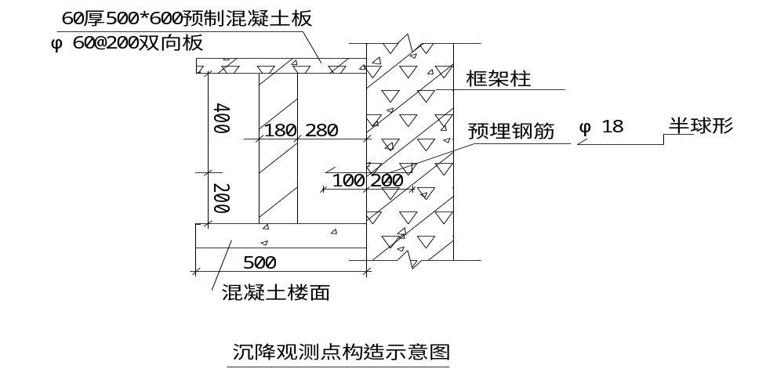

第二节 模板工程施工技术措施
一、现浇板模板支设
1、现浇板模下木方及架杆的规格和间距以及支柱的规格和间距应通过设计计算确定，施工时严格按要求进行支设，防止浇筑砼时产生变形。
2、模板支柱应设在坚实地面上，并垫通长脚手板，以防下沉使梁下挠。梁模板应按设计要求起拱，避免挠度过大等。
二、剪力墙模板支设
1、墙模板必须拼装平整，两片模板之间应根据柱的厚度用钢管或硬塑料撑头，以保证柱厚度，穿墙螺栓套管的长度尺寸下料要准确，两端切口齐整，预防浇筑砼时灰浆进入套管内。穿墙螺栓上紧后，螺栓宜露出螺母外2～3扣。
2、墙模板拆除后，应逐段检查，统计需要重新配制和调整的模板，及时改进，不断完善。
3、每层砼的浇筑厚度，应控制在施工规范允许范围内。
4、支设模板前必须涂刷隔离剂。

第三节 钢筋工程施工技术措施
1、应加强钢筋配制管理工作，根据公司设备情况和传统操作经验，预先确定各种形状钢筋下料长度调整值，配料时应加以考虑。
2、箍筋成型时，应在弯折处逐根对齐，若箍筋外形误差超过质量标准允许值时，对于Ⅰ级钢筋，可以重新将弯折处直开，再行弯曲调整(只可返工一次)；对于其它品种钢筋不得重新弯曲。
3、成型钢筋在搬运，堆放要轻抬轻放，放置地点应平整。
4、钢筋绑扎前必须先在模板上画出绑扎点，严格遵照绑扎要求，每片靠外围两行钢筋交点都应绑扣，网片中间部分至少 隔一交点绑一扣；一面顺扣要交错着变换方向绑，网片面积较大时用细钢筋作斜向拉结。
5、钢筋电渣压力焊接质量通病防治措施
电渣压力焊操作简单，用料省，工效高，接头质量优良，有良好的技术经济效果。但在焊接过程中如果操作不当或焊接工艺参数选择不好，也会产生各种缺陷。
（1） 接头偏心和倾斜防治措施：钢筋端部歪扭和不直部分在焊前采用气割切断或矫正，端部歪扭的钢筋不得焊接；两钢筋夹持于夹具内，上下应同心；焊接过程中上钢筋应保持垂直和稳定；夹具的滑杆和导管之间如有较大间隙，造成夹具上下不同心时，应修理后再用；焊接完成后，不能立即卸下夹具，应在停焊后约两分钟再卸夹具，以免钢筋倾斜。
（2） 咬边防治措施：焊接电流的大小是一个非常重要的参数，需根据被焊钢筋直径进行选择。如焊接电流过大，钢筋熔化快，上钢筋很容易发生咬边缺陷。因此应适应当降低焊接电流。钢筋端部熔化到一定程度后，适当加大顶压量，以便使钢筋端头在熔池中压入一定深度，保持上下钢筋在熔池中有良好的结合。焊接通电时间与钢筋直径大小有关。如焊接直径25mm钢筋时，通电时间为40～50S。焊接通电时间不能过长，应根据所需熔化量适当控制。
（3）未熔合防治措施：在引弧过程中应精心操作，防止操作杆提得太快和过高，以免间隙太大发生断路灭弧；但也应防止操作纵杆提得太慢，以免钢筋粘连短路。适当增大焊接电流和延长焊接通电时间，使钢筋端部得到适宜的熔化量。及时修理焊接设备，保证正常使用。
（4） 焊包不匀防治措施：当钢筋端头倾斜较大时，应事先把倾斜部分切去才能焊接；焊接时应适当加大熔化量，保证钢筋端面均匀熔化；采用铁丝圈引弧时，铁丝圈应置于钢筋端面中心，不能偏移。
（5）气孔防治措施：焊剂在使用前必须烘干，否则不仅降低保护效果，且容易形成气孔。焊剂一般需经250℃烘干，时间不少2h；焊前应把钢筋端部铁锈及油污清除干净，避免在焊接过程中产生有害气体，影响接头质量。
（6） 钢筋表面烧伤预防措施：焊前应将钢筋端部120mm范围内的铁锈和油污清除干净夹具电极上粘附的熔渣及氧化物清除干净；焊前应把钢筋夹紧。
（7）夹渣防治措施：应根据钢筋直径大小选择合适的焊接电流和通电时间；更换焊剂和加入一定比例的萤石，以增加熔渣的流动性；适当增加顶压力。
（8）成形不良防治措施：为了防止焊包上翻，应适当减小焊接电流和加长通电时间，加压时用力适当，不能过猛。焊剂盒的下口及其间隙用石棉垫封塞好，防止焊剂泻漏。
6、钢筋直螺纹机械连接预控措施：
（1）钢筋下料可用钢筋切断机或砂轮锯，不得用气割下料。钢筋下料时，要求钢筋端面与钢筋轴线垂直，端头不得弯曲、不得出现马蹄形。
（2）钢筋套丝：套丝机必须用水溶性切削冷却润滑液，不得用机油润滑或不加润滑液套丝。钢筋套丝质量必须用牙形规与卡规检查，钢筋的牙形必须与牙形规相吻合，其小端直径必须在卡规上标出的允许误差之内，直螺纹丝扣完整牙数不得小于表4-26的规定值。
直螺纹丝扣完整牙数 表4-26
钢筋直径 (mm) | 完整牙数不小于 (个)
16～18 | 5
20～22 | 7
25～28 | 8
（3）在操作工人自检的基础上，质检员必须每批抽检3%，且不少于3个，并填写检验记录
（4）检查合格的钢筋直螺纹，应立即将其一端拧上塑料保护帽，另一端按规定的力矩值，用扭力扳手拧紧连接套。
（5）钢筋连接 ：连接套规格与钢筋规格必须一致。连接之前应检查钢筋直螺纹及连接套直螺纹是否完好无损。钢筋直螺纹丝头上如发现杂物或锈蚀，可用钢丝刷清除。连接完的接头必须立即用油漆作上标记，防止漏拧。
（6）质量检查：在钢筋连接生产中，操作工人应认真逐个检查接头的外观质量，外露丝扣不得超过1个完整扣。如发现外露丝扣超过1个完整扣，应重拧或查找原因及时消除。不能消除时，应报告有关技术人员作出处理。专职质量检查人员要抽查接头的外观质量，并用力矩扳手抽检接头的拧紧力矩，并填成品保护注意对连接套和已套丝钢筋丝扣的保护，不得损坏丝扣，丝扣上不得粘有水泥浆等污物。
（7）钢筋在套丝前，必须对钢筋规格及外观质量进行检查。如发现钢筋端头弯曲，必须先进行调直处理。
（8）钢筋套丝，操作前应先调整好定位尺的位置，并按照钢筋规格配以相对应的加工导向套。对于大直径钢筋要分次车削到规定的尺寸，以保证丝扣精度，避免损坏梳刀。
（9）对个别经检验不合格的接头，可采用电弧焊贴角焊缝方法补强，但其焊缝高度和厚度应由施工、设计、监理人员共同确定，持有焊工考试合格证的人员才能施焊。
（10）直螺纹接头施工应由具有资质证明的专门施工队伍承包施工写抽检记录。发现不合格时应及时处理。

第四节 砼工程施工技术措施

露筋预防措施
1、砼垫块的强度及厚度必须满足要求，每隔1m左右在钢筋上绑扎一个，砼浇筑前必须严格检查，防止漏放或偏移。
2、钢筋密集时，选用适当石子，结构截面较小，钢筋较密时，采用豆石砼浇筑。
3、为防止钢筋移位，严禁振捣棒撞击钢筋，砼浇筑前应认真检查模板缝隙，过大时采用双面带胶的海棉条嵌缝。
4、砼自由倾落高度超过2m时，用串筒或溜槽下料。
5、严防踩踏现浇板负弯矩钢筋且不得过早拆模。

二、 蜂窝预防措施
1、砼搅拌时应严格控制配合比，并经常检查，保证材料计量准确，拌合均匀，颜色一致。
2、现浇板砼自高处落下高度不得超过1m，墙柱不得超过2m，否则，必须使用串筒。
3、竖向模板下部抹8cm宽找平层，找平层嵌入柱，墙体不超过1cm，保证下口严密、柱开始浇筑砼时，底部填以50～100mm与浇筑砼成分相同的水泥砂浆，砂浆用铁锹入模。
4、柱砼应分段浇筑，每段长度不得大于3m，应分层振捣，每层厚度不大于1.25L(L为振捣器有效部分长度)，为保证上下层砼结合良好，振捣器应插入下层砼5cm。
5、砼振捣必须达到：砼不再显著下沉，不再出现气泡，砼表面出浆呈水平状态，并将模板边角填满充实。

孔洞成型预控措施
1、钢筋密集处采用豆石砼浇筑，使砼充满模并认真捣实，机械振捣有困难时，采用人工配合捣固。
2、预留孔洞处应在两侧同时下料，下部往往浇筑不满振捣不实，采取在侧面开口浇筑的措施，振捣密实后再封好模板，然后往上浇筑，防止出现孔洞。
3、采用正确的振捣方法棒棒相接，严防漏振。
4、控制好下料，确保砼浇筋时不产生离析。

四、砼缝隙夹层预防措施
1、施工缝处继续浇筑砼时应注意下列事项
（1） 在已硬化的砼表面继续浇筑砼前，应除掉表面水泥薄膜和松动石子及软弱砼层，并充分湿润和冲洗干净，残留在表面的水应予以清除。
（2） 在浇筑前，施工缝处先铺抹水泥浆或与砼配比相同的减一半石子砼一层。
2、在模板下部开口，以便清理杂物并冲洗；冬期施工时，如有冰雪等，要用热气喷化后清理干净，锯未等杂物，采用高压空气吹扫，全部清理干净后，再将开口封板，并抹水泥浆或减石子混凝土砂浆处理。

五、缺棱掉角防治措施：
1、模板在砼浇筑前应充分湿润，砼浇筑后应认真浇水养护。
2、拆除结构侧面非承重模板时，砼应有足够的强度(1.2MPa以上)，确保砼表面及棱角不会受到损坏。
3、拆模时不能用力过猛过急，注意保护棱角，吊运时，严禁模板撞击棱角。
4、加强成品保护，对于处在人多，运料通道等处的砼阳角，拆模后要用角钢等措施保护以免碰损。
5、冬期砼浇筑完毕后，做好覆盖保温工作，加强测温，及时采取措施，防止受冻。

第五节 清水砼施工技术措施
本工程结构施工，我公司力争达到清水砼质量。
质量要求：清水砼一次成型，砼表面平整光滑，色泽均匀，不允许出现普通砼质量通病，平整度及垂直度达到中级以上抹灰水平。
施工要点：
1、工程测量放线
根据指定的坐标点和水准点，主体结构竖直与水平控制线用经纬仪及铅垂仪进行控制，尤其是柱中心线垂直控制线用以复检各层轴线。
2、模板支设
本工程框架柱及现浇梁板等构件分别采用竹胶合大模板支设，施工过程中应严格按规定采取加固措施，并派专人跟踪检查施工质量，在接缝部分采取夹海绵条的方法防止涨模和漏浆。
3、砼浇筑
柱砼浇筑时，应先在施工缝处浇筑与砼同标号的水泥砂浆，砼分层浇筑，每层浇筑厚度不超过50cm，砼下料点分散布置进行连接浇筑。梁板应同时浇筑，浇筑由一端开始，即先浇筑梁砼，根据梁高分层浇筑成阶梯形，当达到板底位置时再与板的砼一起浇筑。振捣后挂线控制板顶标高，用长杠尺刮平用木抹子打平抹实。

第六节 预防渗漏技术措施

卫生间防渗漏
1、卫生间的楼板施工完毕，要做蓄水试验，一旦发现渗漏，要尽早处理。
2、地面应坡向地漏方向，坡度为1%－3%，地漏口标高应低于地面标高不小于30mm。
3、地面标高应低于外地面标高不小于20mm。
4、地面及墙面找平层均采用1:3水泥砂浆。
5、洁具、器具等设备沿墙周边和门框、预埋件、穿过防水层的螺钉周边均应采用高性能密封材料密封。
6、地漏口周围、直接穿过地面管道及预埋件的周围与找平层之间应预留宽10mm，深7mm的凹槽，并嵌填密封材料，地漏离墙面净距离宜为50mm－80mm。

屋面防渗漏
1、在层面结构和女儿结构施工完后，清除杂物，结构层清除干净后用水冲洗，并认真检查有无渗漏，一旦发现要认真处理，到不渗漏为止，然后再做保温层和防水层。
2、施工穿屋面的管道，必须将管道与预留孔洞边的空隙用防水砂浆堵实，或加套管。
3、檐口泛水处的收口，应多涂几遍涂料，或用密封材料封严。

第七节 抹灰工程施工技术措施
本工程中属于装饰工程的分项有：抹灰、玻璃、饰面、涂料等。装饰工程的作用是能使建筑物更加适用，美观，保护建筑物的结构，以改善使用环境，延长建筑物的使用寿命。装饰工程施工阶段，工作面广，穿插作业较多，调整好施工顺序，做好成品保护是装饰工程的难点。以下为工程中易出现的通病原因及防治措施。

抹灰面层起泡，开花，有抹纹。
抹罩面灰时操作不当，基层过干或使用石灰膏质量不好，容易产生面层起泡和有抹纹现象，过一段时间还会出现面层开起，影响抹灰外观质量。
1、罩面，须待底子灰5－6成干后进行；如底子灰过干应先浇水湿润；罩面时应由阴、阳角处开始，先竖着(或横着)薄薄打一遍底，再横着(或竖着)抹第二遍找平，两遍总厚度约2mm；阴阳角分别用阳角抹子和阴角抹子捋光，墙面再用铁抹子压一遍，然后顺抹子纹压光。
2、罩面用的石灰膏，淋灰时应用大于3×3mm孔的筛子过滤，石灰熟化时间不少于30d，严禁使用含有未熟化颗粒的石灰膏，采用磨细生石灰粉时也应提前1～2d化成石灰膏。

抹灰面不平，阴阳角不垂直，不方正。
抹灰前挂线，做灰饼和冲筋不认真，阴阳角两道没有冲筋，影响阴阳角的垂直。
1、按规矩将房间找方，挂线找垂直和贴灰饼(灰饼距离1.5－2m一个)。
2、冲筋宽度为10cm左右，其厚度应与灰饼相平。为了便于作用和保证阴阳角垂直方正，必须在阴阳角两边都冲灰筋一道。抹出的灰筋应用长木杠依照灰饼标志上下刮平。
3、抹灰时如果冲筋较软，容易碰坏灰筋，抹灰后墙面凹凸不平；
4、抹阴阳角时，应随时用方尺检查角的方正，不方正时应及时修正。抹阴角砂浆稠度应稍小，要有阴角抹子上下拉平压直，尽量多压几遍，避免裂缝和不垂直，不方正。

第八节 回填土施工技术措施
1、基坑回填前，将坑中积水排净，淤泥、松土、杂物清理干净，如遇地下水或滞水，应有排水措施。
2、回填土采取各分层回填、夯实。每层虚铺土厚度不得大于250mm。
3、土料和含水量应符合规定。填土土料中不得含有大于50mm直径的土块，不应有较多的干土块，急需作下道工序时可用2:8或3:7灰土回填夯实。
4、机械夯填的边角位置及墙与地坪；散水的交接处，应用手夯仔细夯实，并应使用细粒土料回填。
5、雨天不进行回填土施工，如必须施工时，采用分段尽快完成，且使用碎石类土和砂土、石等块料，现场设有防雨和排水设施，防止地面水流入坑槽。

第九节 砌砖工程施工技术措施
1、墙身轴线位移。造成原因：在砌筑操作过程中，没有检查校核砌体的轴线与边线的关系，以及挂线过长而未能达到平直通顺一致的要求。
2、水平灰缝厚薄不均。造成原因，在立皮数杆时标高不均匀，砌砖盘角的时候每道灰缝控制不均匀，砌砖准线没拉紧。
3、墙面游丁走缝。造成原因：砖的长、宽尺寸误差较大，砌前没有进行实测及挑选，排砖搁底时没有把竖缝排列均匀，或没窗口位置引出，应使砖的竖缝尽量与窗口边线相齐，在砌筑操作过程中，没有注意到丁砖的中心线必须与下层条砖的中线相重合而造成丁砖游动，上下竖缝发生错位，没有在沿墙面每隔2m间距左右竖缝处用托板吊直弹线向上引伸作为控制游丁走缝的基准。
4、墙面粗糙。造成原因：砌筑时半头砖集中使用造成通缝，一砖厚背面平直度偏差较大，溢出墙面的灰渍(舌头灰)未刮平顺。
5、墙体顶部与梁板底连接处出现裂缝。造成原因：砌筑时墙体顶部梁板底连接处没有侧砖或立砖斜砌(60℃)，顶贴挤紧。(斜砖应进行割角)。

第十节 楼地面工程施工技术措施
1、 面料与基层空鼓：主要是由于基层清理不够干净，未充分湿润，水泥浆涂刷不均匀或结合层完成后放置时间过久铺贴块料时没有洒水湿润；釉面砖铺贴前没有浸水湿润；水泥膏抹涂不均匀等。
2、错缝面料尺寸规格不一，事前没有认真挑选分类使用，铺贴时没有认真严格按挂线标准及时对缝。
3、相邻两板高低不平：由于块料尺寸不一致；铺贴操作不当；铺贴后过早上人行走踩踏或堆放物品(有时还出现松动现象)。

第十一节 屋面工程施工技术措施
1、屋面卷材起鼓；
卷材起鼓在施工后不久产生。起鼓从底层卷材开始，鼓泡由小到大，逐渐发展，大小鼓泡还可能成片串连。
2、找平层应平整、清洁、干燥，底子油涂刷均匀，这是防止卷材起鼓的主要措施。
3、原材料在运输和贮存过程中，应避免水分浸入，尤其是要防止卷材受潮。
4、防水层施工前，应将卷材表面清刷干净；铺贴卷材时，认真做好压实工序，以增强卷材防水层与基层的粘结能力。
5、不在雨天、大雾、大风或风沙天施工，防止基层受潮。
6、当屋面基层干燥确有困难，而又急需铺贴卷材时，应采用排气屋面作法。

第十二节 门窗工程施工技术措施
1、门窗和附件质量必须符合图纸设计和有关标准规定，安装好的门窗必须关闭严密，间隙均匀，开启灵活，与墙体间的缝隙填嵌材料应密实饱满，表面平整，光滑、无裂缝，填塞材料和填塞方法符合规范要求。门窗框的垂直度偏差不大于2mm，水平度偏差不大于1.5mm。
2、门扇安装：
将门扇安装在检查合格的框上时，扇的四个角与框不能全部靠实，其中的一个角与框之间有缝隙。
（1）、提高门扇的制作质量。
（2）、对已进场的门扇，要按规格堆放整齐，平放时底层要垫实、垫平，距离地面要有一定的空隙，以便通风。并且防晒、防淋。
（3）、安装前对门扇进行检查，翘曲超过3mm经处理后才能使用。

第十三节 安装工程施工技术措施
1、预留预埋
（1）、为了保证预留预埋质量，落实预留预埋工作，项目部组织安装施工人员组成各专业综合预留预埋班组，负责工程的全部预留预埋工作。
（2）、预留预埋前必须弄清建筑轴线及标高，由专业施工员核对预留预埋图，以保证预留预埋不漏不错，同时做好预埋件的加工准备和预留预埋技术交底及质量和进度检查。
（3）、为防止预留预埋在浇筑砼时的管洞堵塞，除有保护措施外，还应安排专人巡护。
2、管道安装制作
（1）各系统至屋面的主立干管，不能一次接至顶层，设分段接口、分段施工。为防止堵塞，应对分段接口做管堵保护。
（2） 根据土建进度和工序安排，各管道系统制订分段试压(给水、热水、消防)，灌水和通球(排水)措施。
（3） 保证管道制作进度，组织管道作业流水施工。
3、电气安装
（1） 电气安装作业前首先核对材料规格、型号与图纸设计是否相符，穿线结束后要做好回路标记，留足线长度。
（2） 各类电气器具安装必须符合规范，联接送电有专人负责，并做通知和标记，送电必须在全面检查合格后，一路一路送，并有保护防范措施。

第十四节 高层建筑施工的特殊措施
高层建筑物不同于多层建筑物，从设计角度分析：①高层建筑物地基荷载大，极有可能出现不均匀下沉；②高层建筑物地下工作量大，施工周期长；③标准层多，有利于组织标准化施工；④结构体系复杂，施工难度大；⑤设备管线多，纵横交叉错综复杂，施工中稍有不慎极易发生管路打架；⑥高层建筑物在城市目标显著，往往装饰标准要求高；⑦高层建筑物防火等级高，从材料、设备的选用到施工质量的控制，都必须严格执行高层建筑防火规范要求，同时还必须符合当地消防验收主管部门的具体规定。
从施工角度分析：①施工准备工作量大；②施工周期长，难度大；③垂直运输量大，使用大型施工机械设备多；④标准层多，施工进度要求快，模板等周转料投入大；⑤高层建筑施工是一个多专业单位、多工种同时立体交叉进行，各工种、各班组都要占据一定的工作面和使用一些垂直运输机械设备，如何组织多个施工单位、多个工种班组同时在一幢建筑物内施工，是施工组织管理体制的主要内容；⑥高层建筑极容易发生垂直度控制不严的质量通病；⑦特殊作业项目多； ⑧技术要求高，安全保险系数小；⑨作为住宅工程，施工中对住宅性能的定性定量指标要严格控制，⑩高层建筑施工的环境卫生难以控制。
针对高层建筑的特殊性，将采取以下有效措施，确保各项管理目标实现。
1、组织保证措施：
组建的陕西旅游大厦工程项目部是一个系统完善并数获“优级质工程”、“文明工地”的项目经理部，该项目部施工的类似工程高层建筑施工中创造了4.5天一层楼的施工速度，主体质量优良。组建的项目部技术力量雄厚，组织纪律严明，工作作风过硬，完全能胜任本高层建筑的施工。对工程施工从组织上给予了可靠的保证。
2、机械设备保证措施：
公司将投入足够的适应本工程的大型施工设备，这些设备根据工程形象进度和计划安排，随时可进入工地施工。
3、劳动力保障措施：
因为我公司长期习惯于专业施工，主体工程和装饰工程从施工管理到作业队组都分别为专业性质。成建制的进行调度，无须临时组织施工管理班子和劳动者力量。从而可靠地保证了本工程的劳力资源。
4、施工测量保障措施：
高层建筑施工测量难度相对较大，平面放线配有日产拓普康微电脑全站仪，能准确快捷地完成放线工作；主楼垂直度内控采用激光天顶仪，外控使用激光经纬仪，能够做到精确控制高层建筑物的垂直精度。
5、解决设备安装工程管线打架矛盾的措施：
高层建筑物的设备管线多，纵横交叉错综复杂，施工中稍有不慎极易发生管路碰撞或打架。主体施工预埋、预留洞之前，将绘制出综合布线图，提前发现矛盾，及时调整标高，本着风管、污水、给水、热水的排列顺序，有压让无压的原则，在通过设计单位同意后调整标高。保证设备综合管路有序畅通。
6、计划管理措施
中标后项目部根据施工组织设计和招标文件、中标承诺的要求，制定出以下各种计划，使整个施工过程在计划的控制和指导下有序进展：
（1）将施工进度总计划进行分解，编制出各阶段作业进度计划；
（2）机械化施工计划；
（3）劳力与工资计划；
（4）材料、设备供应计划；
（5）技术组织措施计划：其中包括推行新技术应用新材料计划；改善施工工艺和施工操作方法计划；提高工程质量，防止发生工伤事故计划；改善机械设备使用状况，大力提高机械化水平计划；节约材料降低损耗计划；改善劳力组织，压缩非生产用工计划等等。
（6）降低成本计划；
（7）财务计划：包括自有流动资金使用计划，工程进度款使用计划等；
（8）详细的施工作业计划。
7、技术管理措施
（1）针对本工程的具体情况，制定与本工程相适应的技术责任制；
（2）制定符合本高层建筑的施工技术管理制度；其内容应包括施工图学习和会审制度；施工组织设计交底制度；技术交底和复核制度；特殊部位作业方案和交底制度；
（3）技术资料审核制度；
（4）技术信息工作制度
8、适应高层建筑施工的质量管理措施
（1）建全符合本工程具体情况和特殊条件的质量保证体系，按集团公司《管理手册》、《程序文件》管理体系程序要求进行管理和施工；
（2）结合本工程的具体施工图设计内容，制定为实现质量管理目标而自行提高的分项检验标准，以及配套的奖罚措施。
（3）项目质量控制始终坚持“质量第一，预防为主”的方针、坚持“计划、控制、检查、处理”循环工作方法，不断改进过程控制。
对关键项目、复杂结构、特殊部位、新技术、新工艺等要有作业指导书。并按制度进行书面技术、质量、安全交底。
对出现的质量问题不得轻易放过，必须坚持按PDCA质量循环的8个步骤认真进行，并作好过程记录：①、分析现状，找出存在的质量问题；②、分析产生质量偏差的各种影响因素；③找出影响质量的主要因素；④、针对主要因素制定措施，提出改进计划，并预见其效果；⑤、按既定计划执行措施；⑥、检查计划执行情况；⑦、根据检查情况进行总结；⑧提出这一循环尚未解决的问题，找出原因，纳入下一循环处理。
只有这样才能保证施工质量不断上升。
9、强化工程质量检查和验收的措施
坚持施工质量管理程序，严格履行“三检”制度，在施工质量检查工作中，可应用新拉技的检测手段，例如砼结构钢筋扫描仪，激光测距仪。强化自身质检力度，确保工程一次创优。
10、加强高层建筑施工的承包管理措施
公司与项目部将本工程的招标文件、投标承诺，合同条款、施工管理目标，进行量化，承包到项目经理；项目经理将各项指标进行细化、量化承包到项目部和职能部门及部门负责人，定期考核，量化打分，实行末名淘汰制。
项目部与各作业队组实行质量、工期、安全、工资承包制，按楼层评定，及时兑现合同条款。
对业主招标管理的专业或分包施工队伍，进场签订施工管理、配合合同，按监理规定、按合同条款规范各方行为，确保整个工程在一个统一的目标之下 按计划有序进行。
对专业分包队伍，其合同条款必须与我方施工现场的管理模式和制度相适应。
总之一切进入施工现场的施工队伍，必须按照我方现场的施工管理模式、目标计划、进度计划、质量标准、文明施工要求等组织施工，服从监理和我方管理，使整个工程处在有计划、有目标、有组织、有纪律、有措施的体系下，有序进行。运用系统的原理和方法，设置统一协调的组织机构，把总包、分包和有关部门、各环节的质量管理组织起来，形成一个有明确任务、职责和权限，互相协作和互相促进的质量管理的有机整体。把施工过程各环节的工作质量和工程质量联系起来，使质量管理制度化、标准化、系统化和经常化，从而确保工程质量和全部施工管理目标的实现。

第十五章 季节性施工措施
根据西安地区的自然气候，结合本工程的施工总进度计划，今春季施工阶段为地下室施工，今冬为主体施工阶段。为保证建筑工程在全年不间断施工，保证工程进度，在冬雨期时，从具体条件出发选择合理的施工方法，制定具体措施以提高工程质量,简化施工方法，降低工程的费用。

第一节 雨季施工措施
１、编制施工组织计划。根据雨期施工的特点，不宜在雨期施工的分项工程提早或迟后，及时与气象站取得联系，根据当天和明天的气候变化情况决定施工进程，对必须在当天施工的分项工程而正逢雨天，则必须准备防雨材料进行覆盖和相应的措施。防止混凝土水泥流失影响质量。
２、合理进行施工安排。做到晴天抓紧室外工程施工，雨天安排室内工作，尽量缩小雨天室外作业时间和工作面。
３、做好建筑材料防雨防潮工作。
4、 做好屋面排水和现场排水。
5、现场排水。施工现场的道路、设施必须做到排水畅通，尽量做到雨停水干，要防止地面水排入地下室，基础、地沟内。必须保证现场排水不影响市容。
6、原材料、成品、半成品的防雨，水泥应按先收先发后收后发的原则，避免久存受潮而影响水泥活性。对一些成品材料应放在室内。其它材料也应注意防雨覆盖和四周排水。
7、做好临时设施设备的排水防雨措施。
配备排水需用的水泵及器材，准备适量的塑料布蓬布等防雨材料和设施。
8、做好雨前、雨中、雨后的检查。

第二节 冬季施工措施
- 尽量避开寒流和大风天气施工。
- 冬期施工，混凝土、砂浆宜采用外掺新型早强、抗冻化学外加剂，其作用能使混凝土产生抗冻、旱强、催化等效用。降低混凝土冰点，使之在常温下，加速硬化，以达到要求的强度。
- 改善混凝土配合比，采用高强水泥，增加水泥用量和降低水灰比等办法，以加强混凝土强度的增长和水泥化热的释放。为此，优先采用硅酸盐水泥或普通硅酸盐水泥， 水泥标号不应低于P·O 32.5R。

第十六章 风险管理
随着建筑业改革的不断深入，建筑施工企业传统的项目管理模式正在发生根本性的变化。如何面对各种风险进行管理和有效地预防，是施工企业取得竞争优势，实现可持续发展的关键。

第一节、 风险管理的作用
建筑工程施工的最终“产品”的形成与其它产品生产并不相同。建筑企业的产品是在野外形成的，施工过程中的安全事故较难避免，往往由此造成的企业信誉和经济损失是惨重的。除了安全事故风险以外，还有政治风险、社会风险、经济风险、自然风险、人为风险、合同风险和治安风险等。因此，工程项目的风险管理是把可能遭受的损失降到最低限度并提高效益的重要措施。

风险管理的措施
1、要提高施工管理的风险意识，增强对工程项目的监管和风险管理的力度，突出施工技术措施和质量安全操作规程的到位，特别是项目管理人员，施工技术人员及其他相关人员都要认识到风险的危害性，提高遵章守规的自觉性。
2、要加强在施工过程中及时对风险因素进行评估、预测、防范，减少风险的发生和发生风险时能采取有效的弥补措施，从而达到防险、避险，减少损失，降低成本，提高效益的目的。
3、在实施施工保险时，要尽其可能，对施工全过程包括相关项目环节都要进行分析和研究，进行科学的风险评估，对所有可能发生风险的环节，能投保的全部进行投保。对不能投保的风险环节要制订相应的，切实可行的防范措施，如对承包合同实行交底制度，合同在履约中实行过程管理等。
4、必须了解和熟悉政策规定，指导我们采取相应的政策和策略。同时，必须了解和掌握合同条款，维护自身合法权益。
5、为从事危险作业人员办理意外伤害保险，这是对施工企业和职工的一种风险保障，也是企业规避风险的一项有力措施。
6、确立风险责任主体及相关的责任、权利和义务，利用管理环的PDCA (Plan, Do, Check, Action)和5W1H (What, When, Where, Who, Why, How)方法进行目标管理。在P阶段，根据前面确定的责任、权利和义务，列出规范化表格，同时与5W1H对应起来进行计划工作，使责任人明确工作的内容、性质、方法、期限、应变策略、检查人和向谁负责等事项。

第十七章 降低成本措施
一、合理安排现场布置和施工进度计划。根据施工进度计划，安排好材料进场计划，适时采购材料进场，防止浪费现场和浪费资金周转。根据施工总平面图安排好材料的堆放,必须采用全自动机械吊装或吊装区域范围内，避免材料二次搬运。
二、加强管理、缩短工期减少固定资产占用时间，加快机械材料周转。
三、提高工效、合理安排、精心挑选精干人员，减少开支。
四、充分了解市场行情，就地取材，选择质优，价低材料，按需进料量，节约流动资金，不产生停工待料，砂石砖等地方材料实行量方，点数收料，并需二人及二人以上经手，做好材料的出入库手续，当天材料当天入库，避免资金流失，做到各种材料限额下料避免浪费。
五、控制轴线、标高、垂直度和墙体平整度减少抹灰层厚度，节约材料。
六、对工序进行控制，一次成型不返工、及时做好班组的落手清工作，在施工过程中边施工边清理，及时回收利用落地灰，降低成本、节约材料、减少清理工资。体现文明现场。
七、选用合理的符合本工程所需要功能的种种机械，经常养护，及时维修，减少大修开支。
八、合理安排施工程序，进行流水作业，减少工作间歇时间，铺开工作面，减少劳动待工时间，协调班组机械使用和材料周转安排和安全指挥。
九、搞好安全生产，杜绝安全事故发生，减少不必要的开支。
十、节约用电、用水，不需要的机械、电灯立即关闭，损坏水龙头及时更换，尽能减少浪费，杜绝长流水、长明灯。
十一、广泛使用钢模、钢夹具、钢管支撑等工具式模板，经常清理保养，多次周转，不需用设备及时调出，减少费用。
十二、实行材料用量计划，减少多量材料进场，审核放样尺寸，减少废料。
十三、做好成品、半成品保护，以免损失财力、物力、人力。
十四、采用先进的施工技术、新工艺和科学的管理方法，利用外加剂，掺合料等新型材料,降低原材料成本。
十五、做好保卫防盗工作，防止火灾发生，防止不必要的损失。

第十八章 保修与服务

第一节 工程保修
在工程交付使用时向顾客提供产品说明书，内容包括工程简况、使用和管理要求、保修范围和期限、供顾客反馈情况的保修通知书和联系方法。
工程交付使用后根据工程情况1~3个月内，公司派维修队伍驻工地随叫随到进行维修。3个月后保修期内顾客电话通知，24小时内进行回访落实并派人维修。
凡在主管部们规定或合同约定的保修期内，属施工质量问题的，由我公司进行维修。
凡在保修期外的工程维修，应根据实际情况与顾客协商，落实维修费用，进行维修。
因使用不当造成的质量问题，应主动向顾客说明，双方协商一致后进行维修。
修缮工作完毕后，经质检人员复查合格的，维修人员请顾客在维修通知单上签署意见后，报公司质量安全处备案。

第二节 工程回访
在工程交付使用一年内和保修期满前，根据工程类型的不同采取不同的方法：召开意见听取会，征求顾客意见，及时解决合理问题，并作出回访记录；或采用函寄质量信访单，在顾客提出要求的情况下可组织人员前往回访，作出记录。

第十九章 附表、附图

附图1 质量动态控制网络图
全面负责
项目经理
公司总工程师
项目工程师
公司技术部
公司工程部
主管负责
工程组
技术质量组
经营物资组
现场工程师
技术员
质量员
检验员
材料员

技术质量措施制定，技术复核
施工员
预算计划员
对工程的平面标高进行控制
分项工程资料复核
关砌
测量
隐蔽工程验收

对建筑的形状进行控制
分部分项工程质量检查验收
构件员
木工
翻样

砼配合比设计试块管理
按木工砼工钢筋工等诸工种条线进行控制
对采购的材料半成品的质量控制

质量资料

附图2 外购材料质量保证系统图

材料采购保管发放

材料订贷计划
产品工艺定额计划

材料订货附加要求
订货技术指导书
材料择优定点订货采购

材料检验

合格材料入库
不合格材料隔离

材料标记
入库编号
保管

按工艺定额制定发料限额
申请材料代用

主要零配件填写控制卡
主要零配件材质及发放记录卡

附图3 模板工程质量程序控制
学习图纸和资料
模板选择
学习操作规程和质量标准
准备工作

平整钢模板

模板涂隔离剂
与钢筋工序交接
书面交底
技术交底
底
操作人员参加
检查脚手架脚手板
和钢筋工序交接检查
底部标高中心线截面尺寸边线
浇砼时留人看模
支模
中间检查
自检
按梁柱和独立基础各抽查10%担不少于3件，带形基础、梁板每30-50M各抽查一处，但不少于3处。
执行验评标准
竖向支撑φ48×3.5钢管
横向支撑φ48×3.5钢管
50×100方木作主龙骨
水平连杆φ48×3.5钢管
竹胶板12㎜
见企口龙骨加工制作示意图
不合格处理（返工）
按强度曲线确定拆模时间
拆模
自检记录
注意保护棱角
质量评定记录
资料整理
清理现场文明施工
施工记录

附图4 钢筋工程质量程序控制
钢材合格证进场必须复验
学习图纸和技术资料
施工准备
学习操作规程和质量标准
检查脚手架和脚手板
制订及审核钢筋配料表
书面交底
技术交底
操作人员参加
钢筋模板工序交接检查
钢筋下料成型
按不同型号挂牌
现场绑扎钢筋
中间抽查
钢筋砼工序交接检查
自检
浇灌砼留人看钢筋
办理隐蔽验收签证手续

执行验评标准
质量评定
梁柱板独立基础抽查10%但不少于3件，带型基础圈梁30-50M（M2）抽查一处不少于3处。

钢筋代用单
自检记录
隐蔽验收记录
不合格处理（返工）

钢筋合格证
清理现场文明施工
质量评定记录
资料整理

施工记录
事故处理记录

附图5 混凝土工程质量程序控制示意图
学习图纸及技术资料
对外准备出具合格证复查

学习操作规程和质量标准
申请砼配合比
准备工作
准备试模和塌度筒
制订砼质量措施
检查脚手架及道路
书面交底
垂直水平机械准备
技术交底
操作人员参加
克服上道工序通病的措施
专业会签
申请浇灌令
岗位分工，挂牌操作
- 每个工作组不少于1组
- 每拌制100M³砼不少于1组
- 现浇楼层每层不少于1组
木工，钢筋跟班保质量
浇灌砼
执行重量比
根据情况调整坍落度
标准养护
按时覆盖
养护
执行检评标准
暖热季节定时浇水，冬季保暖防冻
按梁、柱和独立基础的数各抽10%，但不少于三件，带形基础、圈梁、梁板每抽查各一处，均不少于3处。
清理现场，文明施工
材料合格证
试块报告单
自检记录
质量评定
不合格的处理（返工）
质量评定记录
砼浇灌令
砼施工日记
资料整理
事故处理记录
测温记录

附图6 内控点布置示意图

附图7 施工进度计划网络图

附图8 施工进度计划横道图

附图9 施工现场平面布置图

说 明

星欣设计图库资料专卖店拥有最新最全的设计参考图库资料，内容涉及景观园林、建筑、规划、室内装修、建筑结构、暖通空调、给排水、电气设计、施工组织设计等各个领域的设计素材和设计图纸等参考学习资料。是为广大艺术设计工作者优质设计学习参考资料。本站所售的参考资料包括设计方案和施工图案例已达几十万套以上，总量在数千G以上。
图库网址http://www.xingsc.cn
ftp://xingxin.gnway.net
联系QQ：447255935
电话：13111542600

